CHƯƠNG 1. GIỚI THIỆU

1.1 Giới thiệu về công ty

1.1.1 Giới thiệu Công ty TNHH Water Solutions Sea
Công ty TNHH Water Solutions Sea là đơn vị chuyên cung cấp các giải pháp xử lý nước hiệu quả. Với mục tiêu đáp ứng được nhu cầu sử dụng nước sạch trong các lĩnh vực công nghiệp, nông nghiệp và phục vụ cộng đồng, công ty cung cấp đa dạng các dịch vụ và sản phẩm liên quan đến nước sạch cho người dùng.
Thành lập từ năm 2019, đến nay công ty đã có 5 năm hoạt động với đội ngũ nhân viên giàu kinh nghiệm và kiến thức chuyên môn sâu rộng trong lĩnh vực xử lý nước. Nhân viên công ty luôn sẵn sàng đối diện với thử thách và nỗ lực hết mình để mang đến giá trị cao nhất cho khách hàng. Sứ mệnh của công ty là đem lại các giải pháp xử lý nước bền vững, góp phần bảo vệ môi trường và nâng cao chất lượng cuộc sống. Hướng tới sự phát triển bền vững, mọi hoạt động của công ty đều đặt mục tiêu bảo vệ môi trường lên hàng đầu.
Water Solutions Sea hiện hợp tác với nhiều đối tác uy tín trong và ngoài nước, trong đó chủ yếu hợp tác với các đơn vị nước ngoài để tìm ra những giải pháp tốt nhất, bao gồm các nhà cung cấp thiết bị xử lý nước, công nghệ tiên tiến và các tổ chức bảo vệ môi trường. Công ty hoạt động chủ yếu trong các lĩnh vực xử lý nước thải với mục tiêu giảm thiểu tác động môi trường và tuân thủ quy định pháp luật. Một số lĩnh vực hoạt động chính của công ty bao gồm:
- Xử lý nước thải: Công ty cung cấp các giải pháp xử lý nước thải công nghiệp và sinh hoạt, đảm bảo đạt chuẩn môi trường trước khi thải ra ngoài.
- Dịch vụ cung cấp nước sạch: Công ty cung cấp hệ thống lọc nước và dịch vụ nước sạch cho các hộ gia đình và doanh nghiệp, giúp đảm bảo chất lượng nước an toàn cho người sử dụng.
- Giải pháp công nghệ nước: Đáp ứng đa dạng nhu cầu của khách hàng với các hệ thống lọc nước thông minh và thiết bị tiết kiệm nước hiện đại.
Thông tin chi tiết công ty
Tên công ty: Công ty TNHH Water Solutions Sea
Tên quốc tế: Water Solutions South-East Asia Co. ltd.
Địa chỉ: 01 Đường số 34, Phường An Phú, Quận 2, TP Thủ Đức
Mã số thuế: *
Website: https://www.watersolutionssea.com/

Hình 1.1. Logo Công ty TNHH Water Solutionns Sea
Với nền tảng vững chắc và kinh nghiệm lâu năm, Water Solutions Sea không ngừng nỗ lực để trở thành đối tác đáng tin cậy trong công nghiệp ngành nước, luôn đồng hành cùng khách hàng trong việc cung cấp các giải pháp toàn diện về nước. Công ty luôn lắng nghe và ghi nhận ý kiến đóng góp từ khách hàng để không ngừng cải tiến dịch vụ mỗi ngày. Đây cũng là nguồn động lực quan trọng giúp công ty tiếp tục phát triển mạnh mẽ trong tương lai.
Sơ đồ tổ chức của Công ty TNHH Water Solutions Sea
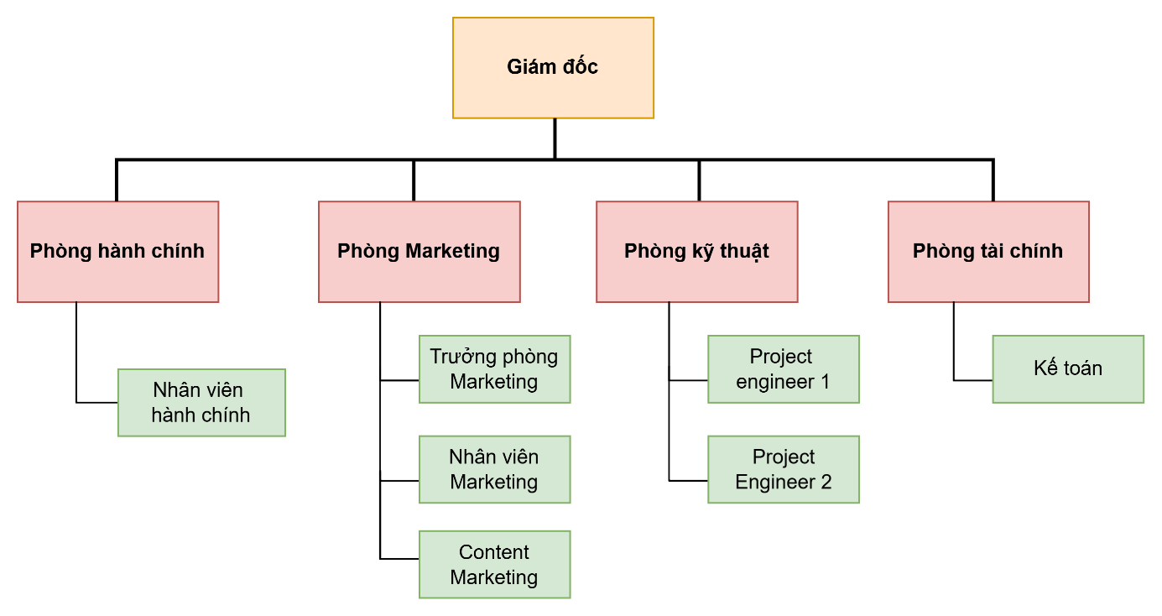
Hình 1.2. Sơ đồ tổ chức của Công ty TNHH Water Solutions Sea
Bộ phận Giám đốc: Đây là chức vụ cao nhất của công ty, là người điều hành toàn bộ công ty và định hướng chiến lược cũng như ra quyết định. Tất cả công việc liên quan ở công ty phải được sự phê duyệt của Giám đốc mới được tiến hành.
Phòng Hành chính: Có vai trò hỗ trợ và điều phối tất cả công việc liên quan đến hoạt động hành chính. Đảm bảo, lưu trữ, xử lý các giấy tờ liên quan, tài liệu nội bộ. Quản lý hồ sơ nhân viên, chuẩn bị phòng họp, chấm công, nghỉ phép, và các thủ tục hành chính liên quan đến tuyển dụng và nghỉ việc.
Phòng Marketing: Bộ phận này có trách nhiệm lên chiến lược quảng bá, xây dựng thương hiệu và phát triển thị trường của công ty. Lên ý tưởng về chiến lược ngắn hạn cũng như dài hạn để thúc đẩy doanh số. Tiến hành nghiên cứu thị trường để từ đó đưa ra chiến lược cụ thể về khả năng phát triển trong tương lai.
Phòng Kỹ thuật: Đảm nhận các công việc về thiết kế mô hình xử lý nước, triển khai và bảo trì các hệ thống xử lý nước. Hỗ trợ quản lý dự án trong việc thực hiện và theo dõi các nhiệm vụ.
Phòng Tài chính: Lập và theo dõi ngân sách hàng tháng, năm, đảm bảo rằng các chi phí không vượt quá ngân sách đã được phê duyệt. Tiến hành thanh toán những khoản tiền được đề xuất thông qua xét duyệt của Giám đốc.

1.1.2 Giới thiệu Công ty Cổ phần Thời trang Sixdo
Công ty Cổ phần Thời trang Sixdo là một thương hiệu thời trang nổi tiêng bởi phong cách độc đáo tại Việt Nam, được thành lập bởi nhà thiết kế nổi tiếng Đỗ Mạnh Cường. Sixdo không chỉ đơn thuần cung cấp những sản phẩm thời trang, mà còn mang trong mình sứ mệnh tạo ra giá trị nhân văn cho xã hội, đồng hành cùng phụ nữ trong hành trình tìm kiếm vẻ đẹp của chính họ.
Thương hiệu được xây dựng dựa trên nguồn cảm hứng từ sáu người con mà Đỗ Mạnh Cường đã nuôi dưỡng, với mong muốn mang lại cho người tiêu dùng những sản phẩm mang đậm phong cách thanh lịch và tối giản. Sixdo hướng đến thị trường với mức giá tầm trung nhưng chất lượng sản phẩm luon thuộc hàng top, nhằm giúp nhiều phụ nữ Việt Nam có cơ hội trải nghiệm sản phẩm của nhà thiết kế này mà không cần lo lắng về tài chính​.
Ngoài những sản phẩm về thời trang dành cho nữ, thì các sản phẩm về nước hao hay phụ kiện cũng là đặc trưng của thương hiệu. Bởi lẽ những phụ kiện là sản phẩm không thể thiếu khi khoác lên mình một bộ đồ đẹp. Cũng như thời trang, các sản phẩm khác cũng được Sixdo đầu tư nhiều tâm huyết vào các bộ sưu tập. Với lối thiết kế độc đáo và mang đậm phong cách riêng các bộ sưu tập đó luôn trở thành chủ đề hot với lượng mua và đặt hàng rất lớn, góp phần thúc đẩy doanh số của thương hiệu nhiều lần.
Sixdo hiện đang phát triển mạnh mẽ với gần 70 cửa hàng phân phối trên toàn quốc, cung cấp đa dạng các sản phẩm từ trang phục hàng ngày đến trang phục dạ hội, luôn chú trọng đến chất lượng và sự tinh tế trong từng thiết kế. Nhà thiết kế Đỗ Mạnh Cường thường áp dụng các kỹ thuật hiện đại trong thiết kế, cùng với việc sử dụng chất liệu phong phú để tạo ra những bộ sưu tập ấn tượng​.
Sixdo hướng tới việc phát triển thành một thương hiệu mang tầm vóc quốc gia, cạnh tranh với các thương hiệu thời trang lớn trên thế giới, đồng thời giữ vững bản sắc văn hóa Việt Nam trong từng sản phẩm​. Thời gian qua, Sixdo đã tham gia nhiều sự kiện thời trang lớn, bao gồm Tuần lễ Thời trang Quốc tế Việt Nam. Thương hiệu cũng đã có những bước tiến ra thị trường quốc tế, điều này cho thấy sự phát triển mạnh mẽ và khả năng sáng tạo không ngừng của Sixdo​
Thông tin chi tiết công ty
Tên công ty: Công ty Cổ phần Thời trang Sixdo
Tên quốc tế: SIXDO FASHION JOINT STOCK COMPANY
Mã số thuế: *
Website: https://sixdo.vn/

Hình 1.3. Logo của Công ty Cổ phần Thời trang Sixdo
Với triết lý tôn vinh vẻ đẹp và giá trị nhân văn, Sixdo đã tạo ra những thiết kế độc đáo, hợp thời trang mà vẫn đảm bảo tính ứng dụng trong đời sống hàng ngày. Hơn nữa, việc duy trì mức giá hợp lý giúp thương hiệu này tiếp cận được nhiều đối tượng khách hàng, từ đó mở rộng thị trường và gia tăng sự nhận diện thương hiệu.
Với những nỗ lực và sự sáng tạo không ngừng nghỉ, Sixdo đang khẳng định vị thế của mình trên thị trường thời trang Việt Nam và quốc tế. Sixdo không chỉ tạo ra sản phẩm thời trang, mà còn góp phần nâng cao nhận thức về văn hóa thời trang tại Việt Nam. Bằng cách kết hợp giữa kỹ thuật hiện đại và nghệ thuật truyền thống, Sixdo đang hướng tới một tương lai tươi sáng hơn cho ngành công nghiệp thời trang Việt Nam​.
Sơ đồ tổ chức của Công ty Cổ phần Thời trang Sixdo
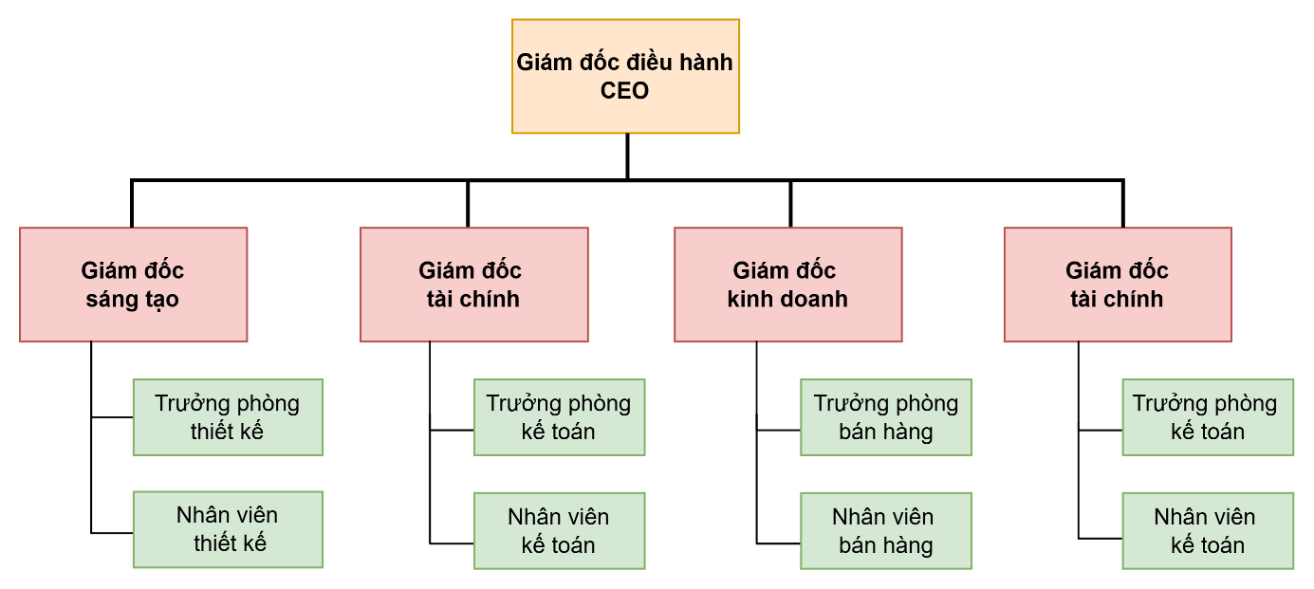
Hình 1.4. Sơ đồ tổ chức của Công ty Cổ phần Thời trang Sixdo
Giám đốc điều hành (CEO): Là người lãnh đạo cao nhất của công ty, chịu trách nhiệm thiết lập và thực hiện các chiến lược phát triển. CEO phải có tầm nhìn rõ ràng và khả năng lãnh đạo để điều hướng công ty hướng tới các mục tiêu ngắn hạn và dài hạn. Giám sát toàn bộ hoạt động của công ty, quản lý nguồn lực, thúc đẩy sự đổi mới và phát triển văn hóa doanh nghiệp.
Giám đốc sáng tạo: Chịu trách nhiệm về mặt sáng tạo và thiết kế sản phẩm. Người này định hướng về phong cách và xu hướng thời trang của thương hiệu. Lãnh đạo nhóm thiết kế, nghiên cứu và phát triển các bộ sưu tập mới.
Giám đốc kinh doanh: Đảm bảo công ty đạt được các mục tiêu doanh thu và mở rộng thị trường. Phát triển chiến lược bán hàng, quản lý mối quan hệ với khách hàng và đối tác, cũng như điều phối các hoạt động marketing và quảng bá thương hiệu​.
Giám đốc tài chính: Quản lý các vấn đề tài chính của công ty, bao gồm ngân sách, chi phí và báo cáo tài chính. Phân tích số liệu để đưa ra các quyết định tài chính chiến lược​.

1.2 Lý do hình thành đề tài
Đề tài “Xây dựng ứng dụng webapp quản lý bán hàng của Cửa hàng thời trang Sixdo” được hình thành từ nhu cầu của con người về vấn đề may mặc. Trong bối cảnh công nghệ số phát triển vượt bậc, cần có những thương hiệu hoạt động kinh doanh tối ưu hóa được nhiều quy trình. Thương mại điện tử và công nghệ thông tin đang dần trở thành xu hướng mua sắm phổ biến ngày nay và là một trong những kênh bán hàng cho nhiều doanh nghiệp lớn nhỏ trên cả nước, đặc biệt là trong lĩnh vực thời trang. Việc có một website bán hàng không chỉ giúp cho Sixdo mở rộng kênh bán hàng mà còn giúp cho tất cả những thương hiệu đang kinh doanh có thể tiếp cận được với mô hình này, nó sẽ thu hút một lượng lớn khách hàng có thể dễ dàng lựa chọn và mua sắm bất kì sản phẩm nào và bất cứ nơi nào bất cứ thời gian nào.
Webapp quản lý bán hàng không chỉ giúp cho Thương hiệu Sixdo tối ưu hóa được quy trình vận hành và quản lý, nó còn giúp các công việc như quản lý hàng tồn kho, quản lý sản phẩm, xử lý đơn hàng và theo dõi doanh thu đều được tự động hóa. Những tính năng này giúp tiết kiệm chi phí vận hành và thời gian làm việc và giảm thiểu sai sót đáng kể. Với những số liệu được sao lưu và lưu trữ về các thông tin của khách hàng cũng như nhà cung cấp thì cấp trên có thể phân tích và đào sâu hơn về xu hướng mua sắm, hành vi tiêu dùng từ đó đưa ra quyết định chiến lược và định hướng phát triển phù hợp.
Xây dựng Webapp là một cách nâng cao trải nghiệm người dùng và khách hàng. Một giao diện thân thiện trực quan sẽ dễ dàng thu hút khách hàng click vào xem và tìm kiếm sản phẩm hơn. Ngoài ra với sự có mặt của Nhà thiết kế Đỗ Mạnh Cường – một gương mặt không còn xa lạ gì với người yêu thích thời trang thì càng góp phần thêm vào độ đáng tin cậy của sản phẩm. Trải nghiệm mua sắm trực tuyến sẽ giúp khách hàng có thể chọn lựa sản phẩm thông qua các bộ lọc màu sắc, kích cỡ, danh mục sản phẩm. Ngoài những sản phẩm về thời trang đã quá nổi tiếng với Sixdo thì các sản phẩm về nước hoa và phụ kiện cũng rất được khách hàng quan tâm. Ngoài ra, giao diện chính của trang chủ xây dựng hình ảnh và phong cách thương hiệu một cách nhất quán, đồng bộ với nhau thể hiện rõ nét phong cách thanh lịch tối giản mà Thương hiệu theo đuổi.
Trong bối cảnh cạnh tranh gay gắt của ngành thời trang hiện nay, sở hữu một webapp bán hàng mạnh mẽ và tối ưu sẽ là một lợi thế lớn của Sixdo. Website không chỉ là nền tảng để Sixdo xây dựng mối quan hệ lâu dài với khách hàng mà còn là công cụ tăng trưởng sự cạnh tranh với các thương hiệu thời trang trong và ngoài nước. Thông qua đó, thương hiệu có thể khẳng định được tên tuổi cũng như uuy tín, chất lượng sản phẩm thông qua lượng khách hàng quay lại với sản phẩm. Với hệ thống quản lý hiện đại này, Cửa hàng thời trang Sixdo sẽ hướng tới một tương lai bền vững và hứa hẹn sẽ góp phần thúc đẩy sự phát triển của ngành thời trang Việt Nam cả ở trong nước và cả Thị trường quốc tế.

1.3 Mục tiêu của đề tài
Đề tài "Xây dựng ứng dụng webapp quản lý bán hàng của cửa hàng thời trang Sixdo" được thực hiện với mục tiêu chính là tối ưu hóa quy trình quản lý bán hàng và nâng cao tính chính xác, minh bạch trong việc xử lý thông tin bán hàng và chăm sóc khách hàng. Webapp cung cấp kênh bán hàng trực tuyến hiện đại và hiệu quả chuyên nghiệp cho Sixdo, giúp thương hiệu dễ dàng tiếp cận khách hàng mọi lúc, mọi nơi. Ngoài ra nó còn có vai trò là nơi mà khách hàng có thể tìm hiểu sản phẩm, lựa chọn kích cỡ, đặt hàng và thanh toán thuận tiện.
Đề tài xác định các yêu cầu và quy trình bán hàng của Sixdo thông qua việc nghiên cứu và phân tích các hoạt động kinh doanh, từ đó xác định các chức năng cần thiết cho hệ thống quản lý bán hàng. Tăng cường hiệu quả quản lý và vận hành với mục tiêu tạo ra một hệ thống quản lý đồng bộ, cho phép công ty tự động hóa quy trình quản lý kho hàng, theo dõi đơn hàng, và giám sát doanh thu. Không những vậy nó còn giúp giảm thiểu thời gian và chi phí, đồng thời tăng cường hiệu quả trong các quy trình vận hành.
Mục tiêu xây dựng một giao diện thân thiện và dễ sử dụng cũng rất quan trọng, giúp khách hàng dễ dàng tìm kiếm, xem thông tin chi tiết và lựa chọn sản phẩm. Hệ thống cần có phần hỗ trợ trực tuyến, giúp khách hàng được phản hồi nhanh nhất có thể. Điều này giúp Sixdo đáp ứng tốt hơn nhu cầu và mong đợi từ phía khách hàng, đồng thời góp phần vào chiến lược phát triển bền vững và thành công lâu dài của công ty.

1.4 Nội dung và đối tượng nghiên cứu

1.4.1 Nội dung nghiên cứu
Bài đồ án “Xây dựng ứng dụng webapp quản lý bán hàng của cửa hàng thời trang Sixdo” tập trung vào nội dung chủ yếu là các hoạt động liên quan đến bán hàng. Các nghiệp vụ mua bán, quản lý doanh nghiệp, quản lý sản phẩm. Xác định nhu cầu từ phía khách hàng, dữ liệu dựa vào đó phát triển bán hàng trực tuyến.
Xây dựng những chức năng chính của Webapp, các chức năng phải được kiểm thử trước khi đưa vào hoạt động để có thể hoạt động hiệu quả nhất. Về vấn đề tích hợp với các hình thức thanh toán, chăm sóc khách hàng cần đánh giá khả năng tích hợp để tối ưu hóa được hiệu suất công việc.
Phát triển những chức năng cơ bản của một website, thêm xóa sửa, đồng bộ, sao lưu dữ liệu, kết nối dữ liệu vào hệ thống. Quản lý danh sách sản phẩm, dữ liệu của khách hàng và nhân viên cần được lưu trữ. Lưu trữ các báo cáo liên quan đến nghiệp vụ bán hàng của công ty.

1.4.2 Đối tượng nghiên cứu
Những đối tượng nghiên cứu chính của đề tài “Xây dựng website quản lý bán hàng của cửa hàng thời trang Sixdo” là khách hàng của Sixdo. Đối tượng này gồm những khách hàng tiềm năng và những khách hàng đã từng mua hàng của cửa hàng. Nghiên cứu sẽ tập trung vào hành vi mua sắm của người dùng, phân tích qua dữ liệu truy cập, click vào sản phẩm.
Đối tượng bao gồm nhân viên, bộ phận quản lý của công ty. Nghiên cứu tập trung vào cách hệ thống hỗ trợ công việc của họ, giúp nâng cao hiệu quả công việc. Đối với các yếu tố về công nghệ bao gồm giao diện người dùng, cơ sở dữ liệu, bảo mật thông tin, những nghiên cứu này đảm bảo hệ thống đáp ứng những tiêu chuẩn kỹ thuật và bảo mật.
Các nghiệp cụ liên quan đến bán hàng, thanh toán và giao hàng cùng với các công cụ marketing liên quan liên kết với website để tạo ra một hệ thống quản lý đồng bộ và hiệu quả cho Công ty Sixdo.

1.5 Phương pháp nghiên cứu
Phương pháp nghiên cứu của đồ án “Xây dựng website quản lý bán hàng của cửa hàng thời trang Sixdo” sử dụng những phương pháp sau:
- Phương pháp khảo sát: Thực hiện cuộc khảo sát đối với khách hàng của Sixdo để lấy thông tin dữ liệu về lượng truy cập cũng như nhu cầu của khách hàng để đáp ứng nhu cầu một cách tốt nhất.
- Phương pháp thu thập: Thu thập tài liệu liên quan đến hệ thống quản lý bán hàng, các đơn hàng và thanh toán. Phương pháp này giúp xây dựng cơ sở lý thuyết cho việc thiết kế và phát triển website.
- Phương pháp phân tích hệ thống và yêu cầu: Phân tích quy trình bán hàng để xác định yêu cầu chức năng của hệ thống nhằm tạo ra một website phù hợp với nhu cầu thị hiếu hiện tại.
- Phương pháp kiểm thử: Tiến hành kiểm thử hệ thống để đảm bảo website hoạt động bình thường và đáp ứng các yêu cầu đã đề ra. Đồng thời, đánh giá khả năng sử dụng thông qua phản hồi từ khách hàng để tối ưu hóa trải nghiệm.
- Phương pháp đánh giá hiệu quả: Phân tích kết quả sau khi thử nghiệm để đánh giá website một cách tối ưu nhất. Từ đó rút ra kết luận ưu nhược điểm của sản phẩm để cải tiến trong tương lai.

1.6 Phạm vi nghiên cứu
Phạm vi nghiên cứu của đề tài "Xây dựng website quản lý bán hàng của cửa hàng thời trang Sixdo" liên quan đến những chức năng của hệ thống. Nghiên cứu tập trung vào xây dựng các chức năng quản lý bán hàng. Hệ thống tích hợp với các chức năng sao lưu, phục hồi dữ liệu để vấn đề quản lý bảo mật được an toàn tuyệt đối. Nghiên cứu liên quan đến giao diện trang chủ của công ty, thiết kế tối ưu thân thiện với người dùng, tạo sự thuận tiện cho khách hàng khi sử dụng. Ngoài ra các báo cáo liên quan đến vấn đề bán hàng sẽ được sao lưu phục hồi lưu trữ dữ liệu để tạo báo cáo khi cần thiết.
Phạm vi không gian: Đề tài tập trung nghiên cứu vào cửa hàng thời trang Sixdo, một cửa hàng thời trang có mô hình kinh doanh lớn, hoạt động trong lĩnh vực thời trang cao cấp. Tập trung vào giao dịch của khách hàng, hoạt động trong kho.
Phạm vi thời gian: Đề tài nghiên cứu trong khoảng thời gian từ tháng 10 đến tháng 12 năm 2024.

CHƯƠNG 2. CƠ SỞ LÝ THUYẾT

2.1 Các khái niệm liên quan đến bán hàng

2.1.1 Các khái niệm
Bán hàng là quá trình người bán thuyết phục hay giới thiệu sản phẩm đến khách hàng để mua dịch vụ hay mặt hàng đó. Với mục tiêu mang lại doanh thu và lợi nhuận cho doanh nghiệp. Bán hàng bao gồm các hoạt động liên quan đến khách hàng từ việc tìm kiếm khách hàng tiềm năng cho đến giai đoạn khách mua hàng.
Quản lý bán hàng là quá trình tổ chức và giám sát, đánh giá các hoạt động bán hàng trong doanh nghiệp. Quản lý bán hàng bao gồm việc xây dựng đội ngũ nhân viên bán hàng để thiết lập mục tiêu về doanh số từ đó đánh giá được hiệu suất làm việc của nhân viên thông qua báo cáo số liệu.
Kế toán bán hàng là một bộ phận trong kế toán doanh nghiệp chịu trách nhiệm quản lý theo dõi và ghi nhận các giao dịch xảy ra trong quá trình làm việc. Kế toán bán hàng có vai trò đảm bảo tất cả các hoạt động bán hàng thu tiền từ khách hàng đều được ghi nhận chính xác theo đúng quy định kế toán.

2.1.2 Các tài khoản liên quan đến bán hàng
Tài khoản 111 – Tiền mặt: tài khoản dùng để theo dõi, ghi nhân caschoatj động liên quan đến tiền mặt phát sinh trong kỳ gồm các khoản tiền Việt Nam, ngoại tệ.
Kết cấu tài khoản 111: Thuộc nhóm tài sản
Bên nợ: Phản ánh các khoản tiền mặt như doanh thu bán hàng thu bằng tiền mặt, vốn góp bằng tiền mặt, các khoản vay nhận được bằng tiền mặt.
Bên có: Ghi nhận các khoản tiền mặt chi ra trong quá trình mua hàng hóa hay dịch vụ bằng tiền mặt, chi trả lường cho nhân viên hoặc trả các khoản nợ bằng tiền mặt.
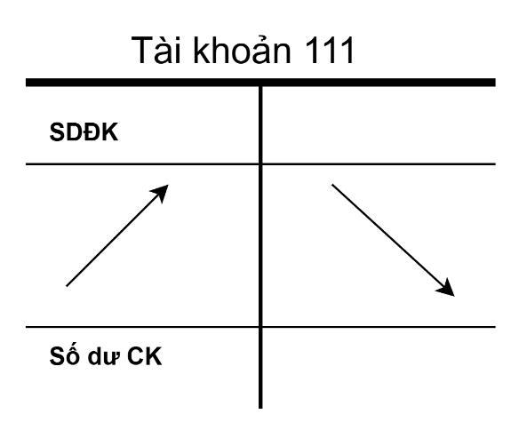
Hình 2.1. Tài khoản 111
Tài khoản 112 – Tiền gửi ngân hàng: Tài khoản dùng để phản ánh các khoản tiền của công ty hay doanh nghiệp ở ngân hàng nhằm theo dõi được tất cả nghiệp vụ liên quan đến gửi và rút tiền. Gồm các khoản tiền gửi bằng tiền Việt Nam và ngoại tệ.
Kết cấu tài khoản 112: Thuộc nhóm tài sản
Bên nợ: Phản ánh các khoản tiền gửi vào tài khoản ngân hàng (tiền thu từ việc bán hàng, thánh toán các khoản nợ của khách hàng, …), các khoản thu khác gửi vào ngân hàng.
Bên có: Ghi nhận các khoản tiền chi ra từ tài khoản ngân hàng của công ty hay doanh nghiệp (chi trả cho nhà cung cấp, chi trả lương cho nhân viên, nộp thuế …)
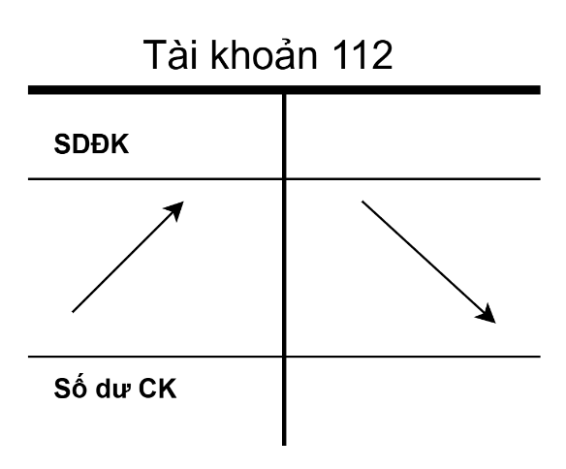
Hình 2.2. Tài khoản 112
Tài khoản 131 – Phải thu của khách hàng: Là tài khoản để phản ảnh các khoản nợ phải thu và theo dõi các khoản công nợ của khách hàng về các giao dịch chưa thanh toán khi mua sản phẩm hay dịch vụ như sản phẩm, hàng hóa, bất động sản,…
Kết cấu tài khoản 131: Thuộc nhóm tài sản
Bên nợ: Số tiền thu của khách hàng phát sinh trong kỳ, khoản chênh lệch tỷ giá hối đoái do đánh giá lại khoản phải thu.
Bên có: Số tiền khách hàng đã thanh toán trong kỳ, số tiền điều chỉnh giảm do các lý do khác, các khoản giảm giá hàng bán.
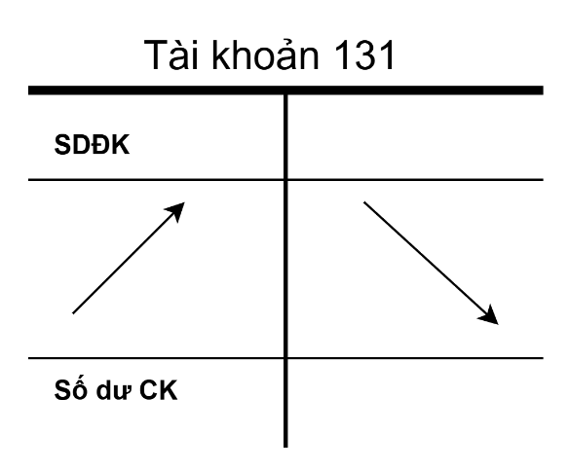
Hình 2.3. Tài khoản 131
Tài khoản 156 – Hàng hóa: Tài khoản này dùng để phản ánh giá trị hiện tại của doanh nghiệp và tình hình tăng giảm của các loại hàng hóa như hàng hóa tại kho, quầy hàng, bất động sản.
Kết cấu tài khoản 156: Thuộc nhóm tài sản
Bên nợ: Giá trị thực tế của hàng hóa khi nhập hàng, chi phí liên quan trực tiếp đến vấn đề nhập hàng.
Bên có: Giá trị thực tế của hàng hóa khi xuất hàng, giá trị thiếu hụt trong quá trình kiểm kê phát hiện ra.
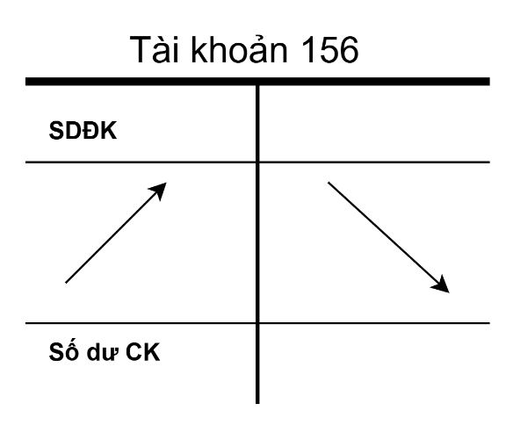
Hình 2.4. Tài khoản 156
Tài khoản 3331 – Thuế và các khoản phải thu: Tài khoản dùng để ghi nhận thuế GTGT mà công ty hay doanh nghiệp phải đóng cho Nhà nước từ các hoạt động bán hàng, cung cấp dịch vụ. Từ đó có thể theo dõi các khoản thuế phát sinh phải nộp.
Kết cấu tài khoản 3331: Thuộc nhóm nợ phải trả
Bên nợ: Phản ánh và ghi nhận các khoản thuế GTGT đã nộp cho Nhà nước.
Bên có: Ghi nhận các khoản GTGT phát sinh từ các hoạt động bán hàng và cung cấp dịch vụ của công ty và doanh nghiệp.
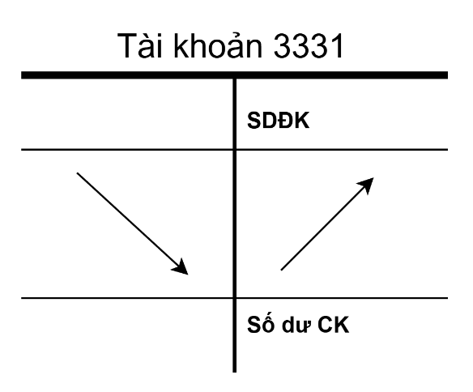
Hình 2.5. Tài khoản 3331
Tài khoản 511 – Doanh thu bán hàng và cung cấp dịch vụ: Tài khoản dùng để phản ánh và ghi nhận doanh thu trong kỳ từ các hoạt động bán hàng, sản phẩm, cung cấp dịch vụ của doanh nghiệp.
Kết cấu tài khoản 511: Thuộc nhóm doanh thu
Bên nợ: Ghi nhận và phản ánh các khoản giảm trừ doanh thu (chiết khấu thương mại, hàng bán bị trả lại, giảm giá hàng bán).
Bên có: Ghi nhận doanh thu bán hàng và cung cấp dịch vụ đã phát sinh trong kỳ, doanh thu chỉ ghi nhận khi đã bàn giao quyền sở hữu sản phẩm cho khách hàng.
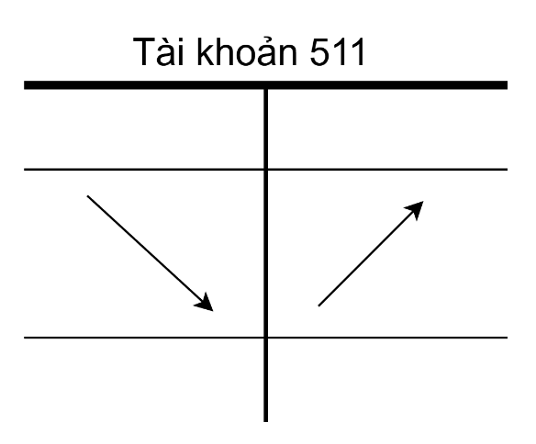
Hình 2.6. Tài khoản 511
Tài khoản 632 – Giá vốn hàng bán: Tài khoản dùng để phản ánh và ghi nhận giá vốn của sản phẩm hoặc dịch vụ đã bán ra.
Kết cấu tài tài khoản 632: Thuộc nhóm Chi phí sản xuất, kinh doanh
Bên nợ: Ghi nhận giá vốn của mặt hàng, các dịch vụ trong kỳ.
Bên có: Ghi giảm giá vốn hàng bán khi có hàng bị trả lại hoặc điều chỉnh giá giá vốn, kết chuyển giá vốn sang tài khoản 911.
Tài khoản 641 – Chi phí bán hàng: Tài khoản dùng để phản ánh chi phí phát sinh liên quan đến các hoạt động bán hàng của công ty hay doanh nghiệp trong kỳ.
Kết cấu tài khoản 641: Thuộc nhóm Chi phí xản xuất, kinh doanh
Bên nợ: Phản ánh và ghi nhận các khoản chi phí liên qan đến bán hàng phát sinh trong kỳ (chi phí quảng cáo, khuyến mãi, hoa hồng cho đại lý, chi phí vận chuyển).
Bên có: Ghi giảm các chi phí bán hàng khi được hoàn nhập hoặc thanh toán lại.
Ngoài ra còn có những tài khoản liên quan đến quản lý bán hàng như: 155 – Thành phẩm, 157 – Hàng gửi đi bán, 642 – Chi phí quản lý doanh nghiệp, …

2.1.3 Các nghiệp vụ liên quan đến bán hàng
Nghiệp vụ quản lý hàng tồn kho
Khi nhập hàng về kho
Nợ TK 156
Có TK 111, 112, 331
Khi xuất kho bán hàng
Nợ TK 632
Có TK 156
Nghiệp vụ bán hàng và ghi nhận doanh thu
Nợ TK 111, 112, 131
Có TK 511 – Doanh thu bán hàng
Có TK 3331 – Thuế GTGT
Nghiệp vụ quản lý công nợ và theo dõi thanh toán
Ghi nhận doanh thu và công nợ phải thu của khách hàng
Nợ TK 131
Có TK 511
Có TK 3331
Nghiệp vụ chi phí bán hàng và chi phí quản lý doanh nghiệp
Nợ TK 641
Có TK 111, 112, 331
Nợ TK 642
Có TK 111, 112, 331
Bút toán chiết khấu thương mại
Nợ TK 5213
Nợ TK 3331
Có TK 131, 112, 111
Bút toán chiết khấu thanh toán
Nợ TK 635
Có TK 111, 112, 131
Bút toán chiết khấu hàng bán
Nợ TK 5211
Nợ TK 3331
Có TK 111, 112, 131
Giảm giá hàng bán
Nợ TK 5211
Nợ TK 3331
Có TK 111, 112, 131
Kết chuyển
Nợ TK 511
Có TK 5211
Hàng bán trả lại
Nợ TK 5212
Nợ TK 3331
Có TK 111, 112, 131
Nhập lại vào kho
Nợ TK 156
Có TK 632
Kết chuyển
Nợ TK 511
Có TK 5212

2.2 Giới thiệu về Microsoft Visual Studio
Microsoft Visual Studio là một môi trường phát triển tích hợp (IDE) do Microsoft xây dựng, được thiết kế để hỗ trợ lập trình và phát triển phần mềm trên nền tảng Windows. Hơn nữa, Visual Studio còn tương thích với nhiều ngôn ngữ lập trình như C++, C#, Python,... giúp việc phát triển đa dạng các loại ứng dụng trở nên thuận tiện hơn.
Visual Studio nổi bật với những tính năng quan trọng như: cung cấp khả năng kiểm tra lỗi thời gian thực, tích hợp các công cụ gỡ lỗi mã nguồn, hỗ trợ thiết kế giao diện đồ họa, và chạy ứng dụng trên nhiều nền tảng khác nhau.
Ưu điểm
Giao diện thân thiện, dễ sử dụng: Visual Studio mang đến giao diện trực quan với trình quản lý dự án, thanh công cụ hữu ích và khả năng tổ chức mã nguồn, tài liệu khoa học, giúp lập trình viên làm việc hiệu quả hơn.
Công cụ gỡ lỗi mạnh mẽ: Được trang bị công cụ gỡ lỗi hiện đại, Visual Studio cho phép thiết lập điểm ngắt và kiểm tra mã theo thời gian thực, từ đó nhanh chóng phát hiện và xử lý lỗi.
Hỗ trợ đa ngôn ngữ: Khả năng hỗ trợ nhiều ngôn ngữ lập trình khác nhau giúp lập trình viên dễ dàng xây dựng ứng dụng đa nền tảng, mở rộng phạm vi phát triển.
Hệ sinh thái mở rộng: Visual Studio sở hữu kho tiện ích phong phú, cho phép người dùng thêm các tính năng mới, tối ưu hóa thời gian và nâng cao hiệu quả công việc.
Hỗ trợ thiết kế giao diện: Phần mềm này cung cấp công cụ hỗ trợ thiết kế giao diện, giúp lập trình viên tạo ra những ứng dụng với giao diện thân thiện và tối ưu trải nghiệm người dùng.
Những ưu điểm trên đã biến Visual Studio thành một công cụ phát triển phần mềm mạnh mẽ, linh hoạt và phù hợp với cả những lập trình viên mới lẫn chuyên nghiệp.

2.3 Hệ quản trị cơ sở dữ liệu SQL Sever
SQL Server là một hệ quản trị cơ sở dữ liệu được Microsoft phát triển, nhằm mục đích lưu trữ và quản lý dữ liệu cho nhiều loại ứng dụng khác nhau. Công cụ này cho phép người dùng thao tác và truy vấn dữ liệu thông qua ngôn ngữ truy vấn SQL. Hiện tại, SQL Server được sử dụng phổ biến trong các ứng dụng doanh nghiệp và hệ thống quản trị dữ liệu.
SQL Server có một số tính năng nổi bật, bao gồm: Quản lý dữ liệu an toàn: Cung cấp cơ chế bảo mật tiên tiến để bảo vệ dữ liệu một cách đáng tin cậy. Hiệu suất cao: Có khả năng xử lý các truy vấn phức tạp với tốc độ nhanh chóng và ổn định. Khả năng mở rộng: Được thiết kế để xử lý khối lượng dữ liệu lớn mà không làm giảm hiệu suất hoạt động.
Ưu điểm
Bảo mật dữ liệu: SQL Server cung cấp cơ chế kiểm soát truy cập và phân quyền người dùng, giúp ngăn chặn truy cập trái phép và đảm bảo dữ liệu được bảo vệ an toàn.
Dễ học và sử dụng: Ngôn ngữ truy vấn SQL gần gũi với ngôn ngữ tự nhiên, giúp người mới dễ dàng tiếp cận và sử dụng.
Chuẩn hóa quốc tế: SQL được chuẩn hóa bởi ISO và ANSI, đảm bảo tính nhất quán và khả năng tương thích giữa các hệ quản trị cơ sở dữ liệu khác nhau.
Hỗ trợ đa dạng quy mô: SQL Server có thể xử lý dữ liệu từ nhỏ đến lớn, đáp ứng tốt nhu cầu từ các hệ thống nhỏ lẻ cho đến các doanh nghiệp lớn.
Khả năng tích hợp cao: Công cụ này dễ dàng tích hợp với nhiều ngôn ngữ lập trình và các công cụ phát triển phần mềm khác, hỗ trợ xây dựng các ứng dụng linh hoạt.
Khả năng mở rộng linh hoạt: SQL Server cho phép mở rộng cấu trúc dữ liệu mà không ảnh hưởng đến chương trình, đồng thời hỗ trợ khả năng lưu trữ lớn và xử lý dữ liệu nhanh chóng.
Những ưu điểm này đã khiến SQL Server trở thành một lựa chọn mạnh mẽ và đáng tin cậy cho việc quản lý cơ sở dữ liệu trong nhiều lĩnh vực khác nhau.

2.4 Draw.io
Draw.io là một công cụ trực tuyến miễn phí cho phép người dùng tạo và chỉnh sửa các loại sơ đồ và biểu đồ một cách dễ dàng. Công cụ này rất hữu ích cho việc thiết kế sơ đồ tổ chức, sơ đồ mạng và nhiều loại sơ đồ khác. Với các tính năng linh hoạt và mạnh mẽ, Draw.io đã được sử dụng rộng rãi trong nhiều lĩnh vực, bao gồm quản lý dự án, phát triển phần mềm và kỹ thuật.
Ưu điểm
Miễn phí và không cần đăng ký: Người dùng có thể sử dụng Draw.io mà không cần tốn phí và không cần tạo tài khoản, giúp tiết kiệm thời gian và chi phí.
Giao diện dễ sử dụng: Draw.io có giao diện thân thiện và dễ sử dụng, cung cấp các công cụ giúp người dùng tạo sơ đồ nhanh chóng và hiệu quả.
Tích hợp với các dịch vụ lưu trữ đám mây: Công cụ này có thể kết nối với Google Drive, OneDrive, Dropbox và các dịch vụ khác, giúp lưu trữ và chia sẻ sơ đồ dễ dàng, thuận tiện cho việc cộng tác.
Bảo mật và quyền riêng tư: Dữ liệu người dùng được bảo vệ và không bị lưu trữ trên các máy chủ của Draw.io, đảm bảo quyền riêng tư và an toàn thông tin.
Phiên bản Office: Draw.io cung cấp phiên bản cài đặt cho máy tính, cho phép làm việc ngoại tuyến mà không cần kết nối internet.
Nhờ những tính năng nổi bật này, Draw.io đã trở thành một công cụ phổ biến cho việc thiết kế và chia sẻ các loại sơ đồ phức tạp.

2.5 Power Designer
Power Designer là một công cụ do SAP phát triển, chuyên dùng để quản lý dữ liệu và mô hình hóa quy trình. Công cụ này giúp người dùng thiết kế và điều hành các mô hình dữ liệu, quy trình kinh doanh, và các khía cạnh khác của hệ thống thông tin. Power Designer nổi bật với những tính năng như: mô hình hóa dữ liệu, xây dựng quy trình kinh doanh, thiết kế kiến trúc hệ thống, quản lý vòng đời phát triển và khả năng tích hợp với các công cụ khác.
Ưu điểm
Khả năng tích hợp mạnh mẽ: Công cụ có khả năng kết nối với nhiều hệ quản trị cơ sở dữ liệu và công cụ phát triển khác nhau, giúp việc nhập và xuất dữ liệu giữa các hệ thống trở nên dễ dàng.
Giao diện dễ sử dụng: Với thiết kế giao diện thân thiện, Power Designer có thể được sử dụng hiệu quả ngay cả bởi những người mới làm quen.
Mô hình hóa đa dạng: Công cụ hỗ trợ nhiều hình thức mô hình hóa khác nhau, đáp ứng được nhiều nhu cầu từ các lĩnh vực kinh doanh khác nhau.
Quản lý phiên bản và theo dõi thay đổi: Power Designer cung cấp các tính năng để quản lý phiên bản và theo dõi sự thay đổi của các mô hình.
Hỗ trợ nhập và xuất dữ liệu: Công cụ này có thể làm việc với nhiều định dạng khác nhau như XML, XMI và các định dạng tập tin khác, tạo điều kiện thuận lợi cho việc trao đổi dữ liệu.
Nhờ những đặc điểm và tính năng vượt trội, Power Designer đã trở thành một công cụ phổ biến trong việc thiết kế và quản lý các mô hình dữ liệu và quy trình phức tạp.

CHƯƠNG 3. PHÂN TÍCH, THIẾT KẾ, XÂY DỰNG HỆ THỐNG

3.1 Khảo sát hiện trạng và nhu cầu

3.1.1 Khảo sát hiện trạng
Hiện tại, Sixdo là một thương hiệu thời trang khá nổi tiếng ở Việt Nam, được biết đến với nhiều sản phẩm mang phong cách hiện đại và chất lượng sản phẩm tốt. Cửa hàng hoạt động với mô hình kinh doanh bán lẻ, phục vụ khách hàng qua kênh bán hàng trực tuyến và bán hàng truyền thống tại cửa hàng. Với quy mô và số lượng sản phẩm đa dạng, việc quản lý bán hàng của cửa hàng là yếu tố quan trọng để duy trì và phát triển thương hiệu Sixdo.
Việc quản lý bán hàng hiện tại của Sixdo có sự kết hợp với các phần mềm quản lý tồn kho và hóa đơn bán hàng. Tuy nhiên có những trường hợp các hệ thống hoạt động độc lập không hiệu quả và không đồng bộ với nhau gây ra thiệt hại về dữ liệu bán hàng khi không được cập nhật theo thời gian thực. Ảnh hưởng đến vẫn đề tổng hợp lại doanh thu, lợi nhuận và hiệu suất kinh doanh.
Sixdo có bộ phận chăm sóc khách hàng như các chương trình hỗ trợ thẻ thành viên, các dịp lễ đặc biệt nhưng việc quản lý vẫn chưa được tối ưu về dữ liệu khách hàng chưa được lưu trữ tập trung số hóa toàn bộ, thiếu các công cụ phân tích hành vi mua sắm của người dùng để phân tích từ đó lên kế hoạch phát triển dự án.
Về vấn đề quản lý nhân viên chủ yếu thực hiện thủ công hoặc thông qua các công cụ hỗ trợ cơ bản, gây ra khó khăn trong việc kiểm soát, theo dõi tiến độ hiệu suất làm việc của từng nhân viên. Xử lý các vấn đề liên quan đến chấm công và các khoản thưởng phạt một cách minh bạch, chính xác.
Các vấn đề hiện tại mà Sixdo gặp phải và cần khắc phục là cần một phần mềm và quy trình quản lý công việc tích hợp đồng bộ để tránh gây ra sự chậm trễ và sai sót thông tin trong quá trình làm việc. Thiếu báo cáo phân tích chi tiết một cách toàn diện, dẫn đến việc ra quyết định kinh doanh thiếu cơ sở. Đối với trải nghiệm mua sắm của khách hàng sẽ là một thiếu sót khi khách hàng khó tiếp cận các thông tin khuyến mãi, không theo dõi được các giao dịch đã thực hiện và thiếu sự tương tác hiệu quả với thương hiệu.
Từ những vấn đề trên, cần nhìn nhận lại và mở ra cơ hội cải thiện và nâng cao hiệu quả quản lý bán hàng thông qua một ứng dụng webapp. Hệ thống có thể bao gồm các tính tăng tích hợp giữa quản lý bán hàng, quản lý thông tin khách hàng, nhân viên … đảm bảo tất cả các hoạt động từ bán hàng, quản lý kho đến chăm sóc khách hàng đều diễn ra mạch lạc liên kết trong một nền tảng duy nhất.
Tiến hành theo dõi để khắc phục những vấn đề đang xảy ra, cho phép cửa hàng nắm bắt tình hình kinh doanh và tồn kho ngay lập tức để cập nhật dữ liệu nhanh chóng. Cung cấp các tính năng như theo dõi lịch sử mua sắm, các vấn đề liên quan trực tiếp đến khách hàng. Tự động hóa quy trình tăng chính xác và hiệu quả công việc. Tổng quan lại, hiện trạng của quy trình quản lý bán hàng của cửa hàng thời trang Sixdo đang còn gặp nhiều vấn đề cần cải thiện lại để đáp ứng nhu cầu phát triển và mở rộng thị trường. Việc xây dựng một ứng dụng Webapp không chỉ giúp giải quyết các vấn đề liên quan đến giá trị thương hiệu mà còn nâng cao trải nghiệm của khách hàng, tối ưu tất cả quy trình trong việc quản lý bán hàng của cửa hàng.

3.1.2 Yêu cầu chức năng
Quản lý bán hàng: Xử lý đơn đặt hàng bằng cách theo dõi trạng thái đơn hàng với các đơn hàng mới, đơn hàng đang được vận chuyển và đơn hàng đã giao thành công. Hỗ trợ thanh toán thông qua các phương thức thanh toán như tiền mặt, thẻ tín dụng, ví điện tử, … lên lịch cho các chương trình khuyến mãi, giảm giá, ưu đãi theo thời gian hoặc theo nhóm khách hàng.
Quản lý khách hàng: Lưu trữ, cập nhật thông tin tất cả khách hàng với những thông tin cơ bản cần thiết nhưu họ tên, địa chỉ, số điện thoại,… Phân chia nhóm khách hàng sao cho dễ dàng quản lý nhưu khách hàng thường xuyên, khách hàng tiềm năng, khách hàng có thẻ thành viên,… Hỗ trợ chăm sóc khách hàng thông qua email hay SMS tự động về các chương trình ưu đãi khuyến mãi diễn ra, ngoài ra còn có kênh tư vấn trực tuyến hỗ trợ khách hàng khi có thắc mắc cần trợ giúp. Các chức năng thêm xóa sửa thông tin để lưu trữ thông tin trên hệ thống một cách toàn diện.
Quản lý nhân viên: Lưu trữ, cập nhật thông tin nhân viên theo từng vị trí phòng ban. Theo dõi hiệu suất bán hàng, hiệu suất làm việc của từng thành viên. Tổng hợp lịch làm việc, hỗ trợ phân công công việc đối với vị trí part-time. Các chức năng thêm xóa sửa để cập nhật lưu trữ thông tin lê hệ thống.
Quản lý người dùng: Hiện thị danh sách những sản phẩm với đầy đủ thông tin rõ ràng về sản phẩm, giá cả, hình ảnh sản phẩm. Bao gồm bộ lọc để lọc sản phẩm theo giá, màu sắc, chất liệu… để trải nghiệm khách hàng có được sẽ tốt hơn. Đối với các đơn hàng trực tuyến có thêm mục thêm vào giỏ hàng đặt hàng và thanh toán online. Theo dõi trạng thái của đơn hàng, ngoài ra khách hàng có thể đăng nhập và đăng ký để quản lý thông tin liên quan đến cá nhân và đơn hàng.
Quản lý phân quyền: Phân quyền truy cập cho nhân viên theo chức vụ liên quan đến từng bộ phận. Sao lưu và cập nhật dữ liệu thường xuyên, định kỳ, vấn đề bảo mật cần được đảm bảo an toàn tuyệt đối. Thông báo về các vấn đề đơn hàng, kho hàng theo các sự kiện cần lưu ý, tích hợp thông báo nội bộ khi cần thiết.
Quản lý báo cáo: Theo dõi tiến độ làm việc, doanh thu, lợi nhuận hằng ngày, hằng tháng theo danh mục sản phẩm hay theo bộ lọc của cấp trên yêu cầu. Báo cáo các báo cáo về doanh thu, bảng cân đối kế toán, bút toán lưu chuyển tiền tệ, … Xuất các file báo cáo để tiến hành họp và xem xét lại tình hình hoạt động thời gian qua.

3.1.3 Yêu cầu phi chức năng
Hiệu suất: Tốc độ xử lý phải nhanh chóng, không quá 2 giây đối với một lần tải trang, đảm bảo phải phản hồi nhanh đối với những thao tác tìm kiếm, thêm sản phẩm vào giỏ hàng, tạo đơn hàng để khách hàng có trải nghiệm mua sắm tốt. Đảm bảo cập nhật liên tục đối với các dữ liệu thời gian thực, đặc biệt các thao tác liên quan đến kho hàng và đơn hàng.
Khả năng mở rộng: Mở rộng các tính năng mới như tích hợp với phương thức giao hàng hoặc quản lý chi nhánh khác mà không cần tái cấu trúc lại. Mở rộng người dùng để đáp ứng được số lượng lớn nhân viên, khách hàng mà không ảnh hưởng đến hiệu suất công việc.
Khả năng bảo mật: Bảo vệ dữ liệu bằng cách dùng mã hóa những thông tin quan trọng như thông tin cá nhân, giấy tờ hóa đơn. Chỉ những người có quyền hạn và được phân quyền mới truy cập được vào các phần quản lý. Bảo vệ hệ thống an toàn tuyệt đối bằng cách nâng cấp hệ thống phòng chống khỏi hacker, tránh xâm nhập bởi virus. Sao lưu và lưu trữ dữ liệu hàng giờ, hàng ngày và có cơ chế khôi phục khi gặp sự cố.
Tính khả dụng: Giao diện thân thiện với người dùng là khách hàng và nhân viên, phải dễ sử dụng đối với những người không quen thuộc công nghệ. Thiết kế cần rõ ràng hỗ trợ đa ngôn ngữ. Cung cấp tài liệu hoặc hướng dẫn tích hợp trong ứng dụng để người dùng dễ dàng thao tác. Hỗ trợ tối đa nền tảng để hoạt động tốt trên tất cả thiết bị.
Tính tin cậy : Đảm bảo hệ thống có thời gian hoạt động ổn định, gửi thông báo khi xảy ra lỗi và cung cấp giải pháp khắc phục kịp thời nhanh chóng. Đảm bảo dữ liệu không bị mất hoặc sai trong quá trình vận hành.
Khả năng tích hợp: Kết nối với các cổng thanh toán trực tuyến như Momo, Zalopay, thẻ tín dụng, … Kết nối dữ liệu có khả năng xuất, nhập dữ liệu qua các định dạng phổ biến.
Khả năng đáp ứng: Giao diện phù hợp với các màn hình nhỏ mà không bị lỗi hiển thị. Thời gian phản hồi đảm bảo các thao tác như tìm kiếm sản phẩm, cập nhật thông tin phàn hồi nhanh chóng.

3.1.4 Quy trình nghiệp vụ
Quy trình nghiệp vụ quản lý bán hàng của cửa hàng thời trang Sixdo được thiết kế để hổ trợ khách hàng trong quá trình mua sắm sản phẩm thông qua trang web của cửa hàng. Quy trình không chỉ giúp tối ưu trong quá trình xử lý đơn hành và nhanh chóng xử lý đơn hàng mà còn nâng cao trải nghiệm của khách hàng trong quá trình mua sắm.
Khách hàng tiến hành đăng nhập vào tài khoản để tiến hành mua sắm đối với khách hàng đã có tài khoản, khách hàng chưa có tài khoản thì cần đăng ký tài khoản để mua sắm. Trên giao diện màn hình chính khách hàng có thể xem qua tất cả danh mục sản phẩm bằng cách lọc theo giá, màu sắc, sản phẩm, … để giúp khách hàng dễ dàng tìm kiếm sản phẩm phù hợp theo ý muốn. Ngoài ra, khách hàng còn có thể xem chi tiết từng sản phẩm theo giá cả, hình ảnh liên quan bằng cách nhấn chọn vào sản phẩm.
Khách hàng tiến hành đặt hàng bằng cách thêm sản phẩm vào giỏ hàng trên giao diện màn hình. Hệ thống tự động cập nhật số lượng và sản phẩm theo đơn dặt hàng của khách hàng và hiện thị tồng giá trị đơn đặt hàng đó. Sau khi hoàn tất việc chọn sản phẩm, khách hàng điền thông tin địa chỉ giao hàng gồm những thông tin cần thiết như họ tên, số điện thoại, địa chỉ, … để tiến hành xác nhận đơn hàng. Hệ thống sẽ hiển thị toàn bộ thông tin đơn hàng để khách hàng kiểm tra lại một lần nữa tính chính xác, sau đó xác nhận đơn hàng để tiến hành bước thanh toán tiếp theo.
Đối với khách hàng chọn phương thức thanh toán trực tuyến, khách hàng có thể chọn thanh toán qua Momo, Zalopay hay những phương thức trực tuyến mà cửa hàng chấp nhận. Hệ thống tích hợp với cổng thanh toán an toàn để xử lý giao dịch. Sau khi hoàn tất, hệ thống sẽ gửi thông báo xác nhận thanh toán thành công. Đơn hàng được gửi thông báo đến bộ phận kho để kiểm tra tình trạng hàng hóa của sản phẩm đó. Đối với sản phẩm không còn đủ số lượng, hệ thống sẽ báo với khách hàng trước khi thanh toán.
Đối với khách hàng thanh toán COD, bên đơn vị vận chuyển sẽ thu hộ tiền hàng hóa mà khách hàng cần trả, sau đó theo như hợp đồng đã kí với bên đơn vị vận chuyển, tiền hàng sẽ được chuyển lại theo phương thức chuyển khoản hàng tháng cho cửa hàng.
Đơn hàng giao sẽ được giao theo như địa chỉ được khách hàng điền khi đặt hàng, trạng thái đơn hàng sẽ được cập nhật thường xuyên trên hệ thống để khách hàng có thể theo dõi thường xuyên. Sau khi đơn hàng được giao tành công, hệ thống sẽ lưu trữ lại lịch sử giao dịch của từng khách hàng, lịch sử của các đơn đặt hàng, toàn bộ thông tin giao dịch sẽ được lưu trữ điều này giúp dễ dàng tra cứu lại đơn hàng cũ và hỗ trợ khách hàng kịp thời.
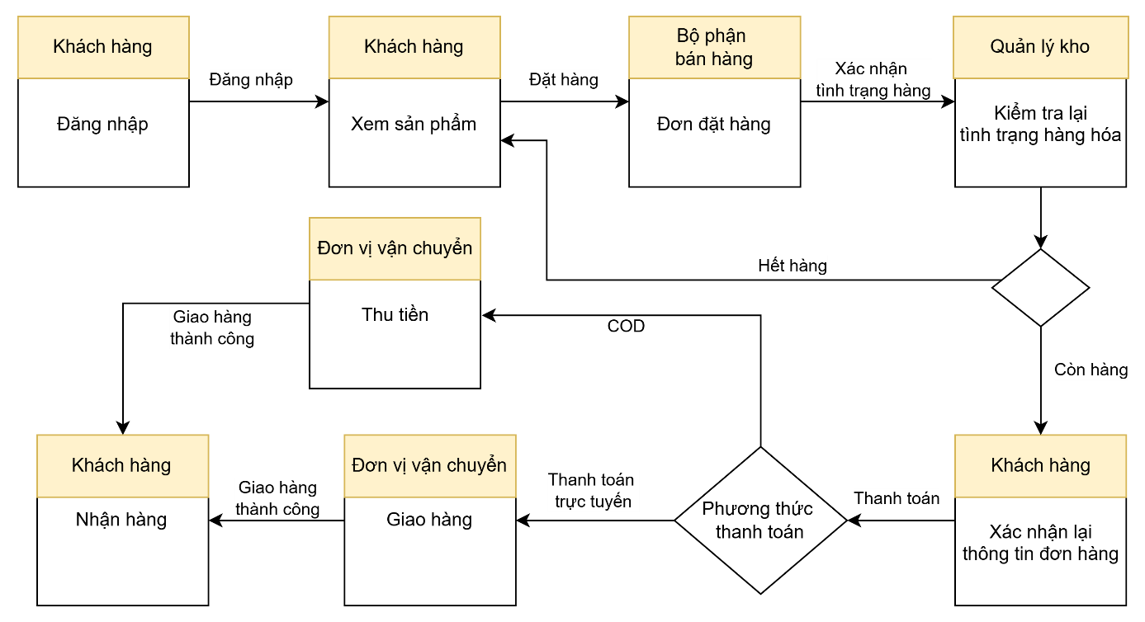
Hình 3.1. Quy trình nghiệp vụ quán lý bán hàng của Sixdo

3.2 Phân tích chức năng của hệ thống

3.2.1 Sơ đồ phân cấp chức năng (BFD)
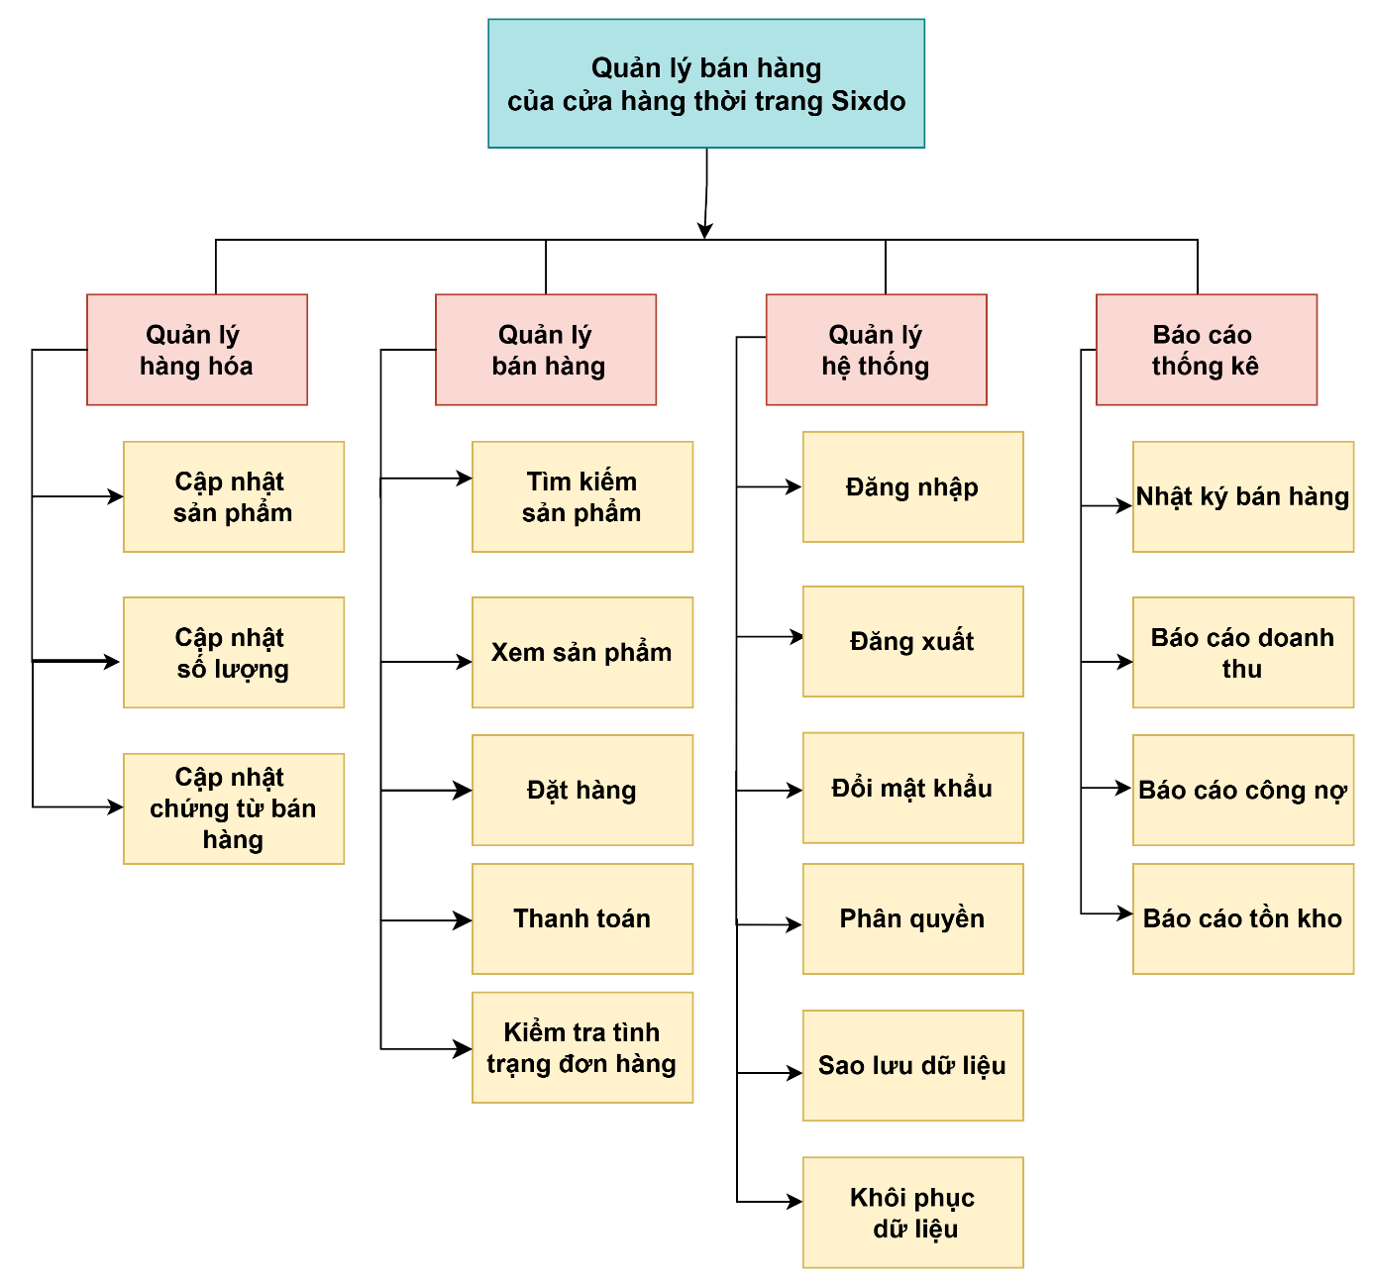
Hình 3.2. Sơ đồ phân cấp chức năng quản lý bán hàng của SixDo
Sơ đồ phân cấp chức năng của Cửa hàng thời trang Sixdo bên trên gồm có 4 phân hệ chức năng chính trong toàn bộ hệ thống: Quản lý hàng hóa, Quản lý bán hàng, Quản lý hệ thống, Báo cáo thống kê.
Mỗi một chức năng chính đó sẽ phân rã thành nhiều chức năng nhỏ liên quan.
Quản lý hàng hóa
Cập nhật sản phẩm: Chức năng này tập trung vào việc quản lý danh mục sản phẩm của cửa hàng. Tiến hành thêm, xóa, sửa cập nhật lại thông tin sản phẩm, tạo cấu trúc danh mục sản phẩm theo thương hiệu loại hàng hoặc theo mùa để khách hàng dễ dàng trải nghiệm mua sắm. Thêm mới sản phẩm với các chi tiết cần thiết để khách hàng nhận biết: tên sản phẩm, mã sản phẩm, kích cỡ, giá bán, …Cập nhật tình trạng hàng hóa đối với sản phẩm hết hàng hoặc tạm ngưng kinh doanh.
Cập nhật số lượng: Chức năng quản lý số lượng hàng hóa còn trong kho, cập nhật số lượng hàng hóa còn trong kho đối với sản phẩm còn hàng theo từng loại sản phẩm theo thời gian thực. Thông báo khi sản phẩm hết hàng để kịp thời giải quyết trong thời gian ngắn khi số lượng tồn kho đạt mức tối thiểu, từ đó kịp thời nhập hàng. Cập nhật sản phẩm khi hàng mới nhập vào kho, sản phẩm bán ra trong ngày, kiểm kê kho định kỳ để tổng kết hàng hóa.
Cập nhật chứng từ bán hàng: Chức năng này ghi nhận lại tất cả những chứng từ giấy tờ có liên quan đến nghiệp vụ quản lý bán hàng, nhằm đảm bảo rằng những giao dịch được thực hiện đã được lưu trữ và quản lý một cách an toàn và chính xác. Tất cả chứng từ được thống kê từ các bộ phận lại sau đó kiểm tra tính hợp lệ của chúng, lưu chứng từ vào cơ sở dữ liệu quản lý chúng. Chắc chắn rằng các giao dịch được thực hiện đầy đủ và chính xác, tránh những sai sót hoặc mất dữ liệu liên quan đến bán hàng.
Quản lý bán hàng
Tìm kiếm sản phẩm: Chức năng này đóng vai trò quan trọng trong việc hỗ trợ khách hàng thực hiện quy trình mua sắm trực tuyến tại cửa hàng thời trang Sixdo. Cung cấp công cụ tìm kiếm mạnh mẽ giúp khách hàng dễ dàng tra cứu sản phẩm mong muốn. Tìm kiếm theo giá cả, danh mục sản phẩm, danh sách sản phẩm đang khuyến mãi hoặc bán chạy, thêm các tính năng gợi ý sản phẩm liên quan hoặc sản phẩm phổ biến.
Xem sản phẩm: Khách hàng xem sản phẩm trên giao diện mục sản phẩm, thông tin sản phẩm có thể bao gồm hình ảnh sản phẩm, mô tả chi tiết sản phẩm như giá cả, màu sắc, kích cỡ, … những thông tin giúp khách hàng có thể xem sản phẩm chi tiết được nhất. Ngoài ra, hệ thống sẽ luôn luôn cập nhật tình trạng còn hay hết hàng hóa lên từng sản phẩm, để khách hàng không phải mất thời gian. Hỗ trợ cho đánh giá và nhận xét của khách hàng về sản phẩm.
Đặt hàng: Đối với khách hàng cần đặt hàng cần đăng nhập vào tài khoản đối với khách hàng đã có tài khoản. Đăng ký với khách hàng chưa có tài khoản để tiến hành thêm sản phẩm vào giỏ hàng. Hiện thỉ số lượng đặt hàng, thông tin sản phẩm, nếu có các chương trình khuyến mãi sẽ được cập nhật vào hóa đơn luôn. Khách hàng muốn mua hàng cần nhập đầy đủ thông tin giao hàng để nhận được hàng chính xác và nhanh chóng.
Thanh toán: Sixdo tích hợp đa dạng phương thức thanh toán cho khách hàng. Phương thức thanh toán trực tuyến như ví điện tử Momo, Zalopay, thanh toán qua thẻ tín dụng hoặc chuyển khoản ngân hàng. Sau khi thanh toán thành công, khách hàng sẽ nhận được thông báo giao dịch thành công qua tin nhắn. Đối với khách hàng chọn phương thức thanh toán khi nhận hàng thì bên cửa hàng đã làm hợp đồng với đơn vị vận chuyển để cuối tháng sẽ nhận được tiền hàng. Về vấn đề bảo mật, tất cả các thông tin thanh toán sẽ được bảo mật tuyệt đối.
Kiểm tra tình trạng đơn hàng: Khách hàng có thể theo dõi tình trạng đơn hàng sau khi đặt mua hàng, quá trình vận chuyển sẽ được hệ thống cập nhật thường xuyên theo thời gian thực để khách hàng có trải nghiệm tốt nhất. Sixdo sẽ tích hợp với đơn vị vận chuyển để hiện thị thông báo giao hàng. Các thông tin về đơn hàng sẽ được cập nhật lên hệ thống sau khi giao hàng thành công.
Quản lý hệ thống
Đăng nhập: Người dùng nhập thông tin số điện thoại hoặc email và mật khẩu avof mục đăng nhập. Có thể sử dụng những tính năng Nhớ mật khẩu để lần đăng nhập tiếp theo không phải điền thông tin nữa. Ngoài ra, khách hàng nên bật tính năng bảo mật hai lớp để tăng cường bảo mật. Thông báo lỗi đối với những thông tin đăng nhập không chính xác hoặc cố gắng đăng nhập vào tài khoản bị khóa.
Đăng xuất: Người dùng sau khi dùng xong muốn thoát khỏi tài khoản thì đăng xuất khỏi hệ thống để đảm bảo an toàn cho lần sử dụng sau và khi không dùng. Khi kết thúc phiên làm việc bằng cách đăng xuất, hệ thống sẽ đưa người dùng về giao diện màn hình chính. Đăng xuất giúp phòng ngừa những truy cập trái phép, giảm thiểu nguy cơ bị rò rỉ thông tin cá nhân.
Đổi mật khẩu: Cho phép người dùng đổi mật khẩu trong những trường hợp sau, người dùng quên mật khẩu cần gửi yêu cầu đặt lại mật khẩu qua email hay SMS để cung cấp liên kết tạo mật khẩu mới. Thay đổi lại mật khẩu mới nếu thấy có những đăng nhập bất thường vào tài khoản. Xác nhận lại mật khấu mới để đảm bảo chính xác, ngoài ra yêu cầu mật khẩu mới không được trùng với mật khẩu cũ.
Phân quyền: Hệ thống gán quyền sử dụng của các bộ phận sao cho phù hợp với vai trò của mỗi cá nhân và người dùng cụ thể. Cấp quyền truy cập cho các chức năng, dữ liệu phù hợp với từng tài khoản như nhân viên, admin, khách hàng. Khi phân quyền cho từng cá nhân hạn chế được tối đa nhất những truy cập không cần thiết, đảm bảo an toàn cho toàn bộ dữ liệu, tạo sự phân công rõ ràng và trách nhiệm trong công việc đối với admin, và có trải nghiệm tốt đối với khách hàng.
Sao lưu dữ liệu: Hệ thống tiến hàng sao lưu, lưu trữ lại tất cả dữ liệu theo lịch trình cụ thể và theo yêu cầu để đảm bảo an toàn trước những rủi ro đánh cắp dữ liệu. Thông tin tự động sao lưu định kỳ hoặc theo lệnh của người dùng, có thể cất thông tin trên đám mây hoặc cã thiết bị ngoại vi tùy theo từng mục đích. Sao lưu thông tin và dữ liệu để đảm bảo an toàn bảo mật dữ liệu cá nhân, và phòng trừ khi hệ thống bị lỗi hoặc bị tấn công mạng.
Khôi phục dữ liệu: Hệ thống có thêm tính năng khôi phục được dữ liệu về trạng thái khi dữ liệu được sao lưu. Tiến hành tìm kiếm và chọn những dữ liệu đã sao lưu phù hợp với mục đích thực hiện, hệ thống sẽ phục hồi dữ liệu từ bản sao lưu trong trường hợp chúng bị lỗi hoặc bị mất dữ liệu. Khôi phục dữ liệu không chỉ giúp tiết kiệm thời gian bị gián đoán, tăng cường khả năng phục hồi cho hệ thống.
Báo cáo thống kê
Nhật ký bán hàng: Báo cáo này sẽ ghi nhận lại toàn bộ thông tin về các giao dịch bán hàng trong một khoảng thời gian cụ thể như tháng, quý, năm. Nhật ký này sẽ ghi nhận ngày giờ thời gian thực hiện giao dịch, các sản phẩm bán, số lượng bán, giá bán. Các thông tin và dữ liệu sẽ được lọc và tìm kiếm theo bộ lọc như ngày, sản phẩm. Báo cáo xuất báo cáo dưới dạng file PDF. Khi theo dõi ccas giao dịch giúp nhà quản trị kiểm tra được tính minh bạch, chính xác và thống kê lại, từ đó phân tích được nhu cầu cũng như xu hướng mua sắm hiện tại để cải thiện trong tương lai.
Báo cáo doanh thu: Báo cáo thống kê lại thông tin liên quan đến doanh thu của cửa hàng trong một khoảng thời gian xác định như theo tuần, tháng, hay theo năm. Báo cáo tính tổng doanh thu theo yêu cầu của nhà quản trị, phân tích doanh thu theo từng sản phẩm, danh mục, so sánh doanh thu giữa các khoảng thời gian lập báo cáo để từ đó hỗ trợ lập kế hoạch liên quan đến chiến lược cho các hoạt động kinh doanh trong tương lai, đánh giá hiệu quả kinh doanh dựa theo thống kê.
Báo cáo công nợ: Báo cáo tổng hợp lại các khoản giao dịch, công nợ chưa được thanh toán từ khách hàng, đối tác. Hiển thị danh sách các khoản nợ theo từng khách hàng, số tiền, ngày nợ, ngày trả. Tích hợp thêm các tính năng nhắc nhở tự động khi đến hạn thanh toán. Cung cấp các thông tin chi tiết về lịch sử giao dịch của từng khách hàng. Thống kê báo cáo định kỳ sẽ giúp quản lý được các khoản công nợ hiệu quả, giảm các tình trạng về nợ xấu, hỗ trợ bộ phận tài chính trong việc thu hồi công nợ kịp thời.
Báo cáo tồn kho: Báo cáo cung cấp những thông tin chi tiết về số lượng hàng tồn kho tại cửa hàng do quản lý kho cung cấp. Báo cáo phải hiển thị rõ số lượng tồn kho hiện tại của từng sản phẩm, cập nhật kịp thời những sản phẩm hết hàng hoặc tồn kho vượt mức quy định. Từ đó, thống kê báo cáo về hàng nhập, hàng bán và hàng tồn kho, hỗ trợ hiệu quả số lượng hàng hóa, giảm tình trạng tồn kho dư thừa hoặc thiếu hàng. Đảm bảo nguồn cung liên tục và tối ưu hóa chi phí lưu kho.

3.2.2 Mô hình dòng dữ liệu (DFD)
Mức 0
Mô hình dòng dữ liệu mức 0 quản lý bán hàng của cửa hàng thời trang Sixdo giúp dễ dàng có cái nhìn trực quan nhất để quản lý hoặc các bộ phận liên quan nhanh chóng hiểu được quy trình hoạt động để tìm hiểu sâu chi tiết. Ngoài ra đây còn là nền tảng để tiếp tục triển khai mô hình mức 1 và mức 2.
Từ bên phí khách hàng, hệ thống sẽ tiếp nhận thông tin đặt hàng từ khách hàng, gồm những thông tin cá nhân, sau đó thông tin sẽ được chuyển đến quy trình quản lý đơn hàng. Dữ liệu của đơn hàng sau khi được xử lý xong sẽ được lưu trữ trực tiếp trên hệ thống, đồng thời cũng sẽ gửi thông báo xác nhận cho khách hàng về địa chỉ email hoặc qua số điện thoại. Hệ thống còn có nhiệm vụ cập nhật tình trạng tồn kho dựa trên số lượng sản phẩm còn trong kho và số lượng đã bán. Thông tin đầu ra từ quá trình xử lý được tổng hợp để làm báo cáo thống kê, phục vụ cho các công việc liên quan đến báo cáo, phân tích và đưa ra chiến lược kinh doanh.
Đây là mô hình dòng dữ liệu được thiết kế ở mức đơn giản nhất, dễ hiểu nhất để hiển thị được tổng quan toàn bộ hệ thống hoặc quy trình của nghiệp vụ quản lý bán hàng của cửa hàng thời trang Sixdo. Các dòng dữ liệu mũi tên hướng ra ý chỉ cung cấp những đối tượng cụ thể nào, những dòng dữu liệu có mũi tên đi vào thể hiện cần những thông tin gì từ đối tưởng khác. Mô hình dưới đây bao gồm các thông tin chính liên quan đến việc thực hiện quản lý bán hàng.

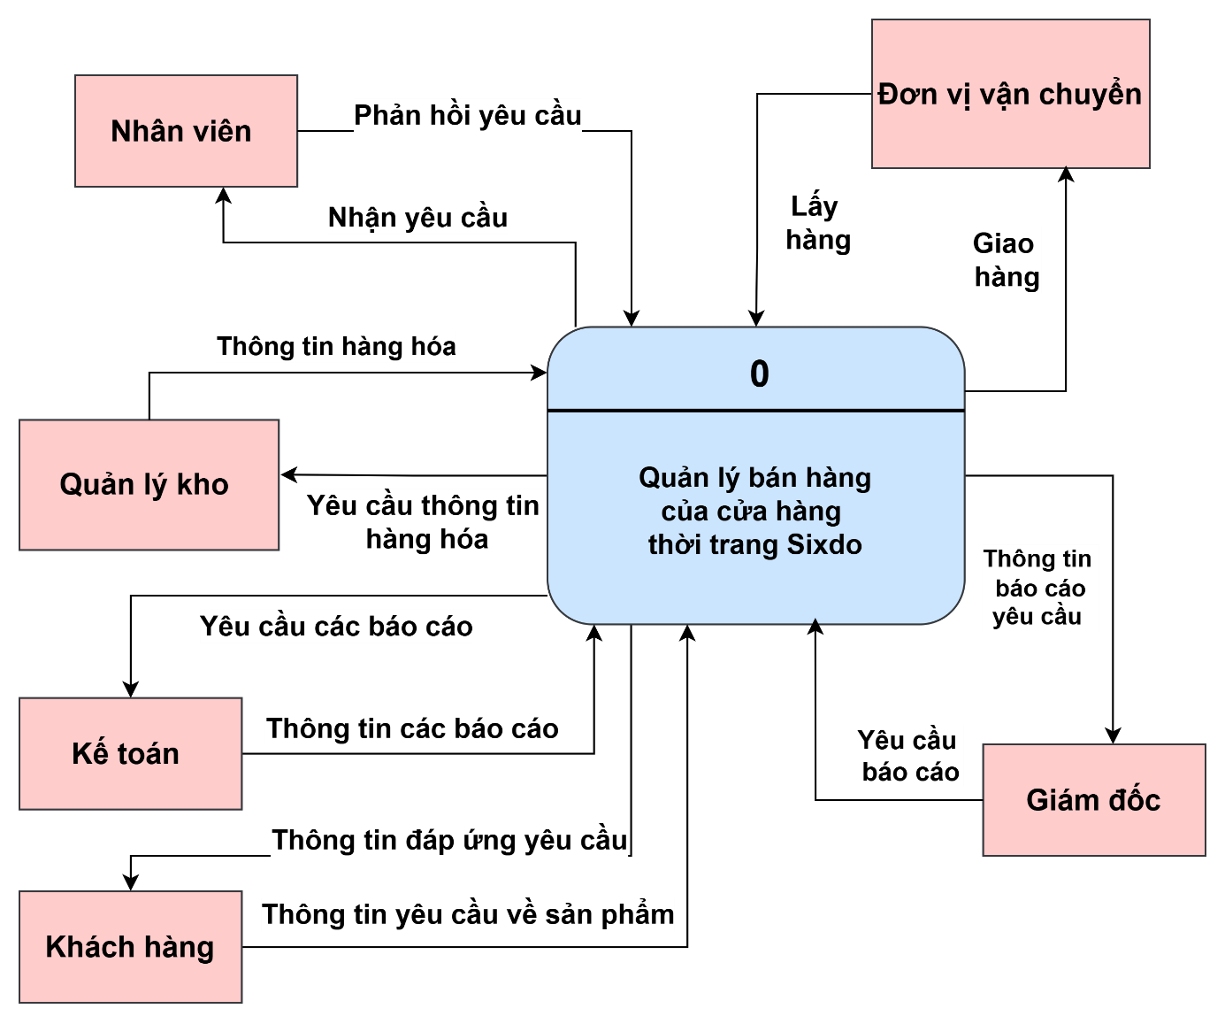
Hình 3.3. Mô hình dòng dữ liệu mức 0 quản lý bán hàng của SixDo
Mức 1
Đây là các phân hệ chính trong hệ thống, mỗi phân hệ đảm nhận các chức năng cụ thể nhằm tối ưu hóa hoạt động quản lý bán hàng. Các chức năng xử lý nghiệp vụ Quản lý bán hàng của cửa hàng thời trang Sixdo được mô tả như sau:
Quản lý hàng hóa: Chức năng này có vai trò quản lý các thông tin liên quan đến danh mục sản phẩm, hàng hóa và hóa đơn liên quan đến sản phẩm của cửa hàng. Ngoài ra còn chịu trách nhiệm tổ chức, lưu trữ và cập nhật lại thông tin chính xác, hỗ trợ hoạt động bán hàng hiệu quả. Dữ liệu sản phẩm được cập nhật và hiển thị chính xác trên nền tảng webapp. Số lượng sản phẩm được cập nhật đúng, tránh tình trạng thiếu hàng hóa hoặc hàng tồn kho bị dư thừa quá nhiều. Tất cả các hóa đơn được lưu trữ một cách chính xác đầy đủ, dễ dàng truy xuất khi cần làm báo cáo.
Quản lý bán hàng: Phân hệ này hỗ trợ những việc liên quan đến quản lý bán hàng trực tuyến của Sixdo. Chịu trách nhiệm hỗ trợ toàn bộ quy trình bán hàng trực tuyến, từ việc tìm kiếm tất cả sản phẩm đến xử lý đơn hàng, thanh toán và theo dõi tình trạng đơn hàng. Đóng vai trò vô cùng quan trọng trong việc tạo ra trải nghiệm mua sắm cho khách hàng. Giúp khách hàng tiết kiệm thời gian, và mua sắm nhanh chóng hơn. Cung cấp đầy đủ thông tin giúp khách hàng đưa ra quyết định mua sắm. Các bước thanh toán, giao hàng sau khi hoàn tất đều được lưu trữ lại an toàn. Phân hệ này là một yếu tố cốt lõi trong việc quản lý bán hàng chuyên nghiệp.
Quản lý hệ thống: Chức năng này đảm bảo việc kiểm soát thông tin người dùng và quyền truy cập hệ thống được đảm bảo an toàn và phân quyền chính xác. Là một phần quan trọng trong hệ thống bán hàng trực tuyến của cửa hàng thời trang Sixdo. Phân hệ này đảm bảo việc quản lý thông tin khách hàng và quyền truy cập vào hệ thống. Ngoài ra còn cung cấp các tính năng liên quan đến tài khoản người dùng, giúp tăng cường tính bảo mật an toàn tuyệt đối. Khách hàng có tài khoản để truy cập và sử dụng hệ thống. Thông tin tài khoản được cập nhật, lưu trữ bảo mật an toàn. Các vấn đề liên quan đến xác thực tài khoản, lưu trữ và quản lý thông tin người dùng ghi nhận lại lịch sử đăng nhập đều được thực hiện có trình tự, lưu trữ trên hệ thống thường xuyên. Phân quyền truy cập cho khách hàng, nhân viên, admin. Tiến hành sao lưu và khôi phục dữ liệu liên quan đến cá nhân hoặc dữ liệu quan trọng cần thống kê.
Báo cáo thống kê: Những công việc tổng hợp, phân tích và trình bày các dữ liệu kinh doanh của cửa hàng thời trang Sixdo được thực hiện để hỗ trợ người đứng đầu đưa ra quyết định chiến lược thông qua các báo cáo chi tiết và trực quan. Các báo cáo về doanh thu, báo cáo kết quả kinh doanh, bảng cân đối kế toán, … sẽ giúp đánh giá được tình hình kinh doanh. Những báo cáo cung cấp kịp thời và chính xác, hỗ trợ quản lý đánh giá và điều chỉnh chiến lược kinh doanh từ đó đề xuất các giải pháp cải thiện. Tất cả các báo cáo phải đảm bảo tính minh bạch hiệu quả trong hoạt động tài chính.
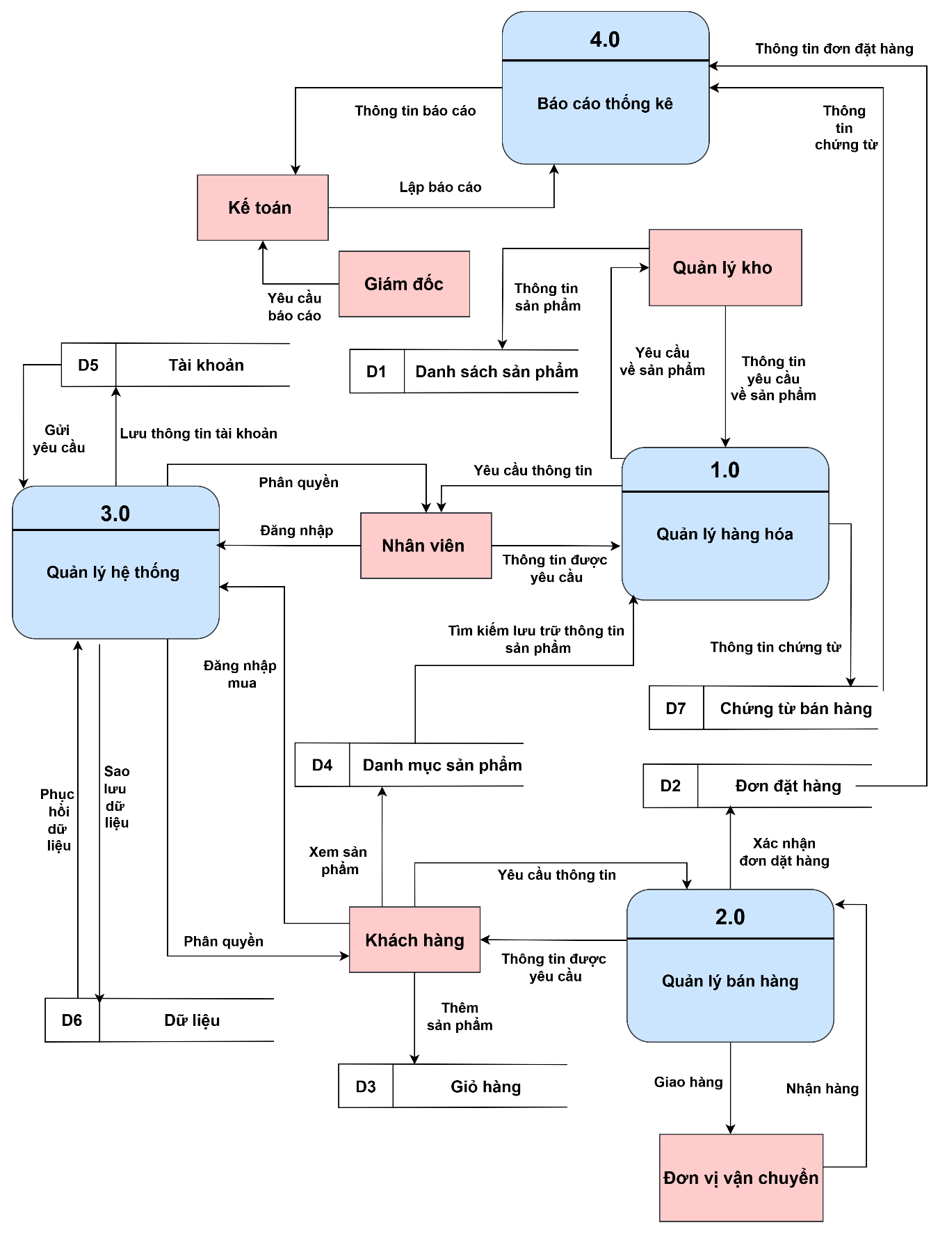
Hình 3.4. Mô hình dòng dữ liệu mức 1 quản lý bán hàng của SixDo
Mức 2
Xử lý 1.0 của mô hình dòng dữ liệu mức 1 (Quản lý hàng hóa) có chức năng tập trung vào các chi tiết hóa các chức năng chính của phân hệ, gồm tất cả các hoạt động liên quan đến quản lý sản phẩm, số lượng hàng hóa và hóa đơn xuất nhập hàng. Điều này đảm bảo việc quản lý sản phẩm, hàng tồn kho diễn ra hiệu quả. Ngoài ra còn hỗ trợ các phân hệ khác cung cấp thông tin kịp thời chính xác.
Các chức năng liên quan đến sản phẩm như cập nhật sản phẩm để quản lý việc thêm xóa sửa thông tin sản phẩm như tên, giá, mô tả,… Cập nhật liên tục về số lượng sản phẩm còn trong kho, ghi nhận lưu trữ thông tin các hóa đơn giao dịch. Tất cả các dữ liệu được xử lý chi tiết và chính xác giúp giảm thiểu sai sót trong quản lý kho.
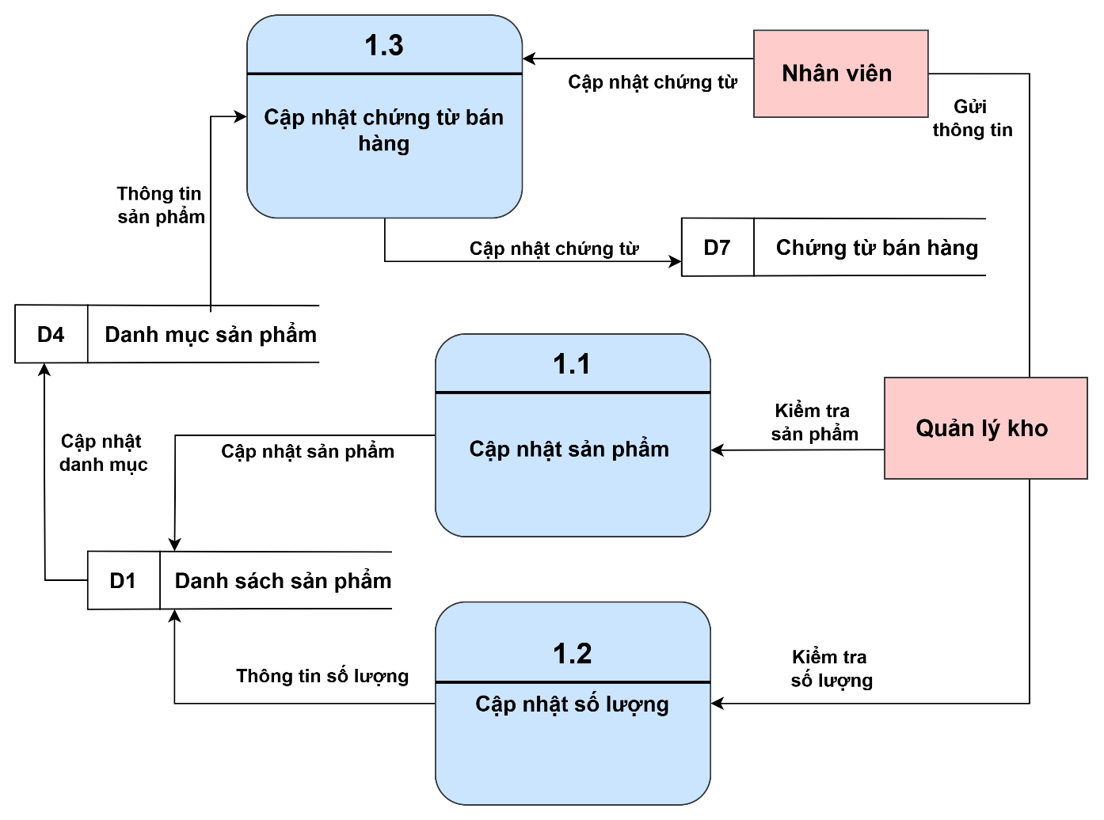
Hình 3.5. Mô hình dòng dữ liệu mức 2.1 quản lý bán hàng của SixDo
Xử lý 2.0 của mô hình dòng dữ liệu mức 1 (Quản lý bán hàng) được thiết lập và triển trai để hỗ trợ toàn diện các hoạt động bán hàng, từ việc tìm kiếm sản phẩm đến xử lý đơn hàng và thanh toán. Hệ thống hỗ trợ khách hàng và nhân viên thực hiện tất cả các thao tác có liên quan đến nghiệp vụ quản lý bán hàng nhanh chóng và hiệu quả. Các chức năng tìm kiếm, đặt hàng, kiểm tra trạng thái giao hàng được cập nhật liên tục để khách hàng dễ dàng kiểm tra đơn hàng và sử dụng dịch vụ.
Khách hàng tiến hành xem sản phẩm bằng cách bấm chọn vào sản phẩm cần xem các thông tin liên quan đến sản phẩm như hình ảnh, giá cả, mô tả và tình trạng hàng hóa sẽ được hiển thị. Khách hàng có thể thêm sản phẩm vào giỏ hàng để tiến hành mua hàng hóa và tạo đơn hàng. Đơn hàng sẽ có những sản phẩm khách hàng chọn và thông tin giao hàng đến khách hàng. Sau khi đặt hàng khách hàng chọn phương thức thanh toán là COD hoặc thanh toán trực tuyến. Tất cả các thông tin về đơn hàng và tình trạng đơn hàng sẽ được cập nhật liên tục trên hệ thống. Phân hệ Quản lý bán hàng cung cấp cái nhìn tổng quan về cách tất cả dữ liệu liên quan được lưu chuyển và xử lý trong hệ thống, đảm bảo được thực hiện một cách mạch lạc hiệu quả.
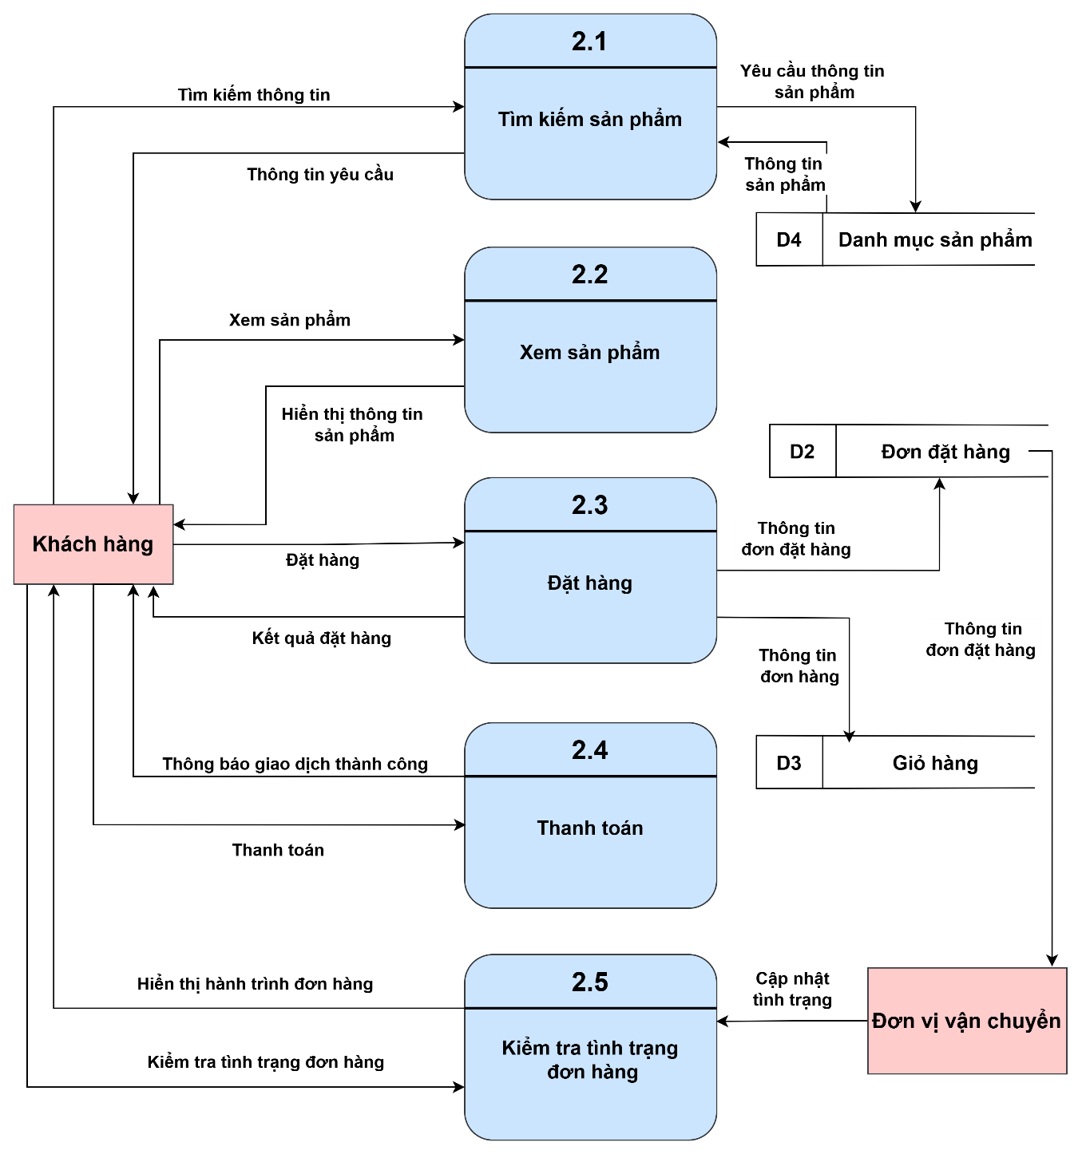
Hình 3.6. Mô hình dòng dữ liệu mức 2.2 quản lý bán hàng của SixDo
Xử lý 3.0 của mô hình dòng dữ liệu mức 1 (Quản lý hệ thống) trong hệ thống Quản lý bán hàng của cửa hàng thời trang Sixdo được thiết kế nhằm quản lý thông tin của tất cả khách hàng và nhân viên để hỗ trợ người dùng tương tác với hệ thống tốt nhất. Các quy trình từ khâu đăng nhập đến đăng xuất, đổi mật khẩu đều đảm bảo thông tin khách hàng được bảo vệ tuyệt đối. Hệ thống dễ dàng quản lý và cập nhật thông tin người dùng để đảm bảo dữ liệu chính xác không có sai sót. Ngoài ra còn hỗ trợ những phân hệ khác hoạt động hiệu quả hơn trong tất cả quy trình liên quan.
Đối với khách hàng khi đăng ký tài khoản cần cung cấp những thông tin cá nhân hợp lệ để tạo tài khoản mới. Sau khi đăng ký thành công, hệ thống sẽ gửi thông báo về cho khách hàng. Khách hàng có thể đăng nhập truy cập vào hệ thống để mua hàng. Bên bộ phận của cửa hàng, hệ thống sẽ phân quyền truy cập cho những phòng ban liên quan, nhân viên sẽ đăng nhập vào và làm việc trên tài khoản đó.
Tùy vào vai trò đăng nhập của người dùng mà hệ thống sẽ phân quyền cho từng cá nhân. Mỗi tài khoản sẽ được phân quyền một vai trò như admin hay khách hàng. Sau khi được phân quyền, người dùng có thể đăng nhập để sử dụng tùy theo mục đích cá nhân. Hệ thống sẽ sao lưu lại toàn bộ dữ liệu thông tin được lưu trữ trên hệ thống kịp thời để tránh trường hợp bị mất dữ liệu, ngoài ra có thể khôi phục lại những dữ liệu bị mất trước đó, giảm thiểu tình trạng tốn thời gian cho việc làm lại.
Sao lưu dữ liệu trên hệ thống để lưu trữ, ghi lại tất cả những dữ liệu tại một thời gian nhất định, nhằm khôi phục lại được khi gặp sự cố mất dữ liệu, lỗi hệ thống. Thông tin dữ liệu sẽ được lưu và ghi lại vào tệp sao lưu trên máy chủ hay bộ nhớ ngoài, tất cả sẽ được tự động hóa việc sao lưu theo thời gian cụ thể hàng ngày hàng hàng giờ. Các tệp này sẽ được lưu và đặt tên phân loại để dễ dàng khôi phục khi cần thiết. Các dữ liệu cần sao lưu như dữ liệu liên quan đến khách hàng, nhân viên, các đơn hàng, thông tin sản phẩm, báo cáo thống kê, thông tin người dùng và phân quyền.
Khi gặp sự cố ngoài ý muốn hay sai lệch trên hệ thống, khôi phục dữ liệu tiến hành từ các tệp sao lưu. Bản sao lưu dữ liệu mới nhất sẽ được chọn để khôi phục, hệ thống sẽ nạp lại những thông tin và khôi phục về trạng thái ban đầu. Sau khi đã khôi phục, sẽ tiến hành kiểm tra dữ liệu để đảm bảo không có sai sót gì xảy ra. Ngoài giảm những rủi ro không may gây thiệt hại cho công ty, khôi phục dữ liệu còn giữ cho hoạt động quản lý bán hàng diễn ra liên tục và không bị gián đoạn.
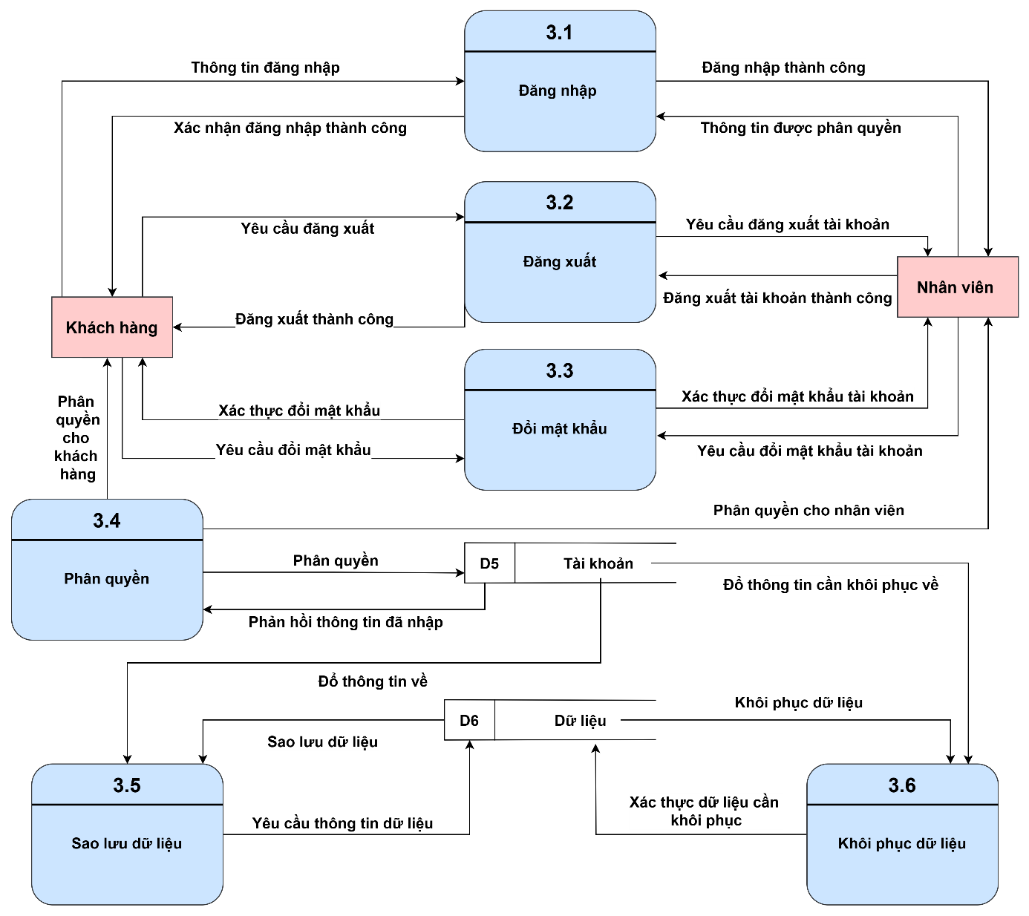
Hình 3.7. Mô hình dòng dữ liệu mức 2.3 quản lý bán hàng của SixDo
Xử lý 4.0 mô hình dòng dữ liệu mức 1 (Báo cáo thống kê) được xây dựng nhằm cung cấp những báo cáo và thống kê phụ vụ cho việc quản lý và ra quyết định kinh doanh chính xác trong tương lai. Thống kê các báo cáo liên quan đến nhật ký bán hàng, báo cáo doanh thu, báo cáo công nợ, báo cáo tồn kho.
Nhật ký bán hàng xử lý và tổng hợp tát cả các giao dịch bán hàng theo ngày, tuần, năm hay theo một khoảng thời gian cụ thể. Báo cáo này giúp nhà quản trị theo dõi được tình hình chi tiết bán hàng của cửa hàng để đưa ra chiến lược kinh doanh hay hướng phát triển trong tương lai. Nội dung của báo cáo gồm những thông tin như mã đơn hàng, ngày bán, tên khách hàng, phương thức thanh toán, vận chuyển, số lượng mua, giá thành, … Nhật ký bán hàng giúp đối chiếu được với dữ liệu bán hàng trên hệ thống là cơ sở để lập các báo cáo tổng hợp như doanh thu và công nợ.
Báo cáo doanh thu nhằm tổng hợp được tất cả các khoản thu nhập từ hoạt động liên quan đến bán hàng trong một khoảng thời gian cụ thể. Báo cáo giú nhà quản trị nắm rõ được hiệu quả kinh doanh của cửa hàng ở từng thời điểm theo như trên thống kê. Báo cáo gồm những thông tin về tổng doanh tthu trong kỳ, doanh thu sản phẩm, doanh thu theo phương thức thanh toán, doanh thu của từng khách hàng, tỷ lệ tăng trưởng so với cùng thời điểm vào năm ngoái. Báo cáo giúp đánh giá được hiệu quả kinh doanh trong từng giai đoạn, xác định được sản phẩm hoặc nhóm khách hàng tiềm năng, mang lại doanh thu cao, từ đó điều chỉnh chiến lược sao cho phù hợp với tình hình hiện tại.
Báo cáo công nợ giúp nhà quản trị thống kê được các khoản công nợ phải thu và phải trả từ khách hàng và nhà cung cấp đã phát sinh trong quá trình bán hàng. Từ thống kê về công nợ, nhà quản trị có thể kiểm soát được tình trạng công nợ của công ty để đảm bảo dòng tiền cho hoạt động kinh doanh vẫn diễn ra bình thường. Báo cáo công nợ gồm những thông tin liên quan đến bên nợ như mã, tên, tổng số nợ, số tiền đã thanh toán và phần còn lại… Lợi ích của những báo cáo này giúp kiểm soát được tối ưu công nợ phải thu và hạn chế được tình trạng nợ quá hạn. Từ những báo cáo đánh gái được khả năng thu hồi nợ để đảm bảo không có lỗ hổng nào xảy ra.
Báo cáo tồn kho cung cấp thông tin liên quan đến số lượng hàng hóa còn lại trong kho và cập nhật tình trạng nhập xuất hàng hóa trong một thời gian được yêu cầu. Từ thống kê số lượng và báo cáo, nhà quản trị ra quyết định nhập thêm hàng đối với sản phẩm thiếu hàng hoặc gần hết trong kho, đẩy nhanh những sản phẩm còn tồn đọng nhiều trong kho và đưa ra chiến lược để việc kinh doanh diễn ra tốt nhất. Nội dung chính của báo cáo gồm những thông tin liên quan đến sản phẩm, và số lượng hàng. Từ báo cáo tồn kho nhà quản trị có thể kiểm soát được số lượng một cách hiệu quả, phát hiện kịp thời tình trạng kinh doanh của từng sản phẩm, hỗ trợ việc lập kế hoạch nhập hàng và tối ưu hóa hoạt động của kho hàng. Giảm thiểu những chi phí phát sinh không đáng có về dòng tiền và chi phí lưu kho trong hoạt động kinh doanh.
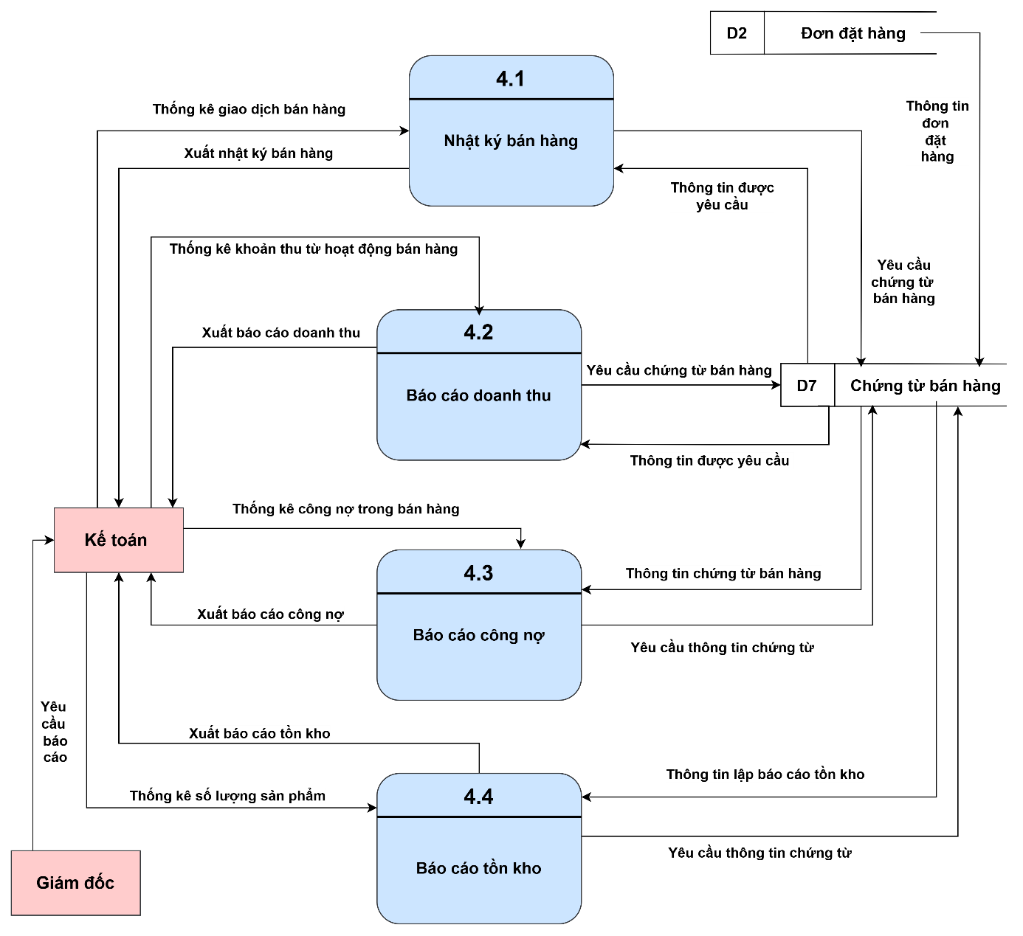
Hình 3.8. Mô hình dòng dữ liệu mức 2.4 quản lý bán hàng của SixDo

3.3 Phân tích cơ sở dữ liệu

3.3.1 Mô tả bài toán
Cửa hàng thời trang Sixdo đang có những bước tiến phát triển mạnh mẽ ở Việt nam, sự gia tăng nhanh chóng về số lượng khách hàng và đơn hàng khiến lượng cung cũng phải tăng nhanh để đáp ứng được nhu cầu của khách hàng. Hiện tại, quy trình quản lý bán hàng của cửa hàng cần quản lý hàng hóa, quản lý nghiệp vụ bán hàng, quản lý tài khoản người dung, và các báo cáo thống kê liên quan.
Hệ thống được thiết kế để phục vụ cho nhu cầu của nhà quản trị, nhân viên, và khách hàng. Nhà quản trị có thể quan sát được toàn bộ hệ thống, theo dõi và điều chỉnh sao cho phù hợp. Nhân viên hỗ trợ kiểm tra và xem xét những vấn đề liên quan. Khách hàng tìm kiếm sản phẩm và đặt hàng, theo dõi tình trạng đơn hàng thông qu giao diện đăng nhập của khách hàng.
Hệ thống phải ít nhất đáp ứng được về độ chính xác của dữ liệu, các vấn đề phải được cập nhật kịp thời, giảm thiểu sai sót trong quản lý thông tin. Hệ thống hỗ trợ kết hợp thêm được các chức năng mới và mở rộng quy mô kinh doanh trong tương lai. Giao diện tương thích với mọi thiết bị, liên kết với cổng thanh toán điện tử và đơn vị vận chuyển. Cho phép các nhân viên dễ dàng thao tác thực hiện với dữ liệu.
Quy trình đặt hàng có thể thực hiện qua các bước bởi khách hàng đăng nhập vào hệ thống bằng tài khoản đã đăng ký để thực hiện mua hàng, có thể theo dõi tình trạng đơn hàng trên hệ thống để cập nhật trạng thái đơn hàng. Tất cả các giao dịch được lưu trữ trên hệ thống để tổng hợp và lập báo cáo khi cần thiết.
Xây dựng hệ thống webapp không chỉ giúp quản lý bán hàng của Sixdo mang lại hiệu quả cao mà còn giúp quá trình vận hành duy trì tốt phát triển nhanh, mở rộng thị trường. Mục tiêu của đề tài là gúp đồng bộ hóa và tối ưu háo được dữ liệu về khách hàng cũng như những nghiệp vụ liên quan đến bán hàng. Tăng cường trai nghiệm khách hàng, tăng hiệu quả vận hành nội bộ, cải thiện chiến lược kinh doanh.

3.3.2 Các tập thực thể và thuộc tính cần lưu trữ
- Tập thực thể Backup_History
- Tập thực thể BaoCao
- Tập thực thể BaoCaoTonKho
- Tập thực thể CongNo
- Tập thực thể ChiTietCongNo
- Tập thực thể ChiTietDonHang
- Tập thực thể ChiTietGioHang
- Tập thực thể ChiTietPhieuNhap
- Tập thực thể ChiTietPhieuXuat
- Tập thực thể DonHang
- Tập thực thể GioHang
- Tập thực thể KhachHang
- Tập thực thể KhuyenMai
- Tập thực thể LichSuGia
- Tập thực thể Loai
- Tập thực thể NCC
- Tập thực thể NhatKyBanHang
- Tập thực thể PhieuNhap
- Tập thực thể PhieuXuat
- Tập thực thể Role
- Tập thực thể SanPham
- Tập thực thể SanPham_KhuyenMai
- Tập thực thể ThanhToan
- Tập thực thể YeuThich

3.3.3 Mối quan hệ giữa các tập thực thể
Dựa vào các mối kết hợp trên, CSDL gồm các ràng buộc kiểu liên kết như sau:
Tùy vào từng khách hàng sẽ có khách hàng có nhiều khoản nợ với cửa hàng, cũng có những khách hàng không có khoản nợ nào, ngược lại những khoản nợ đó chỉ thuộc về duy nhất một khách hàng.
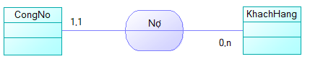
Hình 3.9. Ràng buộc liên kết giữa CongNo và KhachHang
Mỗi một công nợ của khách hàng sẽ chỉ có duy nhất một chi tiết công nợ, và chi tiết công nợ đó cũng chỉ có duy nhất một công nợ.
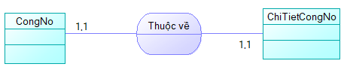
Hình 3.10. Ràng buộc liên kết giữa CongNo và ChiTietCongNo
Mỗi một chương trình khuyễn mãi sẽ có thể có một hoặc nhiều sản phẩm được khuyến mãi, đồng thời mỗi sản phẩm khuyến mãi đó cũng có thể thuộc một hay nhiều chương trình khuyến mãi khác nhau.

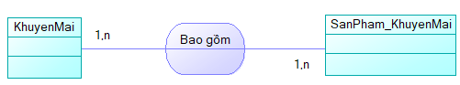
Hình 3.11. Ràng buộc liên kết giữa KhuyenMai và SanPham_KhuyenMai
Mỗi một sản phẩm sẽ có một hay nhiều khuyến mãi khác nhau, nhưng sản phẩm khuyến mãi đó chỉ thuộc về một cá thể sản phẩm duy nhất.
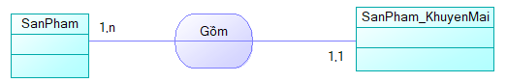
Hình 3.12. Ràng buộc liên kết giữa SanPham và SanPham_KhuyenMai
Mỗi một sản phẩm sẽ có thể có một hay nhiều lần thay đổi giá tùy vào những chương trình do cửa hàng thực hiện mà sẽ có sự điều chỉnh, ngược lại những lịch sử giá đó sẽ chỉ thuộc về duy nhất một sản phẩm.
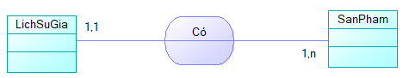
Hình 3.13. Ràng buộc liên kết giữa LichSuGia và SanPham
Mỗi một loại sản phẩm có thể có một hay nhiều sản phẩm khác nhau, ngược lại sản phẩm đó chỉ thuộc về một danh mục hay loại sản phẩm duy nhất.
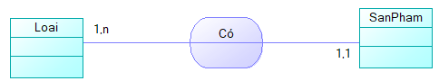
Hình 3.14. Ràng buộc liên kết giữa Loai và SanPham
Mỗi một vai trò đăng nhập riêng thì sẽ có thể phân quyền cho một hay nhiều cá thể khác nhau, nhưng một khách hàng chỉ được phân quyền duy nhất một kiểu.
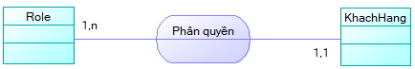
Hình 3.15. Ràng buộc liên kết giữa Role và KhachHang
Mỗi một khách hàng có thể có nhiều sản phẩm yêu thích khác nhau hoặc cũng có thể không có sản phẩm yêu thích nào, ngược lại sản phẩm yêu thích có thể được chọn bởi một hoặc rất nhiều khách hàng khác nhau.
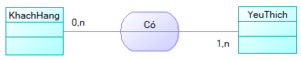
Hình 3.16. Ràng buộc liên kết giữa KhachHang và YeuThich
Mỗi một yêu thích sẽ có thể có nhiều sản phẩm bao gồm trong đó hoặc cũng có thể không có sản phẩm nào, ngược lại sản phẩm đó chỉ là một yêu thích duy nhất
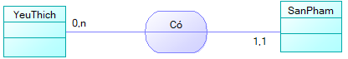
Hình 3.17. Ràng buộc liên kết giữa YeuThich và SanPham
Mỗi một sản phẩm sẽ thuộc một báo cáo tồn kho duy nhất, nhưng ngược lại báo cáo tồn kho đó có thể có một hay nhiều sản phẩm khác nhau.
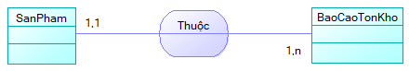
Hình 3.18. Ràng buộc liên kết giữa SanPham và BaoCaoTonKho
Mỗi một khách hàng sẽ có thể có nhiều báo cáo khác nhau hoặc đối với khách hàng không có đơn hàng nào thi sẽ không có báo cáo nào, ngược lại một báo cáo có thể có một hay nhiều khách hàng có đơn đặt hàng.
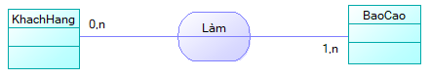
Hình 3.19. Ràng buộc liên kết giữa KhachHang và BaoCao
Mỗi một khách hàng có thể có nhiều đơn đặt hàng khác nhau, nhưng ngược lại đơn đặt hàng đó chỉ thuộc về duy nhất một khách hàng.
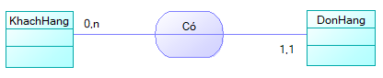
Hình 3.20. Ràng buộc liên kết giữa KhachHang và DonHang
Một khách hàng sẽ có thể có nhiều phiếu nhập khác nhau hoặc có thể không có phiếu nhập nào, ngược lại một phiếu nhập chỉ thuộc về duy nhất một khách hàng.
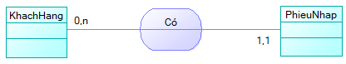
Hình 3.21. Ràng buộc liên kết giữa KhachHang và PhieuNhap
Một khách hàng có thể có nhiều hoặc không có phiếu xuất nào đối với khách hàng không có phát sinh đơn mua hàng, ngược lại một phiếu xuất chỉ thuộc về duy nhất một khách hàng.
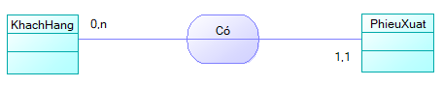
Hình 3.22. Ràng buộc liên kết giữa KhachHang và PhieuXuat
Một nhà cung cấp sẽ có cho mình một hay nhiều phiếu nhập hàng khác nhau, nhưng phiếu nhập hàng đó chỉ thuộc về duy nhất một nhà cung cấp.
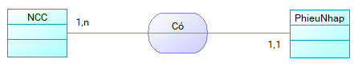
Hình 3.23. Ràng buộc liên kết giữa NCC và PhieuNhap
Mỗi một sản phẩm khác nhau sẽ có duy nhất một chi tiết đơn hàng, ngược lại một chi tiết đơn hàng sẽ có thể có một sản phẩm duy nhất hay có rất nhiều sản phẩm.
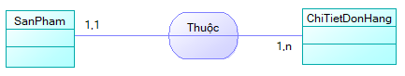
Hình 3.24. Ràng buộc liên kết giữa SanPham và ChiTietDonHang
Mỗi một sản phẩm sẽ có duy nhất một nhật ký bán hàng, ngược lại một nhật ký bán hàng có thể có một hay nhiều sản phẩm khác nhau.
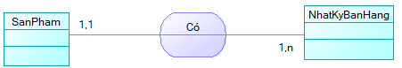
Hình 3.25. Ràng buộc liên kết giữa SanPham và NhatKyBanHang
Một sản phẩm sẽ có thể có nhiều chi tiết phiếu xuất khác nhau hoặc không có phiếu xuất nào, ngược lại một chi tiết phiếu xuất sẽ có một hay nhiều sản phẩm khác nhau.
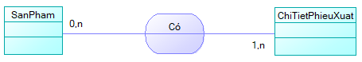
Hình 3.26. Ràng buộc liên kết giữa SanPham và ChiTietPhieuXuat
Một sản phẩm có thể thuộc trong rất nhiều chi tiết giỏ hàng khác nhau của khách hàng hoặc cũng có thể không được khách hàng nào chọn, tương tự một chi tiết giỏ hàng của khách hàng cũng có thể có nhiều sản phẩm hoặc không có sản phẩm nào.
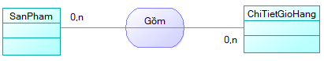
Hình 3.27. Ràng buộc liên kết giữa SanPham và ChiTietGioHang
Một đơn hàng chỉ có thể có một chi tiết đơn hàng duy nahats, tương tự một chi tiết đơn hàng cũng chỉ có thể thuộc về một đơn hàng.
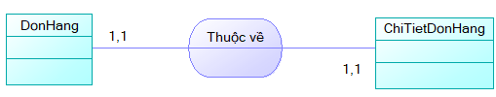
Hình 3.28. Ràng buộc liên kết giữa DonHang và ChiTieuDonHang
Một nhật ký bán hàng sẽ có thể có nhiều hay không có đơn hàng nào, ngược lại một đơn hàng chỉ thuộc về duy nhất một nhật ký bán hàng.
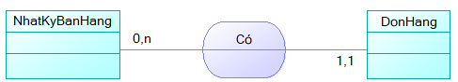
Hình 3.29. Ràng buộc liên kết giữa NhatKyBanHang và DonHang
Một giỏ hàng sẽ có duy nhất một chi tiết giỏ hàng của riêng nó, tương tự một chi tiết giỏ hàng cũng chỉ thuộc về duy nhất một giỏ hàng.
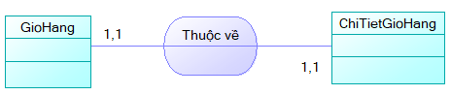
Hình 3.30. Ràng buộc liên kết giữa GioHang và ChiTietGioHang
Một phiếu nhập sẽ có duy nhất một chi tiết phiếu nhập, tương tự một chi tiết phiếu nhập sẽ có duy nhất một phiếu nhập.
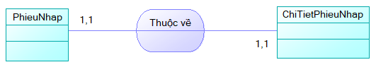
Hình 3.31. Ràng buộc liên kết giữa PhieuNhap và ChiTietPhieuNhap
Một đơn hàng sẽ có duy nhất một chi tiết công nợ, và một chi tiết công nợ cũng có duy nhất một đơn hàng duy nhất do khách hàng thực hiện.
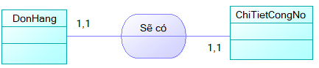
Hình 3.32. Ràng buộc liên kết giữa DonHang và ChiTietCongNo
Một đơn hàng chỉ có thể có duy nhất một phương thức thanh toán do khách hàng chọn, ngược lại một phương thức thanh toán đó có thể do nhiều khách hàng thực hiện hoặc không có khách hàng nào lựa chọn.
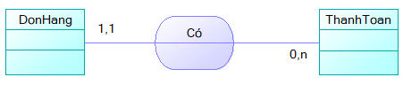
Hình 3.33. Ràng buộc liên kết giữa DonHang và ThanhToan

3.3.4 Ràng buộc toàn vẹn
- Ngày đặt hàng phải nhỏ hơn hoặc bằng ngày giao hàng
DonHang (MaDH, NgayDatHang, NgayGiaoHangDuKien, TongTienDonHang, GhiChu, ChietKhau, PhiVanChuyen, DiaChiGiao, ThueVAT, TienThueVAT, ThanhTienTruocVAT, ThanhTienSauVAT, TrangThai, MaKH, MaTT, NgayTao)
Bối cảnh: DonHang
∀ s ∈ DonHang, ∃! t ∈ DonHang (s. id = t. id ∧ s. NgayDatHang ≤ t. NgayGiaoHangDuKien)
Tầm ảnh hưởng:
Bảng 3.1. Ràng buộc toàn vẹn 1
R1 | Thêm | Xóa | Sửa
DonHang | - | - | +(NgayDatHang)
DonHang | + | - | +(NgayGiaoHangDuKien)
- Tên danh mục Loai sản phẩm phải là duy nhất
Loai (MaLoai, TenLoai, Hinh)
Bối cảnh: Loai
∀ x,y ∈ Loai (x.Id = y.Id→ x.MaLoai = y.MaLoai)
Tầm ảnh hưởng:
Bảng 3.2. Ràng buộc toàn vẹn 2
R2 | Thêm | Xóa | Sửa
Loai | + | - | +(MaLoai)

- Số lượng sản phẩm trong chi tiết đơn hàng luôn lớn hơn 0 (Miền giá trị)
ChiTietDonHang (MaCTDH, MaDH, MaTT, MaSP, SoLuongMua, TongTien)
Bối cảnh: ChiTietDonHang
∀t ∈ ChiTietDonHang (t.SoLuongMua >0)
Tầm ảnh hưởng
Bảng 3.3. Ràng buộc toàn vẹn 3
R3 | Thêm | Xóa | Sửa
ChiTietDonHang | + | - | +(SoLuongMua)
ALTER TABLE ChiTietDonHang ADD CONSTRAINT CK_ ChiTietDonHang _ SoLuongMua CHECK (SoLuongMua > 0);
- Số lượng sản phẩm trong phiếu nhập phải lớn hơn hoặc bằng số lượng sản phẩm trong phiếu xuất
ChiTietPhieuNhap (MaCTPN, MaPN, MaSP, SoLuong, DonGia, ThanhTien)
ChiTietPhieuXuat (MaCTPX, MaPX, MaSP, SoLuong, DonGia, ThanhTien)
Bối cảnh: ChiTietPhieuNhap, ChiTietPhieuXuat
∀ s ∈ ChiTietPhieuNhap, ∃! t ∈ ChiTietPhieuXuat (s. id = t. id ∧ s. SoLuong ≤ t.SoLuong)
Tầm ảnh hưởng:
Bảng 3.4. Ràng buộc toàn vẹn 4
R4 | Thêm | Xóa | Sửa
ChiTietPhieuNhap | - | - | +(SoLuong)
ChiTietPhieuXuat | + | - | +(SoLuong)
- Giá bán của một đơn hàng phải luôn lớn hơn 0 (Miền giá trị)
ChiTietDonHang (MaCTDH, MaDH, MaTT, MaSP, SoLuongMua, TongTien)
Bối cảnh: OrderDetail
∀t ∈ ChiTietDonHang (t. TongTien ≥ 0)
Tầm ảnh hưởng.
Bảng 3.5. Ràng buộc toàn vẹn 5
R5 | Thêm | Xóa | Sửa
ChiTietDonHang | + | - | +(TongTien)
ALTER TABLE ChiTietDonHang ADD CONSTRAINT CK_ ChiTietDonHang _ TongTien CHECK (TongTien > 0);
- Đảm bảo rằng tháng trong ngày giao dịch có giá trị từ 1đến 12 (Miền giá trị)
NhatKyBanHang (MaNK, NgayGiaoDich, MaDH, MaTT, MaSP, SoLuong, DonGia, ThanhTien, TrangThai)
Bối cảnh: NhatKyBanHang
∀t ∈ NhatKyBanHang (12 ≥ t. NgayGiaoDich ≥ 1)
Tầm ảnh hưởng:
Bảng 3.6. Ràng buộc toàn vẹn 6
R6 | Thêm | Xóa | Sửa
NhatKyBanHang | + | - | +(NgayGiaoDich)
ALTER TABLE NhatKyBanHang ADD CONSTRAINT CK_ NhatKyBanHang _ NgayGiaoDich CHECK (NgayGiaoDich >= 1 AND NgayGiaoDich <= 12)

3.4 Thiết kế cơ sở dữ liệu

3.4.1 Thiết kế cơ sở dữ liệu mức ý niệm
Mô hình ERD mức luận lý của hệ thống quản lý bán hàng của cửa hàng thời trang Sixdo.
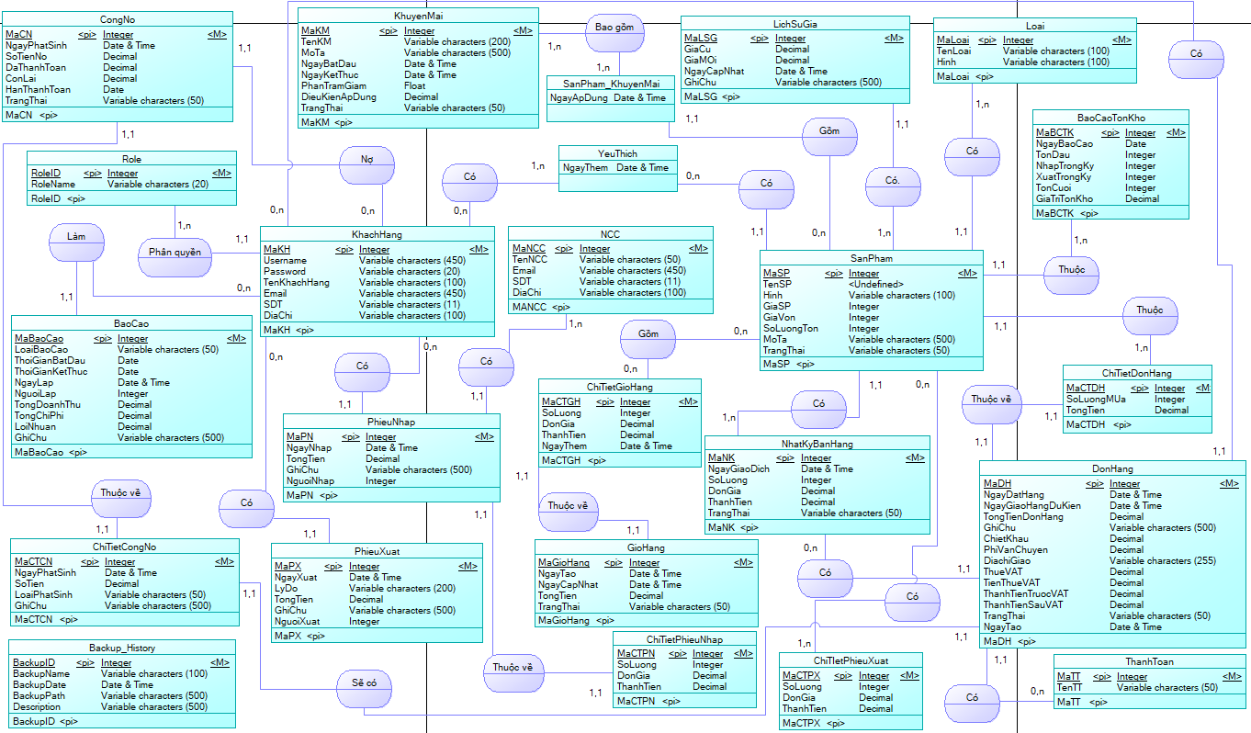
Hình 3.33. Mô hình ERD của quản lý bán hàng của cửa hàng thời trang SixDo
Cơ sở dữ liệu về việc quản lý bán hàng của cửa hàng thời trang Sixdo gồm các thực thể sau: CongNo, KhuyenMai, SanPham_KhuyenMai, LichSuGia, Loai, Role, BaoCao, ChiTietCongNo, KhachHang, YeuThich, NCC, SanPham, PhieuNhap, PhieuXuat, Backup_History, ChiTietGioHang, GioHang, ChiTietPhieuNhap, NhatKyBanHang, ChiTietPhieuXuat, BaoCaoTonKho, DonHang, ChiTietDonHang, ThanhToan.
Thực thể CongNo quản lý và lưu trữ những thông tin về công nợ phục vụ cho việc theo dõi số tiền các khách hàng hoặc nhà cung cấp đang thiếu nợ. Hệ thống sẽ lưu trữ thông tin về số tiền nợ, theo dõi ngày và tình trạng đã thanh toán hay chưa, giúp bộ phận tài chính dễ dàng tiếp nhận và quản lý hiệu quả, đối chiếu và kiểm kê khi cần thiết. Thực thể này gồm những thông tin về mã khách hàng nợ, số tiền, ngày trả…
Thực thể KhuyenMai có nhiệm vụ quản lý các chương trình khuyến mãi được tổ chức tại cửa hàng hoặc trên trang chủ nhằm thu hút khách hàng và gia tăng doanh thu. Thực hiện khuyến mãi đối với những sản phẩm còn nhiều lượng tồn kho để đẩy nhanh hàng đi, hệ thống sẽ lưu trữ thông tin về chương trình cũng như mức độ khuyến mãi, giúp tự động áp dụng khuyến mãi khi khách hàng mua sản phẩm.
Thực thể SanPham_KhuyenMai liên kết thông tin giữa những sản phẩm và chương trình khuyến mãi đang được áp dụng. Xác định danh sách những sản phẩm sẽ được khuyến mãi sau đó đối chiếu với báo cáo doanh thu vào cuối tháng để kiểm kê. Thực thể này gồm những thuộc tính như mã sản phẩm, thông tin về khuyến mãi.
Thực thể LichSuGia lưu trữ lại những thay đổi về giá cả của sản phẩm để theo dõi được sự biến đổi về giá theo thời gian thực. Giá có thể thay đổi do được chiết khấu với các chương trình khuyến mãi hoặc tăng do biến động giá. Lịch sử giá lưu lại giá cũ và giá mới của sản phẩm, phân tích xu hướng biến động, từ đó quản lý hiệu quả hơn trong việc định giá lại sản phẩm.
Thực thể Loai phân loại nhóm sản phẩm theo danh mục phân loại giúp khách hàng dễ dàng tìm kiếm sản phẩm, tổ chức phân loại khoa học theo chữ cái, màu sắc,… Thực thể lưu trữ thông tin về dnah mục sản phẩm như tên sản phẩm, tên danh mục, mô tả từng danh mục, liên kết với sản phẩm để dễ dàng quản lý.
Thực thể Role xác định được vai trò và quyền hạn của người dùng trong hệ thống, định nghĩa lại vai trò của người dùng trong hệ thống từ đó có cơ sở để quản lý quyền truy cập của người dùng và tạo ra danh sách quyền hạn cũng như vai trò cho từng cá nhân.
Thực thể BaoCao lưu trữ và ghi lại những thông tin cần quản lý các báo cáo kinh doanh, hàng tồn kho, công nợ, doanh thu… Tổng hợp lại tất cả số liệu từ nhiều nguồn, hỗ trợ ban quản lý ra quyết định trong việc kinh doanh. Thuộc tính này bao gồm những thông tin như mã báo cáo, tên báo cáo, và những thông tin liên quan.
Thực thể ChiTietCongNo lưu trữ lại những thông tin chi tiết về các giao dịch phát sinh trong kỳ liên quan đến quản lý bán hàng của khách hàng và nhà cung cấp. Ghi nhận lại tất cả số tiền đã thanh toán hoặc phát sinh nợ mới. Hỗ trợ đối chiếu lại các công nợ với các báo cáo tồng hợp.
Thực thể KhachHang quản lý tất cả thông tin của khách hàng như mã khách hàng, họ tên, địa chỉ, email, số điện thoại. Theo dõi được lịch sử giao dịch và các đơn hàng của khách hàng. Có thể thêm, xóa, sửa tất cả thông tin của khách hàng trên hệ thống.
Thực thể YeuThich lưu trữ danh sách sản phẩm yêu thích của từng khách hàng khác nhau, hỗ trợ lưu lại những sản phẩm được quan tâm, kích cầu mua sắm và đưa ra nhiều sự lựa chọn khi có chương trình khuyến mãi.
Thực thể NCC quản lý thông tin của nhà cung cấp đang và đã cung cấp hàng cho cửa hàng, lưu trữ các thông tin như mã nhà cung cấp, tên, địa chỉ, số điện thoại… Quản lý lịch sử nhập hàng từ phía nhà cung cấp, từ đó có thể theo dõi được công nợ còn nợ phải trả và đã thanh toán xong.
Thực thể SanPham gồm những thông tin về sản phẩm của cửa hàng, quản lý tên sản phẩm, mô tả sản phẩm, giá thành, giảm giá. Thực thể này liên quan trực tiếp đến quản lý bán hàng của Sixdo, hỗ trợ tìm kiếm sản phẩm nhanh chóng, cập nhật trạng thái hàng còn của sản phẩm.
Thực thể PhieuNhap quản lý thông tin các phiếu nhập hàng từ nhà cung cấp, ghi nhận lại thông tin của những phiếu nhập, để theo dõi số lượng cũng như chi tiết về sản phẩm hàng hóa nhập, liên kết trực tiếp với công nợ của nhà cung cấp.
Thực thể PhieuXuat tương tự như thực thể PhieuNhap cũng quản lý những thông tin liên quan đến phiếu xuất hàng từ kho. Các thông tin như mã phiếu xuất, ngày xuất, lý do… Nhà quản trị theo dõi chi tiết sản phẩm xuất và số lượng, hỗ trợ kiểm kê kho hàng khi cần đối chiếu.
Thực thể Backup_History lưu trữ thông tin về lịch sử sao lưu dữ liệu của hệ thống về thời điểm hay người thực hiện sao lưu, hỗ trợ khôi phục dữ liệu khi có sự cố xảy ra từ đó có thể theo dõi lịch sử bảo trì và bảo vệ dữ liệu một cách an toàn tuyệt đối.
Thực thể ChiTietGioHang thực hiện nhiệm vụ ghi lại những thông tin chi tiết về các sản phẩm được thêm vào giỏ hàng bởi khách hàng. Các thông tin về sản phẩm và số lượng, giá cả được lưu lại cho khách hàng dễ dàng tìm kiếm và theo dõi, giỏ hàng sẽ tự động cập nhật khi giỏ hàng có sự thay đổi từ khách hàng.
Thực thể GioHang quản lý thông tin giỏ hàng của mỗi khách hàng trên hệ thống, lưu trữ trạng thái giỏ hàng từ khách hàng dang xử lý hay đã thanh toán, thực thể này liên kết với thực thể ChiTietGioHang để cập nhật đồng thời, hỗ trợ tạo đơn hàng nhanh chóng chính xác từ giỏ hàng.
Thực thể ChiTietPhieuNhap liên kết với thực thể PhieuNhap để quản lý số lượng và giá nhập của mỗi sản phẩm, ghi nhận lại thông tin sản phẩm được nhập vào từ nhà cung cấp, hỗ trợ kiểm tra và đối chiếu với phiếu nhập.
Thực thể NhatKyBanHang ghi lại toàn bộ giao dịch phát sinh trong khoảng thời gian cụ thể, thực thể này có các tính năng như lưu trữ thông tin giao dịch gồm mã giao dịch, sản phẩm, số lượng giá cả… Từ đó có thể theo dõi được lịch sử mua hàng của khách hàng, hỗ trợ lập các báo cáo khi cần thiết.
Thực thể ChiTietPhieuXuat gồm các thông tin liên quan đến phiếu xuất, liên kết với thực thể PhieuXuat, có thể giúp theo dõi số lượng sản phẩm đã xuất kho, ghi nhận lý do và thông tin sản phẩm xuất, hỗ trợ kiểm tra lượng tồn kho và số lượng xuất.
Thực thể BaoCaoTonKho quản lý báo cáo liên quan đến tình trạng tồn kho của sản phẩm gồm các tính năng theo dõi số lượng sản phẩm còn lại trong kho, hỗ trợ lập kế hoạch nhập hàng, ghi nhận tất cả các lịch sử thay đổi, biến động trạng thái của tồn kho.
Thực thể DonHang bao gồm những thông tin liên quan đến đơn hàng của khách hàng, gồm những thông tin cơ bản như mã đơn hàng, ngày đặt hàng, phương thức thanh toán và vận chuyển. Đây là thuộc tính liên quan trực tiếp đến nghiệp vụ quản lý bán hàng của cửa hàng Sixdo. Các thông tin sẽ được lưu trữ trực tiếp trên hệ thống.
Thực thể ChiTietDonHang lưu trữ thông tin về chi tiết đơn hàng của khách hàng đã đặt. Gồm những thông tin về mã đơn hàng, thông tin của sản phẩm đã đặt, số lượng. Chi tiết đơn hàng sẽ do thuộc về riêng của một tài khoản khách hàng, thông tin chi tiết đơn hàng này sẽ được lưu trữ trên hệ thống để thuận tiện cho lập báo cáo.
Thực thể ThanhToan gồm những thuộc tính liên quan đến vấn đề thanh toán tiền của đơn hàng do khách hàng thực hiện. Khách hàng có thể lựa chọn hình thức thanh toán COD, hay thanh toán trực tuyến. Các giao dịch sau khi thành công sẽ được lưu trữ để hỗ trợ khi cần đối chiếu kiểm kê.
- Mối quan hệ giữa CongNo và KhachHang: Mối quan hệ một – nhiều: Một CongNo sẽ thuộc về duy nhất một khách hàng, do khách hàng đó thực hiện, ngược lại một khách hàng có thể có rất nhiều CongNo hoặc có thể không có CongNo nào.
- Mối quan hệ giữa CongNo và ChiTietCongNo: Mối quan hệ một – một: Một CongNo của khách hàng chỉ thuộc về duy nhất một ChiTietCongNo, tương tự một ChiTietCongNo cũng chỉ có duy nhất một CongNo.
- Mối quan hệ giữa KhuyenMai và SanPham_KhuyenMai: Mối quan hệ nhiều – nhiều: Một chương trình khuyến mãi có thể có một hay rất nhiều sản phẩm được khuyến mãi, tương tự một SanPham_KhuyenMai có thể được khuyến mãi ở một hay rất nhiều chương trình khuyến mãi khác nhau.
- Mối quan hệ giữa LichSuGia và SanPham: Mối quan hệ một – nhiều: Một SanPham có thể có một hay rất nhiều lần thay đổi giá tùy thuộc vào biến động về thị trường hoặc các chương trình khuyến mãi, ngược lại một LichSuGia đó chỉ thuộc về duy nhất một SanPham.
- Mối quan hệ giữa Loai và SanPham: Mối quan hệ một – nhiều: Một SanPham sẽ thuộc về một danh mục Loai duy nhất, nhưng ngược lại một Loai đó có thể chưa một hay nhiều SanPham khác nhau.
- Mối quan hệ giữa Role và KhachHang: Mối quan hệ một – nhiều: Một KhachHang chỉ được phân quyền một Role duy nhất để đăng nhập, đối ngược lại thì một Role đó có thể có một hay nhiều khách hàng có chung một Role.
- Mối quan hệ giữa KhachHang và YeuThich: Mối quan hệ nhiều – nhiều: Một KhachHang có thể có rất nhiều sản phẩm YeuThich hoặc cũng có KhachHang không có sản phẩm YeuThich nào. Một YeuThich có thể được chọn bởi duy nhất một KhachHang hoặc được chọn bởi nhiều KhachHang khác nhau.
- Mối quan hệ giữa YeuThich và SanPham: Mối quan hệ một – nhiều: Một SanPham chỉ thuộc về một YeuThich cụ thể, ngược lại một YeuThich có thể có nhiều hoặc không có bất kỳ YeuThich nào.
- Mối quan hệ giữa SanPham và BaoCaoTonKho: Mối quan hệ một – nhiều: Mỗi một SanPham sẽ có một BaoCaoTonKho, ngược lại một BaoCaoTonKho sẽ chứa một hoặc rất nhiều sản phẩm khác nhau.
- Mối quan hệ giữa KhachHang và BaoCao: Mối quan hệ nhiều – nhiều: Một KhachHang có thể có nhiều BaoCao khác nhau do các đơn hàng phát sinh, hoặc có thể không có BaoCao nào. Còn một BaoCao có thể thuộc về duy nhất một hay nhiều KhachHang khác nhau.
- Mối quan hệ giữa KhachHang và DonHang: Mối quan hệ một – nhiều: Một KhachHang có thể đặt được nhiều DonHang và cũng có KhachHang không đặt đơn hàng nào, ngược lại một DonHang chỉ thuộc về một KhachHang.
- Mối quan hệ giữa KhachHang và PhieuNhap: Mối quan hệ một – nhiều: Một PhieuNhap thuộc về một KhachHang duy nhất ngược lại một KhachHang có thể có rất nhiều PhieuNhap cũng có thể không có PhieuNhap nào.
- Mối quan hệ giữa PhieuXuat và KhachHang: Mối quan hệ một – nhiều: Một PhieuXuat chỉ thuộc về một KhachHang duy nhất, ngược lại một KhachHang có thể có duy nhất một hoặc nhiều PhieuXuat khác nhau.
- Mối quan hệ giữa NCC và PhieuNhap: Mối quan hệ một – nhiều: Một PhieuNhap chỉ thuộc về một bên NCC, ngược lại một NCC có thể có nhiều PhieuNhap hoặc cũng có thể không có PhieuNhap nào.
- Mối quan hệ giữa SanPham và ChiTietDonHang: Mối quan hệ một – nhiều: Một SanPham chỉ có duy nhất một ChiTietDonHang, ngược lại ChiTietDonHang có thể gồm một hay nhiều SanPham khác nhau.
- Mối quan hệ giữa SanPham và NhatKyBanHang: Mối quan hệ một – nhiều: Một SanPham có thể có nhiều hay chỉ duy nhất một NhatKyBanHang, ngược lại một NhatKyBanHang có thể có rất nhiều SanPham hoặc chỉ có một.
- Mối quan hệ giữa SanPham và ChiTietPhieuXuat: Mối quan hệ nhiều – nhiều: Một SanPham có thể có nhiều hay không có ChiTietPhieuXuat nào, còn một ChiTietPhieuXuat có thể có một hay nhiều SanPham khác nhau.
- Mối quan hệ giữa SanPham và ChiTietGioHang: Mối quan hệ nhiều – nhiều: Một SanPham có thể có nhiều hay không có ChiTietGioHang nào nếu khách hàng không thêm vào giỏ hàng. Tương tự, một ChiTietGioHang có thể có rất nhiều SanPham hoặc không có bất cứ SanPham nào.
- Mối quan hệ giữa DonHang và ChiTietDonHang: Mối quan hệ một – một: Một DonHang chỉ thuộc về một ChiTietDonHang duy nhất, một ChiTietDonHang cũng chỉ có duy nhất một DonHang.
- Mối quan hệ giữa NhatKyBanHang và DonHang: Mối quan hệ một – nhiều: Một DonHang chỉ thuộc về diu nhất một NhatKyBanHang, ngược lại một NhatKyBanHang thì có thể không có bất kỳ DonHang nào hoặc có rất nhiều DonHang.
- Mối quan hệ giữa GioHang và ChiTietGioHang: Mối quan hệ một – một: Một GioHang chỉ thuộc về duy nhất một ChiTietGioHang, tương tự một ChiTietGioHang cũng chỉ có một GioHang duy nhất.
- Mối quan hệ giữa PhieuNhap và ChiTietPhieuNhap: Mối quan hệ một – một: Một PhiueNhap chỉ thuộc về duy nhất một ChiTietPhieuNhap, tương tự một ChiTietPhieuNhap cũng chỉ thuộc về duy nhất một PhieuNhap.
- Mối quan hệ giữa DonHang và ChiTietCongNo: Mối quan hệ một – một: Một DonHang chỉ có thể có duy nhất một ChiTietCongNo, tương tự một ChiTietCongNo cũng chỉ có một DonHang.
- Mối quan hệ giữa DonHang và ThanhToan: Mối quan hệ một – nhiều: Một DonHang chỉ có thể chọn một phương thức ThanhToan duy nhất, ngược lại một phương thức ThanhToan đó có thể được chọn bởi nhiều khách hàng hoặc không có khách hàng nào chọn cả.

3.4.2 Thiết kế cơ sở dữ liệu mức luận lý
CongNo (MaCN, MaKH, NgayPhatSinh, SoTienNo, DaThanhToan, ConLai, HanThanhToan, TrangThai)
KhuyenMai (MaKM, TenKM, MoTa, NgayBatDau, NgayKetThuc, PhanTramGiam, DieuKienApDung, TrangThai)
SanPham_KhuyenMai (MaSP, MaKM, NgayApDung)
LichSuGia (MaLSG, MaSP, GiaCu, GiaMoi, NgayCapNhat, GhiChu)
Loai (MaLoai, TenLoai, Hinh)
Role (RoleID, RoleName)
BaoCao (MaBaoCao, LoaiBaoCao, ThoiGianBatDau, ThoiGianKetThuc, NgayLap, NguoiLap, TongDoanhThu, TongChiPhi, LoiNhuan, GhiChu)
ChiTietCongNo (MaCTCN, MaCN, MaDH, MaTT, NgayPhatSinh, SoTien, LoaiPhatSinh, GhiChu)
KhachHang (MaKH, UserName, Password, TenKhachHang, Email, SDT, DiaChi, RoleID)
YeuThich (MaKH, MaSP, NgayThem)
NCC (MaNCC, TenNCC, Email, SDT, DiaChi)
SanPham (MaSP, TenSP, Hinh, GiaSP, GiaVon, SoLuongTon, MoTa, MaLoai, MaNCC, TrangThai)
PhieuNhap (MaPN, NgayNhap, MaNCC, TongTien, GhiChu, NguoiNhap)
PhieuXuat (MaPX, NgayXuat, LyDo, TongTien, GhiChu, NguoiXuat)
Backup_History (BackupID, BackupName, BackupDate, BackupPath, Description)
ChiTietGioHang (MaCTGH, MaGioHang, MaSP, SoLuong, DonGia, ThanhTien, NgayThem)
GioHang (MaGioHang, MaKH, NgayTao, NgayCapNhat, TongTien, TrangThai)
ChiTietPhieuNhap (MaCTPN, MaPN, MaSP, SoLuong, DonGia, ThanhTien)
NhatKyBanHang (MaNK, NgayGiaoDich, MaDH, MaTT, MaSP, SoLuong, DonGia, ThanhTien, TrangThai)
ChiTietPhieuXuat (MaCTPX, MaPX, MaSP, SoLuong, DonGia, ThanhTien)
BaoCaoTonKho (MaBCTK, NgayBaoCao, MaSP, TonDau, NhapTrongKy, XuatTrongKy, TonCuoi, GiaTriTonKho)
ChiTietDonHang (MaCTDH, MaDH, MaTT, MaSP, SoLuongMua, TongTien)
DonHang (MaDH, NgayDatHang, NgayGiaoHangDuKien, TongTienDonHang, GhiChu, ChietKhau, PhiVanChuyen, DiaChiGiao, ThueVAT, TienThueVAT, ThanhTienTruocVAT, ThanhTienSauVAT, TrangThai, MaKH, MaTT, NgayTao)
Ghi chú:
- Chữ gạch dưới, bôi đen: Khóa chính
- Chữ gạch dưới: Khóa ngoại

3.4.3 Thiết kế cơ sở dữ liệu mức vật lý
Sơ đồ diagram quản lý bán hàng của cửa hàng thời trang Sixdo
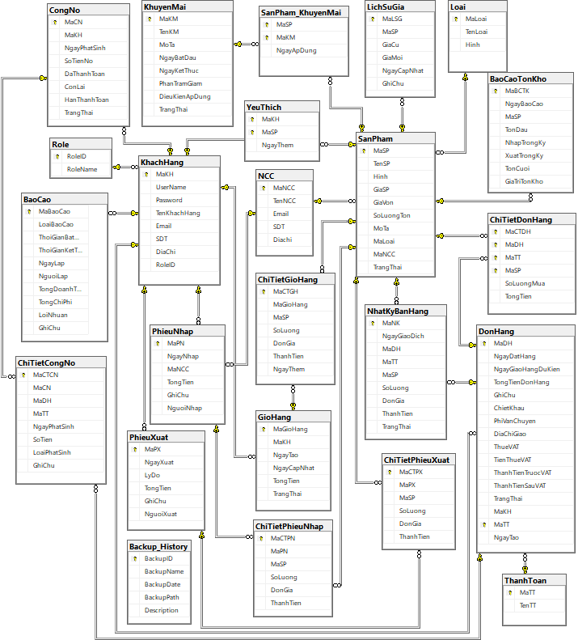
Hình 3.34. Sơ đồ diagram quản lý bán hàng của cửa hàng thời trang SixDo

3.5 Cài đặt cơ sở dữ liệu

3.5.1 Tạo bảng cơ sở dữ liệu

Bảng 3.7. Thực thể Backup_History
Backup_History
Tên thuộc tính | Diễn giải | Kiểu dữ liệu | Độ dài
BackupID | Mã Backup | Int
BackupName | Tên Backup | Nvarchar | 100
BackupDate | Ngày Backup | Datetime
BackupPath | Địa chỉ Backup | Nvarchar | 500
Description | Mô tả | nvarchar | 500

Bảng 3.8. Thực thể BaoCao
BaoCao (Báo cáo)
Tên thuộc tính | Diễn giải | Kiểu dữ liệu | Độ dài
MaBaoCao | Mã báo cáo | Int
LoaiBaoCao | Loại báo cáo | Nvarchar | 50
ThoiGianBatDau | Thời gian bắt đầu | Date
ThoiGianKetThuc | Thời gian kết thúc | Date
NgayLap | Ngày lập | Datetime
NguoiLap | Người lập | Int
TongDoanhThu | Tổng doanh thu | Decimal
TongChiPhi | Tổng chi phí | Decimal
LoiNhuan | Lợi nhuận | Decimal
GhiChu | Ghi chú | nvarchar | 500

Bảng 3.9. Thực thể BaoCaoTonKho
BaoCaoTonKho (Báo cáo tồn kho)
Tên thuộc tính | Diễn giải | Kiểu dữ liệu | Độ dài
MaBCTK | Mã báo cáo tồn kho | Int
NgayBaoCao | Ngày báo cáo | Date
MaSP | Mã sản phẩm | Int
TonDau | Tồn kho | Int
NhapTrongKy | Nhập trong kỳ | Int
XuatTrongKy | Xuất trong kỳ | Int
TonCuoi | Tồn cuối | Int
GiaTriTonKho | Giá trị tồn kho | decimal

Bảng 3.10. Thực thể CongNo
CongNo (Công nợ)
Tên thuộc tính | Diễn giải | Kiểu dữ liệu | Độ dài
MaCN | Mã công nợ | Int
MaKH | Mã khách hàng | Int
NgayPhatSinh | Ngày phát sinh | Datetime
SoTienNo | Số tiền nợ | Decimal
DaThanhToan | Đã thanh toán | Decimal
ConLai | Còn lại | Decimal
HanThanhToan | Hạn thanh toán | Date
TrangThai | Trạng thái | nvarchar | 50

Bảng 3.11. Thực thể ChiTietCongNo
ChiTietCongNo (Chi tiết công nợ)
Tên thuộc tính | Diễn giải | Kiểu dữ liệu | Độ dài
MaCTCN | Mã chi tiết công nợ | Int
MaCN | Mã công nợ | Int
MaDH | Mã đơn hàng | Int
MaTT | Mã thanh toán | Int
NgayPhatSinh | Ngày phát sinh | Datetime
SoTien | Số tiền | Decimal
LoaiPhatSinh | Loại phát sinh | Nvarchar | 50
GhiChu | Ghi chú | nvarchar | 100

Bảng 3.12. Thực thể ChiTietDonHang
ChiTietDonHang (Chi tiết đơn hàng)
Tên thuộc tính | Diễn giải | Kiểu dữ liệu | Độ dài
MaCTDH | Mã chi tiết đơn hàng | Int
MaDH | Mã đơn hàng | Int
MaTT | Mã thanh toán | Int
MaSP | Mã sản phẩm | Int
SoLuongMua | Số lượng mua | Int
TongTien | Tổng tiền | decimal

Bảng 3.13. Thực thể ChiTietGioHang
ChiTietGioHang (Chi tiết giỏ hàng)
Tên thuộc tính | Diễn giải | Kiểu dữ liệu | Độ dài
MaCTGH | Mã chi tiết giỏ hàng | Int
MaGioHang | Mã giỏ hàng | Int
MaSP | Mã sản phẩm | Int
SoLuong | Số lượng | Int
DonGia | Đơn giá | Decimal
ThanhTien | Thành tiền | Decimal
NgayThem |  | datetime

Bảng 3.14. Thực thể ChiTietPhieuNhap
ChiTietPhieuNhap (Chi tiết phiếu nhập)
Tên thuộc tính | Diễn giải | Kiểu dữ liệu | Độ dài
MaCTPN | Mã chi tiết phiếu nhập | Int
MaPN | Mã Phiếu nhập | Int
MaSP | Mã sản phẩm | Int
SoLuong | Số lượng | Int
DonGia | Đơn giá | Decimal
ThanhTien | Thành tiền | decimal

Bảng 3.15. Thực thể ChitietPhieuXuat
ChiTietPhieuXuat (Chi tiết phiếu xuất)
Tên thuộc tính | Diễn giải | Kiểu dữ liệu | Độ dài
MaCTPX | Mã chi tiết phiếu xuất | Int
MaPX | Mã Phiếu xuất | Int
MaSP | Mã sản phẩm | Int
SoLuong | Số lượng | Int
DonGia | Đơn giá | Decimal
ThanhTien | Thành tiền | Decimal

Bảng 3.16. Thực thể DonHang
DonHang (Đơn hàng)
Tên thuộc tính | Diễn giải | Kiểu dữ liệu | Độ dài
MaDH | Mã đơn hàng | Int
NgayDatHang | Ngày đặt hàng | Datetime
NgayGiaoHangDuKien | Ngày giao hàng dự kiến | Datetime
TongTienDonHang | Tổng tiền đơn hàng | Deciaml
GhiChu | Ghi chú | Nvarchar
ChietKhau | Chiết khấu | Decimal
PhiVanChuyen | Phí vận chuyển | Decimal
DiaChiGiao | Địa chỉ giao | Nvarchar | 255
ThueVAT | Thuế VAT | Decimal
TienThueVAT | Tiền thuế VAT | Decimal
ThanhTienTruocVAT | Thành tiền trước VAT | Decimal
ThanhTienSauVAT | Thành tiền sau VAT | Decimal
TrangThai | Trạng thái | Vảchar | 20
MaKH | Mã khách hàng | Int
MaTT | Mã thanh toán | Int
NgayTao | Ngày tạo | datetime

Bảng 3.17. Thực thể GioHang
GioHang (Giỏ hàng)
Tên thuộc tính | Diễn giải | Kiểu dữ liệu | Độ dài
MaGioHang | Mã giỏ hàng | Int
MaKH | Mã khách hàng | Int
NgayTao | Ngày tạo | Datetime
NgayCapNhat | Ngày cập nhật | Datetime
TongTien | Tổng tiền | Deciaml
TrangThai | Trạng thái | bit

Bảng 3.18. Thực thể KhachHang
KhachHang (Khách hàng)
Tên thuộc tính | Diễn giải | Kiểu dữ liệu | Độ dài
MaKH | Mã khách hàng | Int
UserName | Username | Varchar | 20
Password | Mật khẩu | Varchar | 20
TenKhachHang | Tên khách hàng | nvarchar | 100
Email | Email | nvarchar | 100
SDT | Số điện thoại | Varchar | 11
Diachi | Địa chỉ | nvarchar | 100
RoleID | RoleID | Int

Bảng 3.19. Thực thể KhuyenMai
KhuyenMai (Khuyến mãi)
Tên thuộc tính | Diễn giải | Kiểu dữ liệu | Độ dài
MaKM | Mã khuyến mãi | Int
TenKM | Tên khuyến mãi | Nvarchar | 200
MoTa | Mô tả | Nvarchar | 500
NgayBatDau | Ngày bắt đầu | Datetime
NgayKetThuc | Ngày kết thúc | Datetime
PhanTramGiam | Phần trăm giảm | Float
DieuKienApDung | Điều kiện áp dụng | Decimal
TrangThai | Trạng thái | bit

Bảng 3.20. Thực thể LichSuGia
LichSuGia (Lịch sử giá)
Tên thuộc tính | Diễn giải | Kiểu dữ liệu | Độ dài
MaLSG | Mã lịch sử giá | Int
MaSP | Mã sản phẩm | Int
GiaCu | Giá cũ | Decimal
GiaMoi | Giá mới | Decimal
NgayCapNhat | Ngày cập nhật | Datetime
GhiChu | Ghi chú | nvarchar | 200

Bảng 3.21. Thực thể Loai
Loai (Loại)
Tên thuộc tính | Diễn giải | Kiểu dữ liệu | Độ dài
MaLoai | Mã loại | Int
TenLoai | Tên loại | Nvarchar | 100
Hinh | Hình | nvarchar | 100

Bảng 3.22. Thực thể NCC
NCC (Nhà cung cấp)
Tên thuộc tính | Diễn giải | Kiểu dữ liệu | Độ dài
MaNCC | Mã nhà cung cấp | Int
TenNCC | Tên nhà cung cấp | Nvarchar | 50
Email | Email | Nvarchar | 50
SDT | Số điện thoại | varchar | 11
Diachi | Địa chỉ | Nvarchar | 50

Bảng 3.23. Thực thể NhatKyBanHang
NhatKyBanHang (Nhật ký bán hàng)
Tên thuộc tính | Diễn giải | Kiểu dữ liệu | Độ dài
MaNK | Mã nhật ký | Int
NgayGiaoDich | Ngày giao dịch | Datetime
MaDH | Mã đơn hàng | Int
MaTT | Mã thanh toán | Int
MaSP | Mã sản phẩm | Int
SoLuong | Số lượng | Int
DonGia | Đơn giá | Decimal
ThanhTien | Thành tiền | Decimal
TrangThai | Trạng thái | nvarchar | 50

Bảng 3.24. Thực thể PhieuNhap
PhieuNhap (Phiếu nhập)
Tên thuộc tính | Diễn giải | Kiểu dữ liệu | Độ dài
MaPN | Mã phiếu nhập | Int
NgayNhap | Ngày nhập | Datetime
MaNCC | Mã nhà cung cấp | Int
TongTien | Tổng tiền | Decimal
GhiChu | Ghi chú | Nvarchar | 500
NguoiNhap | Người nhập | int

Bảng 3.25. Thực thể PhieuXuat
PhieuXuat (Phiếu xuất)
Tên thuộc tính | Diễn giải | Kiểu dữ liệu | Độ dài
MaPX | Mã phiếu xuất | Int
NgayXuat | Ngày xuất | Datetime
LyDo | Lý do | nvarchar | 200
TongTien | Tổng tiền | Decimal
GhiChu | Ghi chú | Nvarchar | 500
NguoiXuất | Người xuất | int

Bảng 3.26. Thực thể Role
Role
Tên thuộc tính | Diễn giải | Kiểu dữ liệu | Độ dài
RoleID | Mã Role | Int
RoleName | Tên Role | nvarchar | 20

Bảng 3.27. Thực thể SanPham
SanPham (Sản phẩm)
Tên thuộc tính | Diễn giải | Kiểu dữ liệu | Độ dài
MaSP | Mã sản phẩm | Int
TenSP | Tên sản phẩm | Nvarchar | 200
Hinh | Hình | Nvarchar | 1000
GiaSP | Giá sản phẩm | Int
GiaVon | Giá vốn | Int
SoLuongTon | Số lượng tồn | Int
MoTa | Mô tả | Nvarchar | 1000
MaLoai | Mã loại | Int
MaNCC | Mã nhà cung cấp | Int
TrangThai | Trạng thái | bit

Bảng 3.28. Thực thể SanPham_KhuyenMai
SanPham_KhuyenMai (Sản phẩm khuyến mãi)
Tên thuộc tính | Diễn giải | Kiểu dữ liệu | Độ dài
MaSP | Mã sản phẩm | Int
MaKM | Mã khuyến mãi | Int
NgayApDung | Ngày áp dụng | datetime

Bảng 3.29. Thực thể ThanhToan
ThanhToan (Thanh toán)
Tên thuộc tính | Diễn giải | Kiểu dữ liệu | Độ dài
MaTT | Mã thanh toán | Int
TenTT | Tên thanh toán | Nvarchar | 50

Bảng 3.30. Thực thể YeuThich
YeuThich (Yêu thích)
Tên thuộc tính | Diễn giải | Kiểu dữ liệu | Độ dài
MaKH | Mã khách hàng | Int
MaSP | Mã sản phẩm | Int
NgayThem | Ngày thêm | datetime

3.5.2 Nhập dữ liệu mẫu
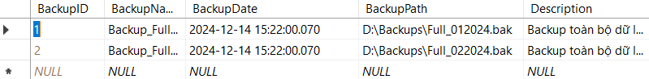
Hình 3.35. Dữ liệu mẫu bảng Bakup_History
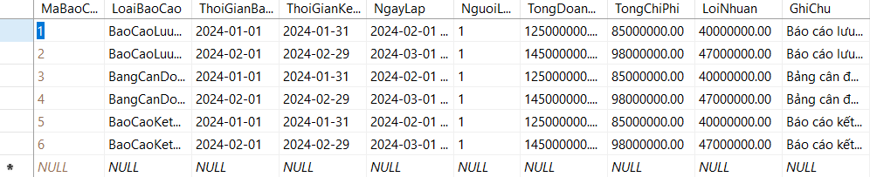
Hình 3.36. Dữ liệu mẫu bảng BaoCao
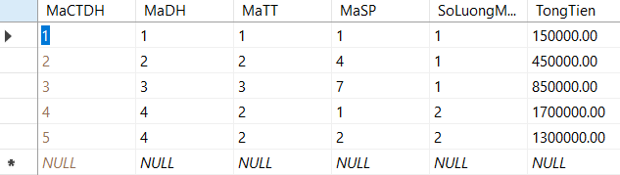
Hình 3.37. Dữ liệu mẫu bảng ChiTietDonHang
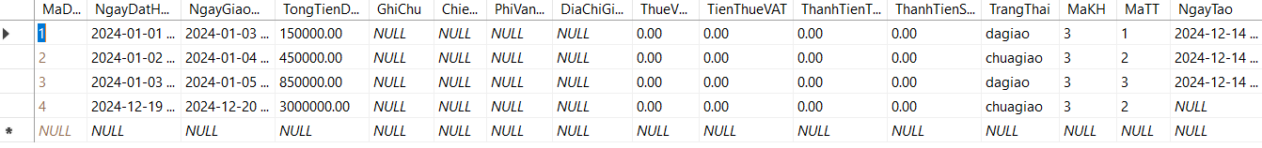
Hình 3.38. Dữ liệu mẫu bảng DonHang
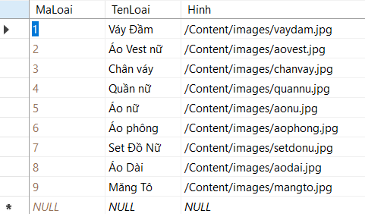
Hình 3.39. Dữ liệu mẫu bảng Loai
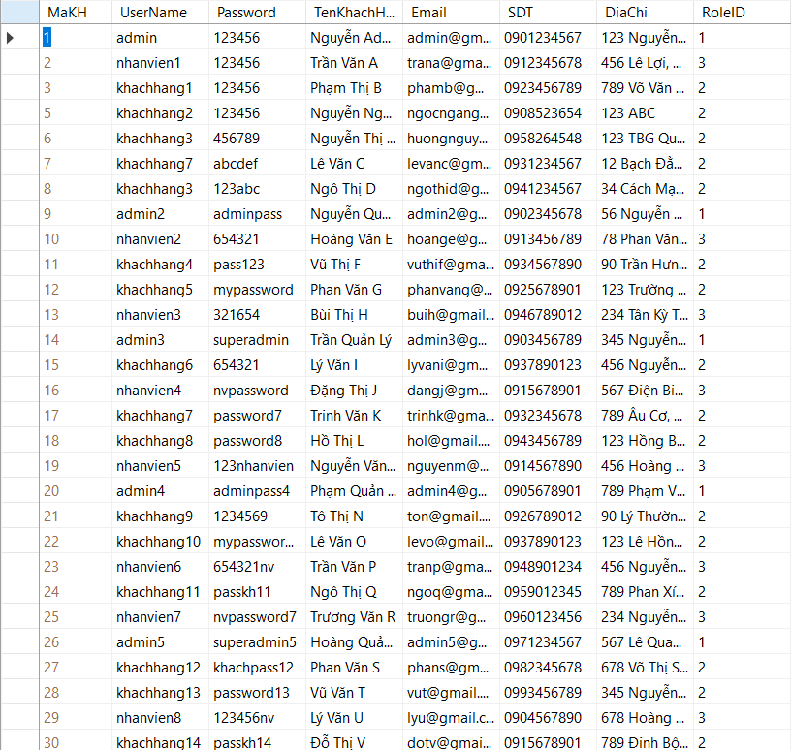
Hình 3.40. Dữ liệu mẫu bảng KhachHang
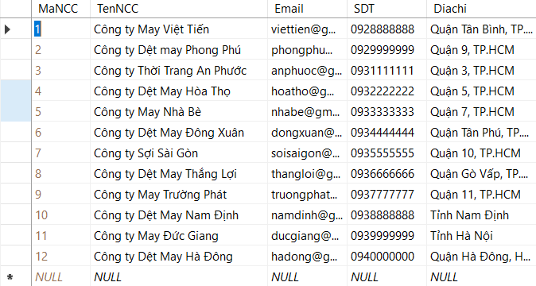
Hình 3.41. Dữ liệu mẫu bảng NCC
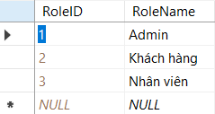
Hình 3.42. Dữ liệu mẫu bảng Role
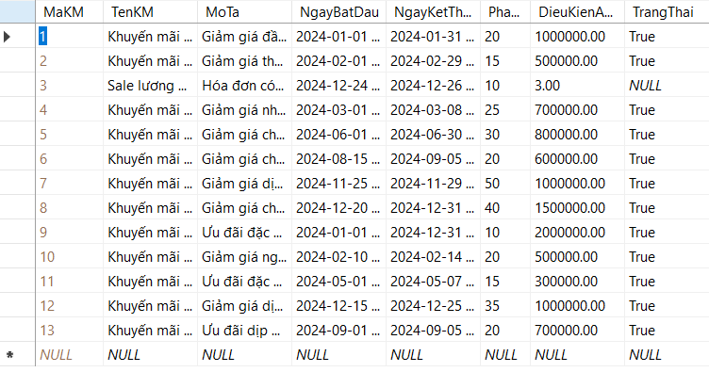
Hình 3.43. Dữ liệu mẫu bảng KhuyenMai
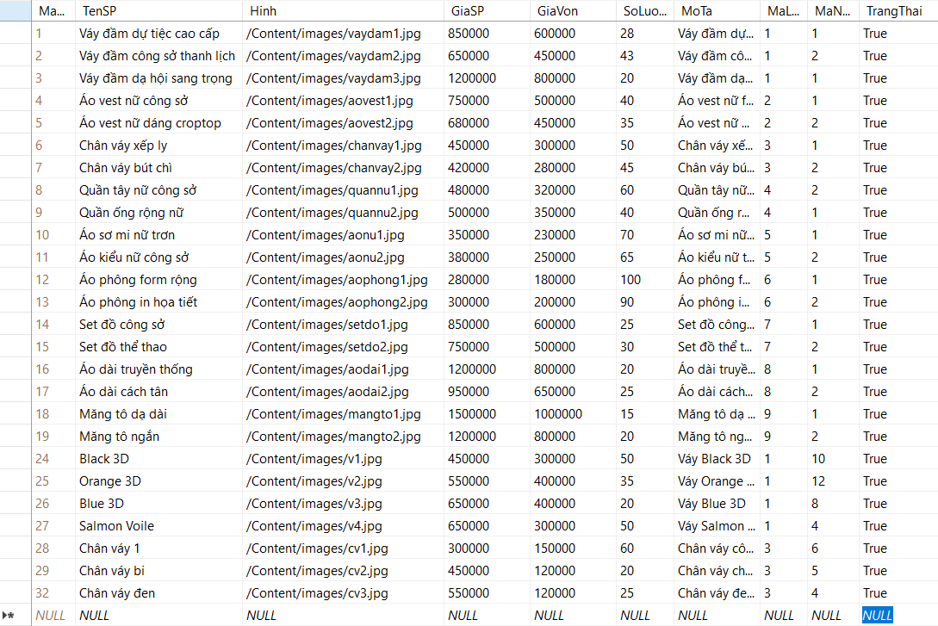
Hình 3.44. Dữ liệu mẫu bảng SanPham
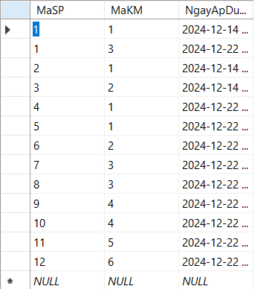
Hình 3.45. Dữ liệu mẫu bảng SanPham_KhuyenMai

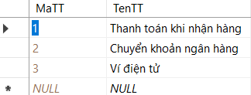
Hình 3.46. Dữ liệu mẫu bảng ThanhToan

CHƯƠNG 4. GIỚI THIỆU SẢN PHẨM MINH HỌA CỦA ĐỀ TÀI

4.1 Mô tả sản phẩm minh họa

4.1.1 Giao diện Trang chủ
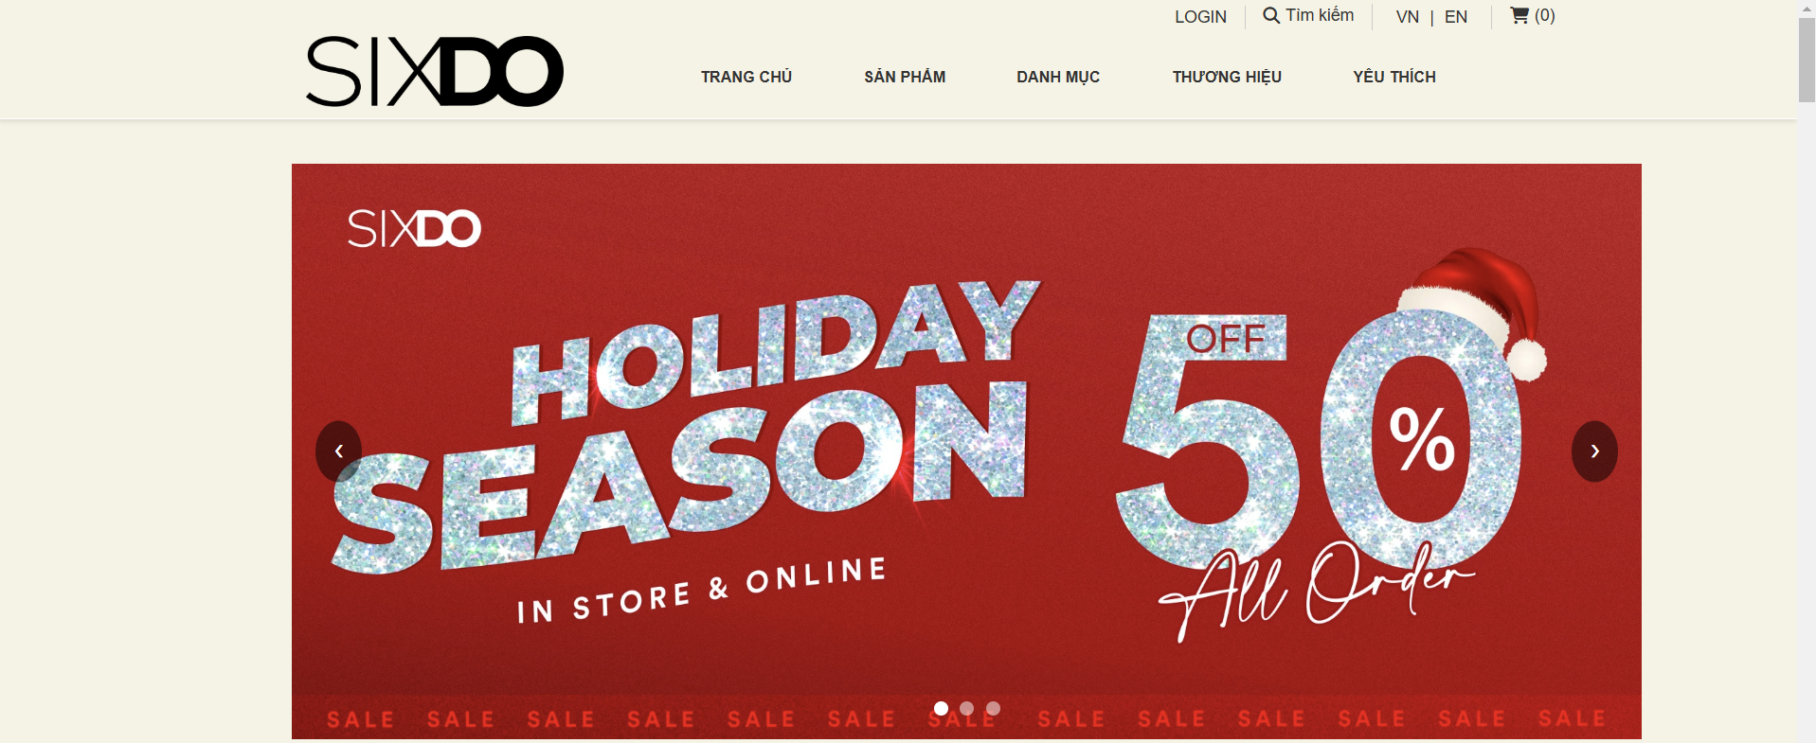
Hình 4.1. Giao diện đầu trang màn hình chính
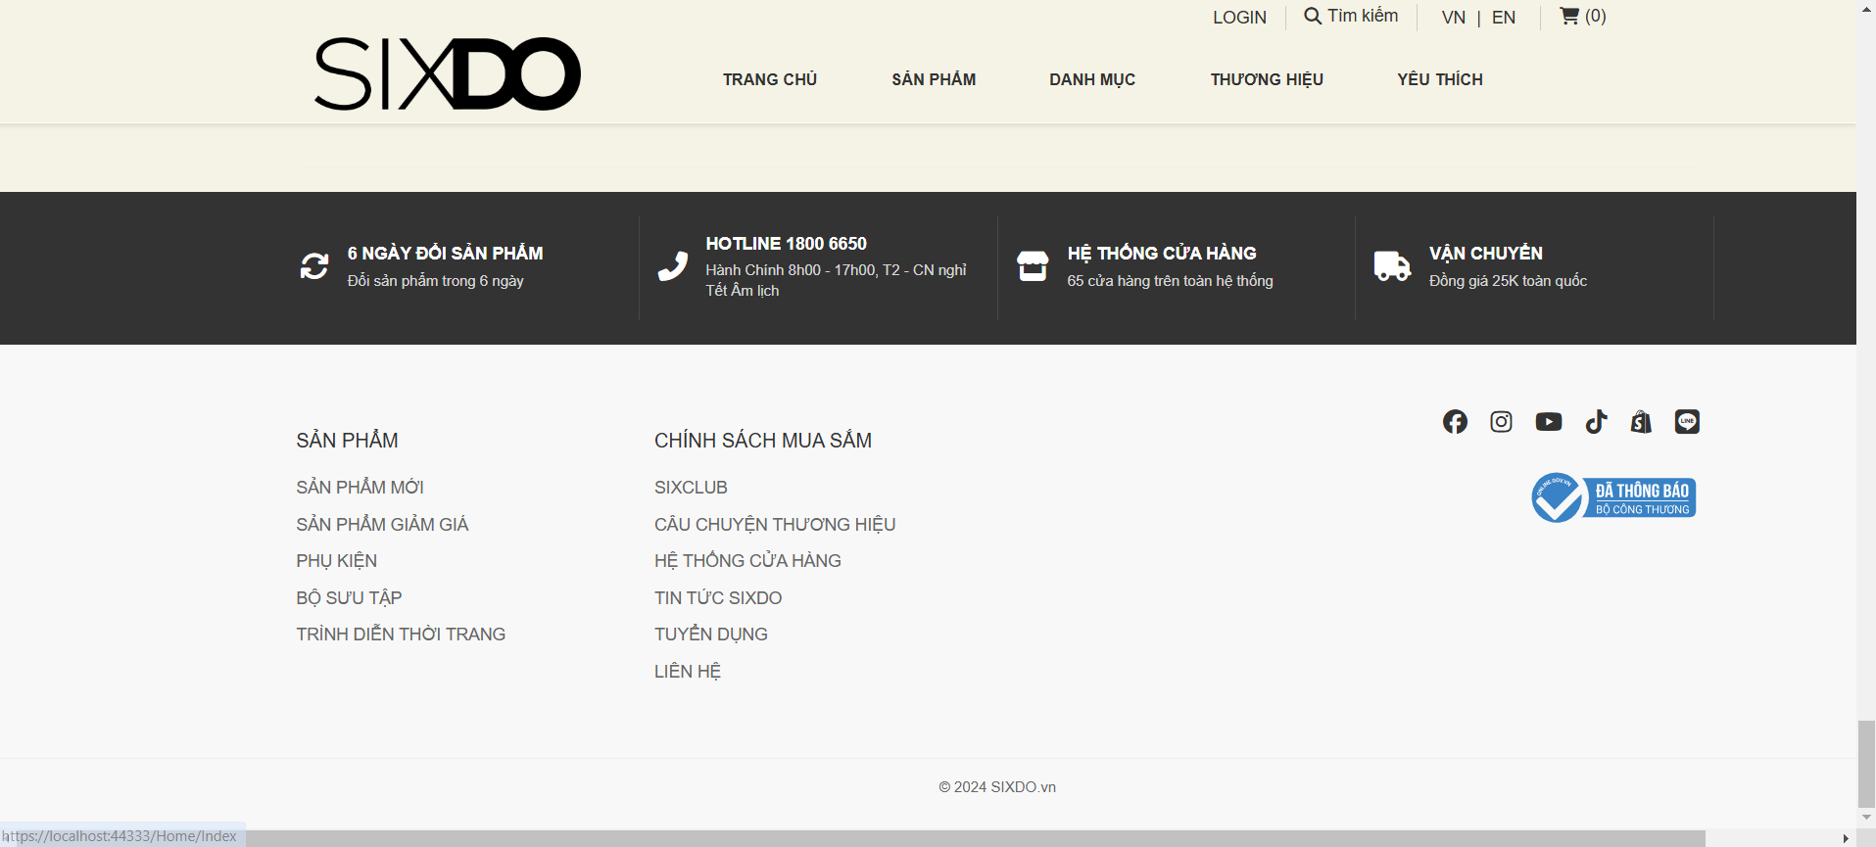
Hình 4.2. Giao diện chân trang màn hình chính

4.1.2 Giao diện Đăng ký/Đăng nhập

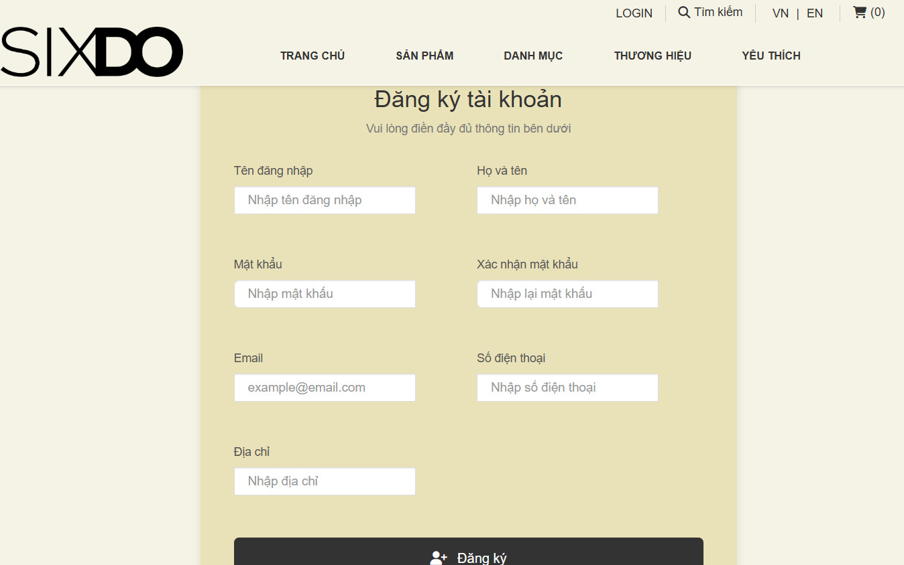
Hình 4.3. Giao diện đăng ký
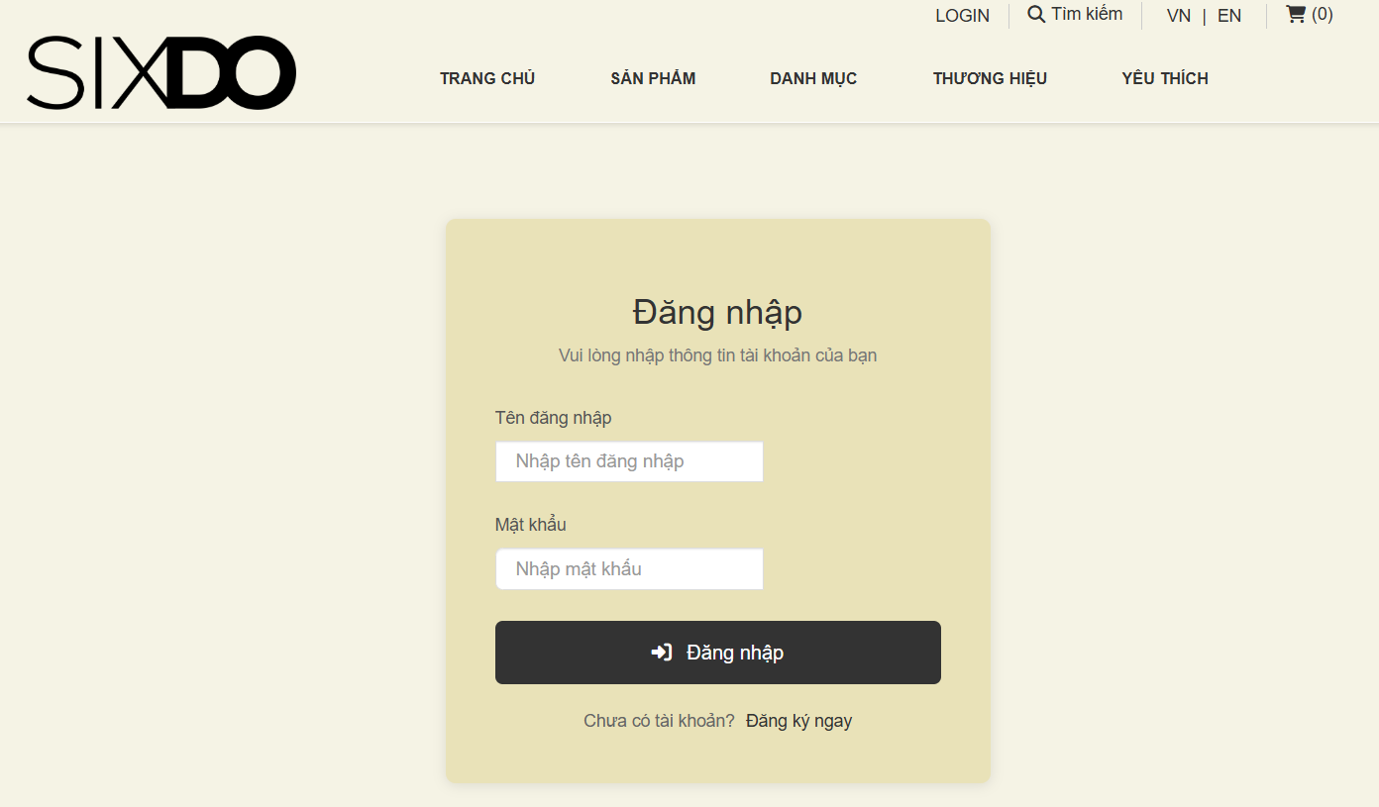
Hình 4.4. Giao diện đăng nhập

4.1.3. Giao diện Thông tin tài khoản
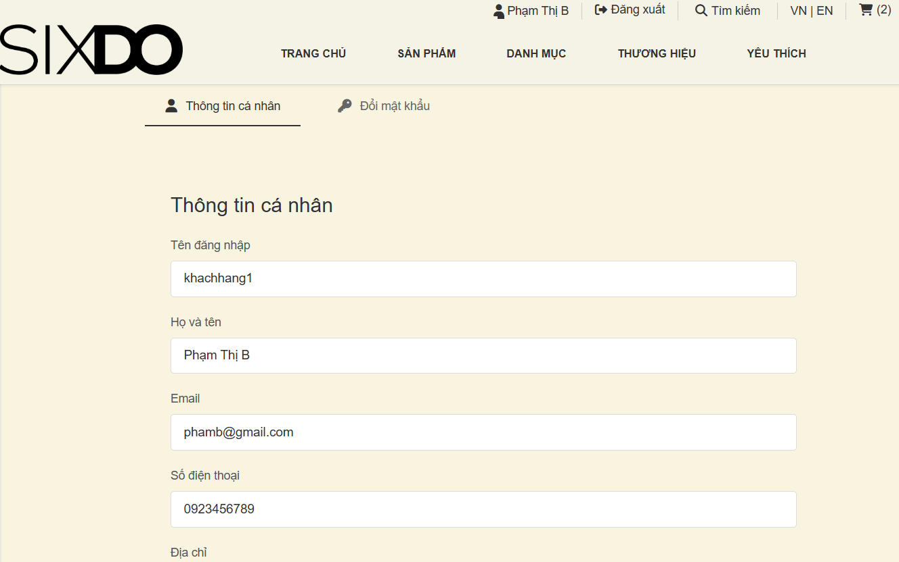
Hình 4.5. Giao diện thông tin cá nhân
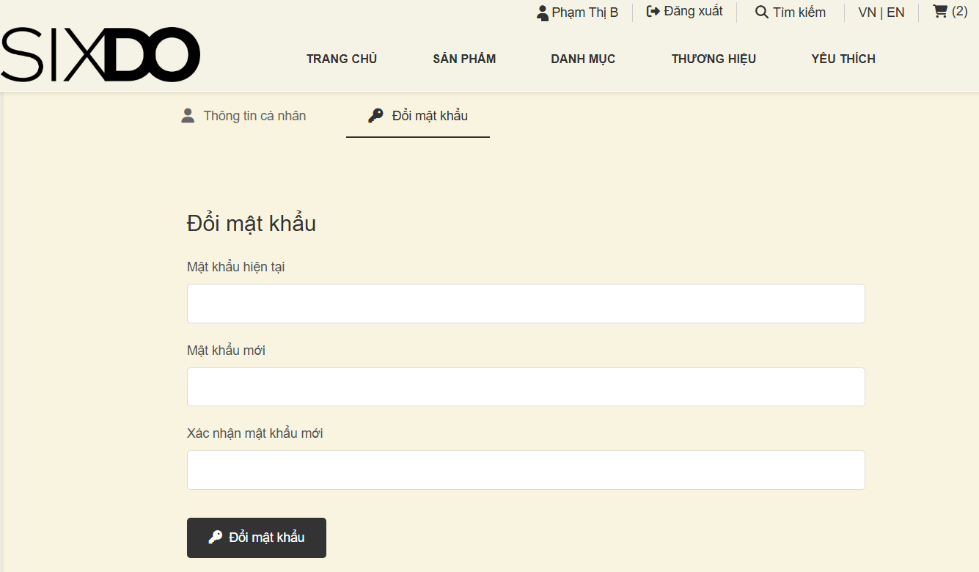
Hình 4.6. Giao diện đổi mật khẩu tài khoản

4.1.4 Giao diện Sản phẩm
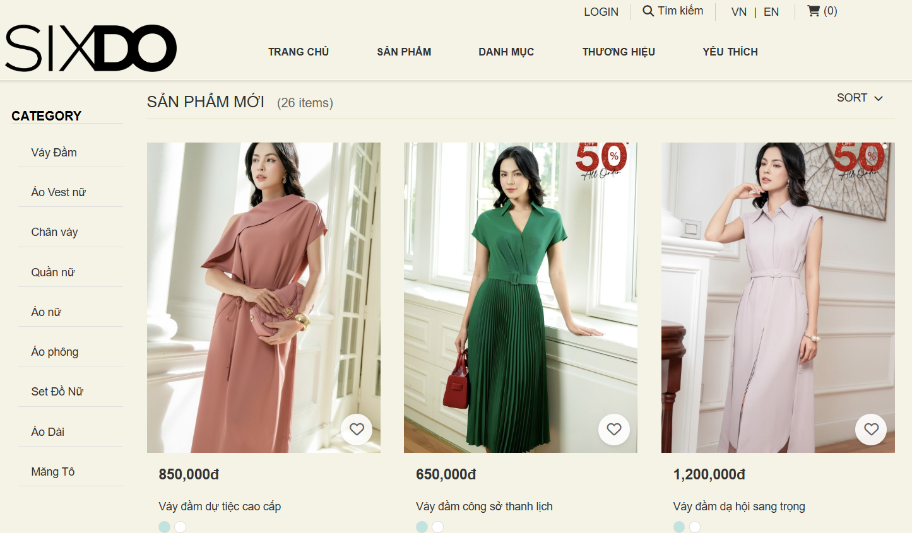
Hình 4.7. Giao diện phân loại sản phẩm
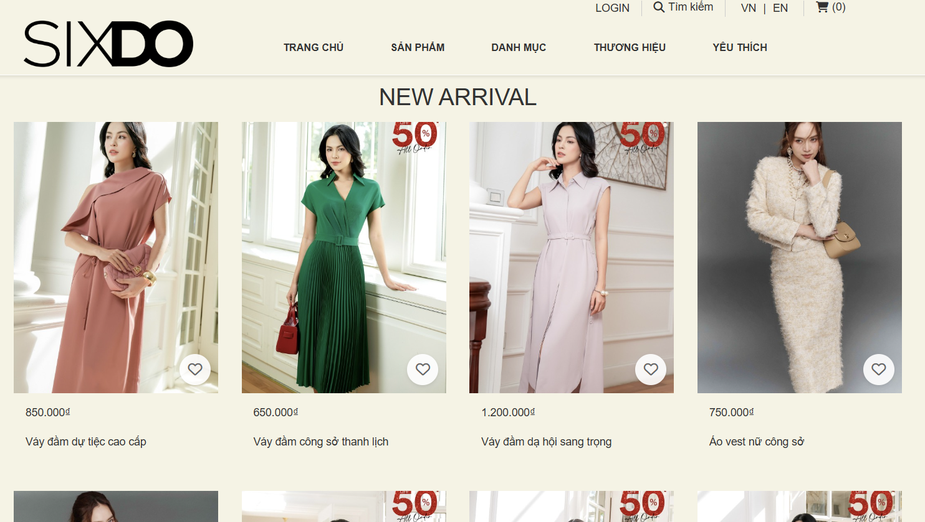
Hình 4.8. Giao diện sản phẩm
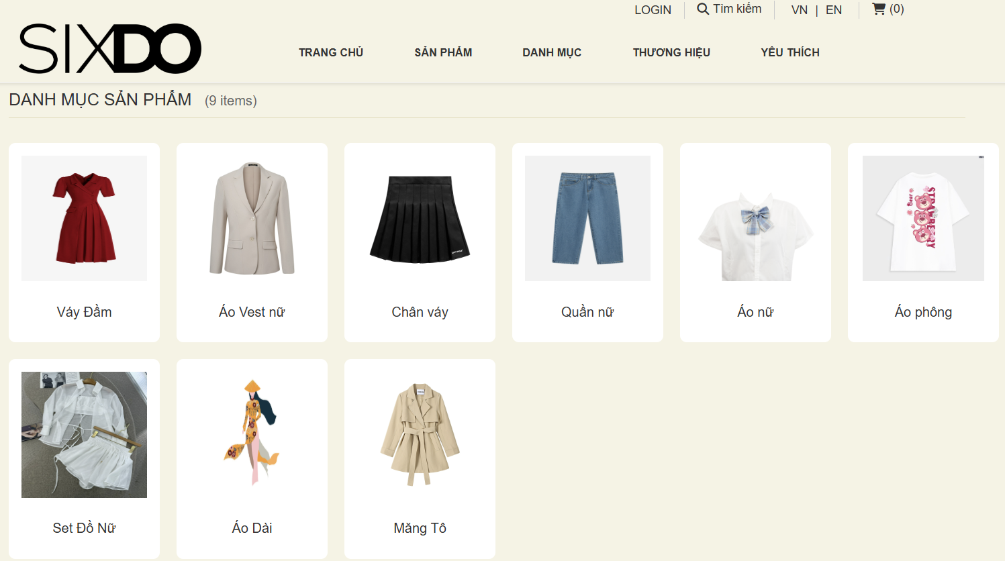
Hình 4.9. Giao diện danh mục sản phẩm
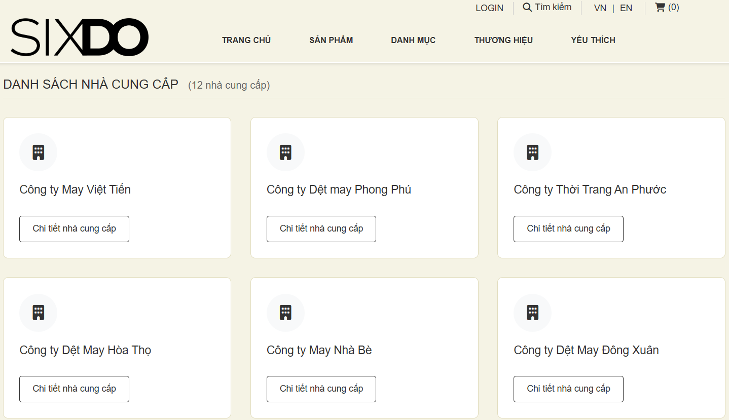
Hình 4.10. Giao diện nhà cung cấp

4.1.5 Giao diện Giỏ hàng
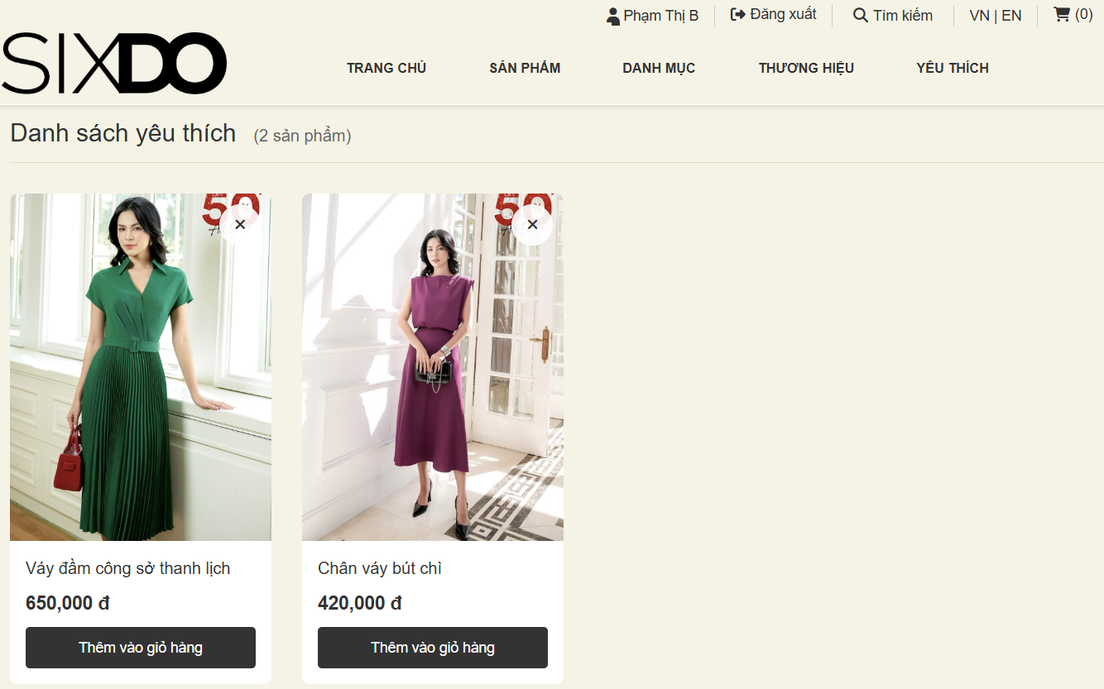
Hình 4.11. Giao diện danh sách yêu thích
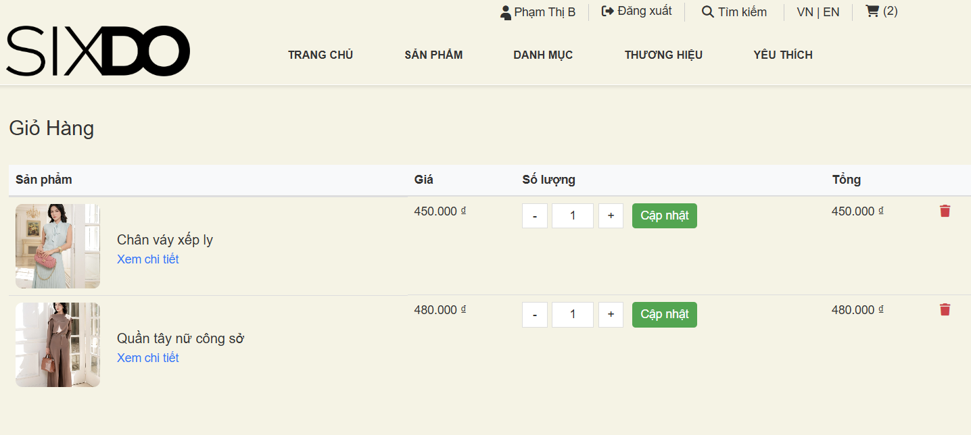
Hình 4.12. Giao diện giỏ hàng

4.1.6 Giao diện Đơn hàng
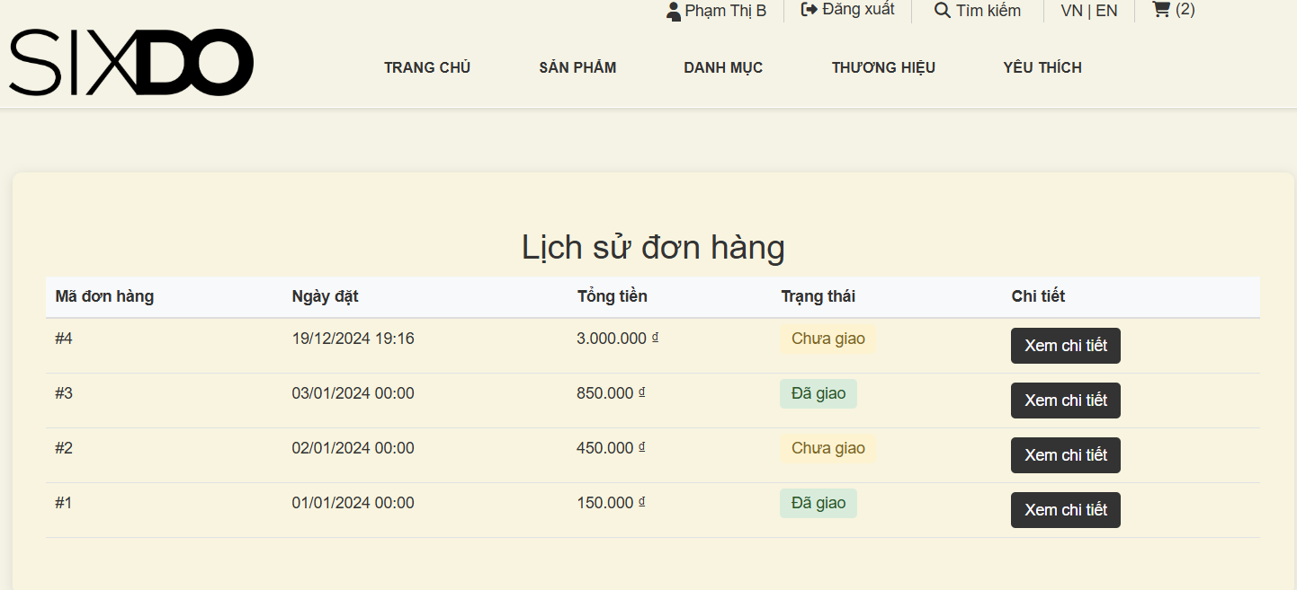
Hình 4.13. Giao diện lịch sử đơn hàng
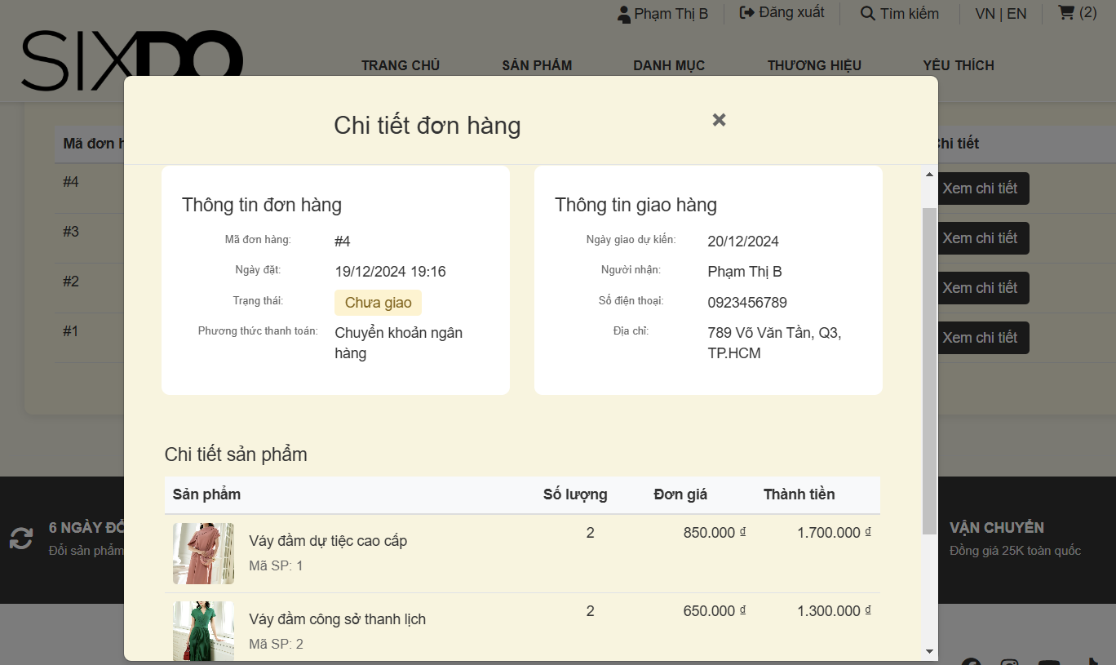
Hình 4.14. Giao diện chi tiết đơn hàng

4.1.7 Giao diện Quản lý sản phẩm
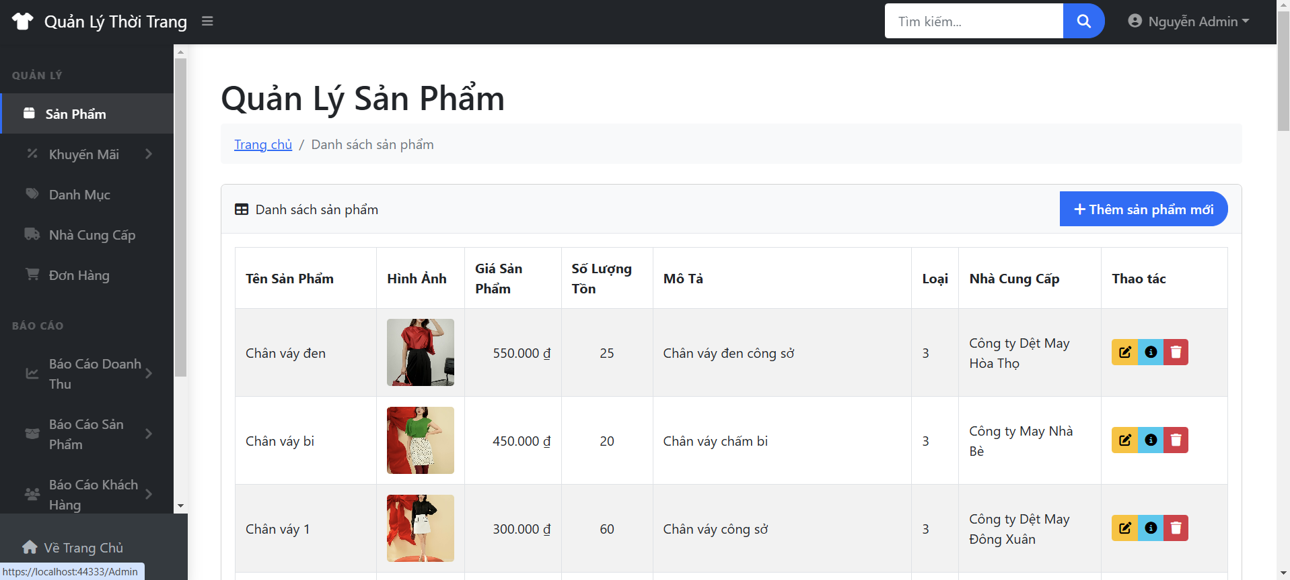
Hình 4.15. Giao diện quản lý sản phẩm

4.1.8 Giao diện Khuyễn mãi
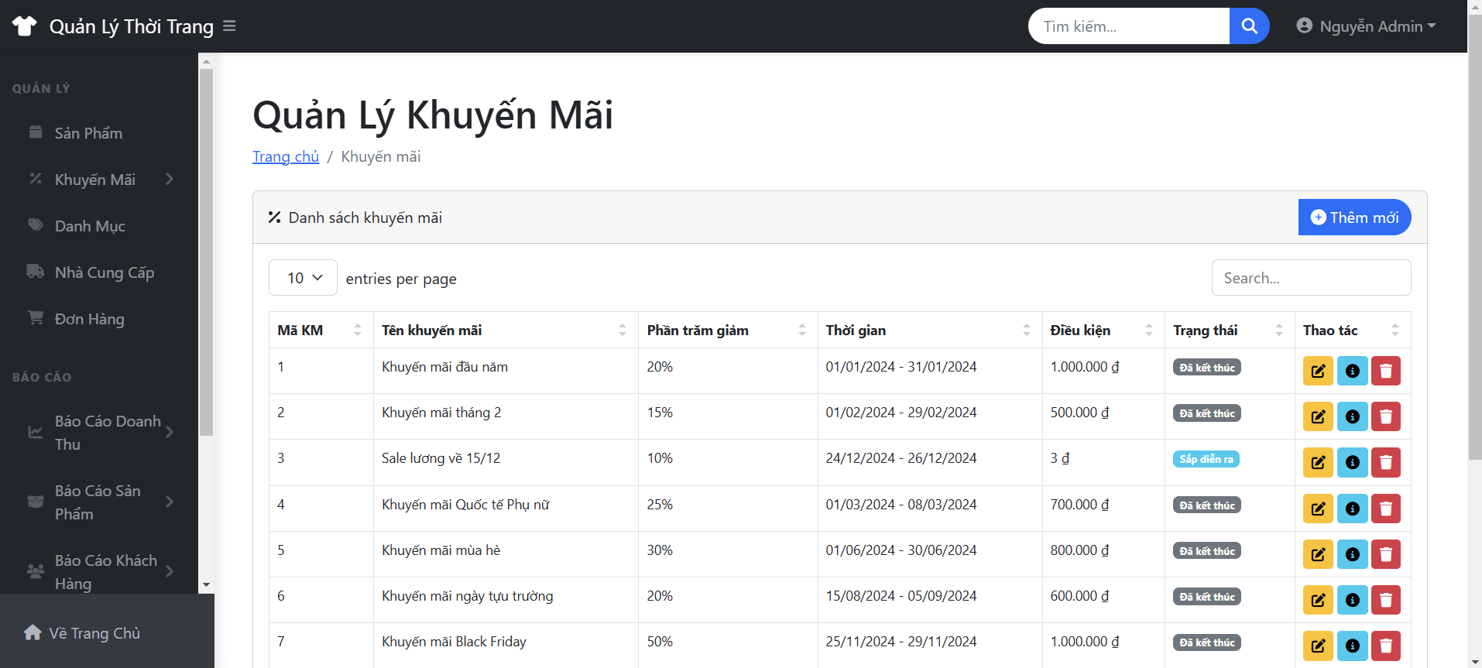
Hình 4.16. Giao diện Quản lý khuyến mãi

4.1.9 Giao diện Loại sản phẩm
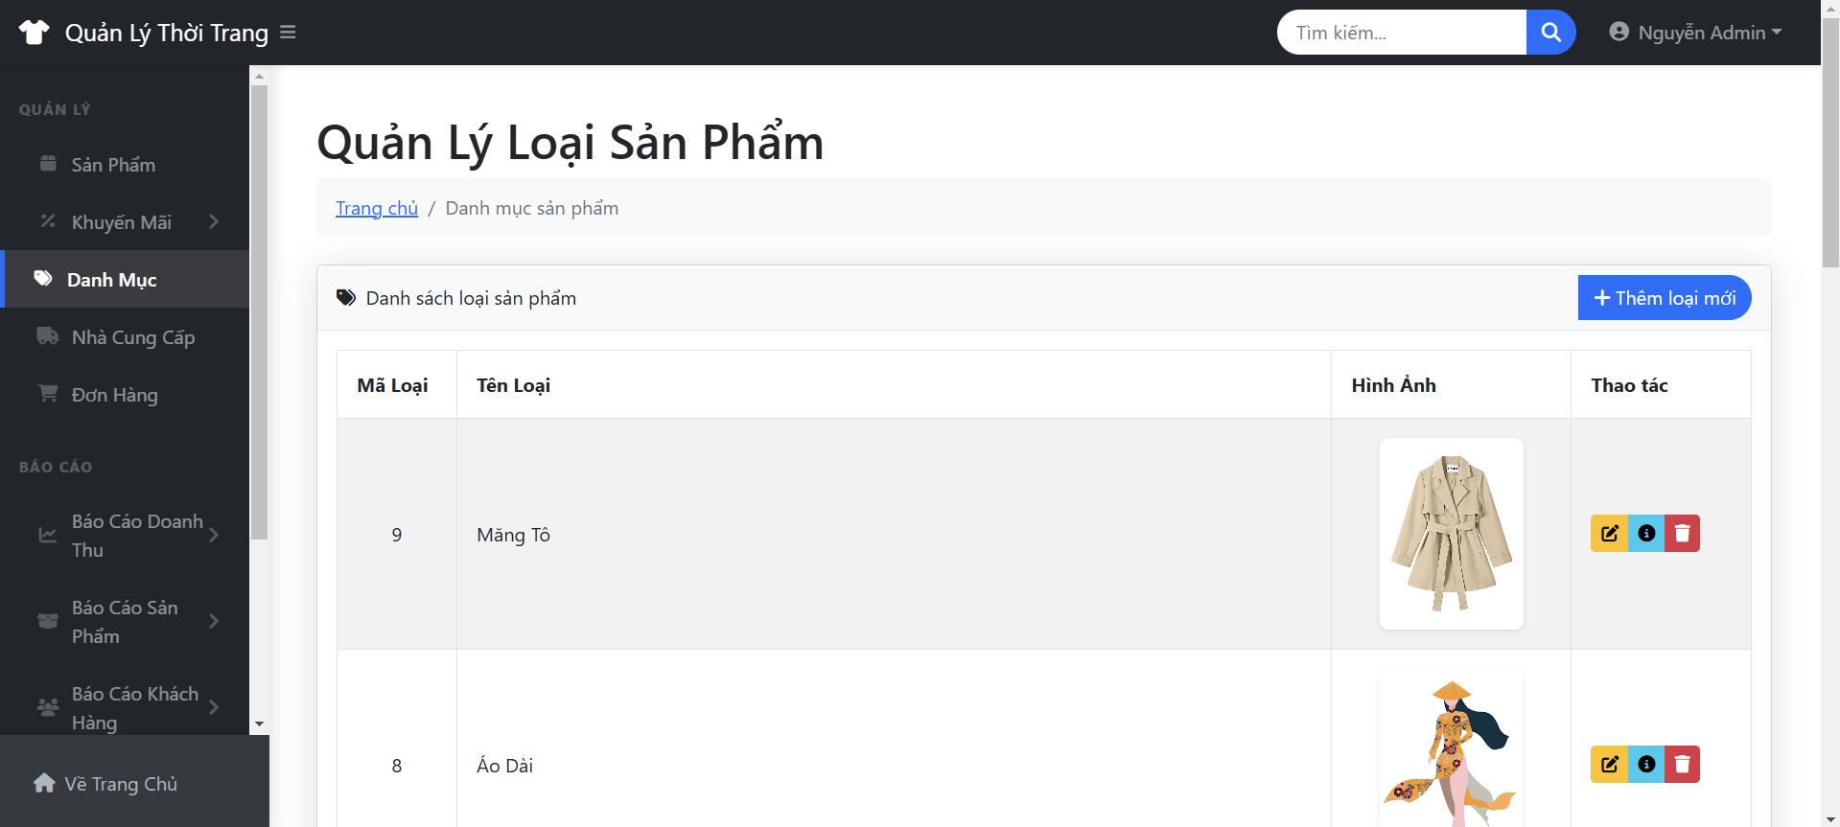
Hình 4.17. Giao diện quản lý loại sản phẩm

4.1.10 Giao diện Nhà cung cấp
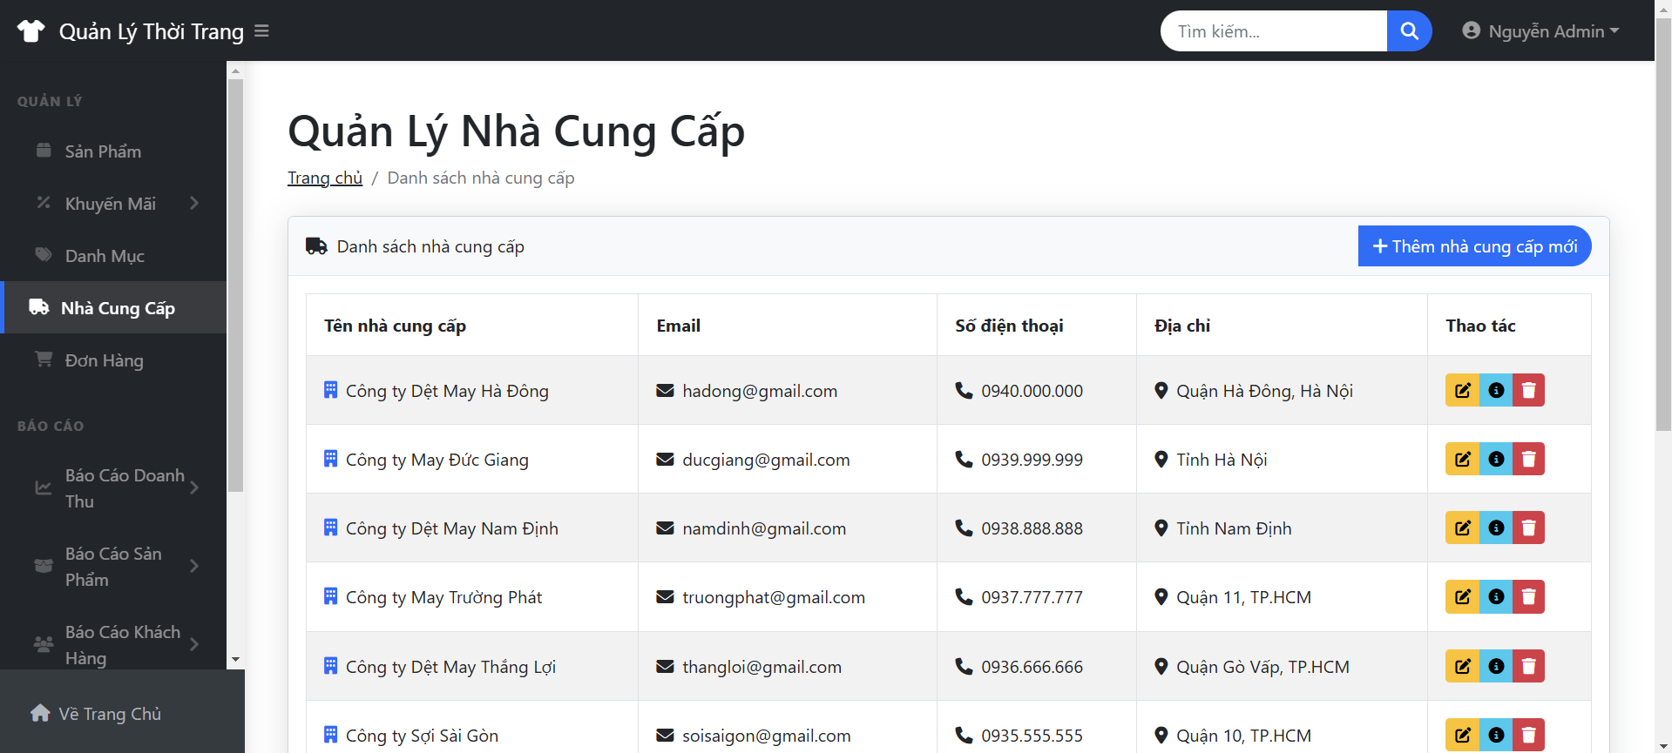
Hình 4.18. Giao diện quản lý nhà cung cấp

4.1.11 Giao diện Quản lý đơn hàng
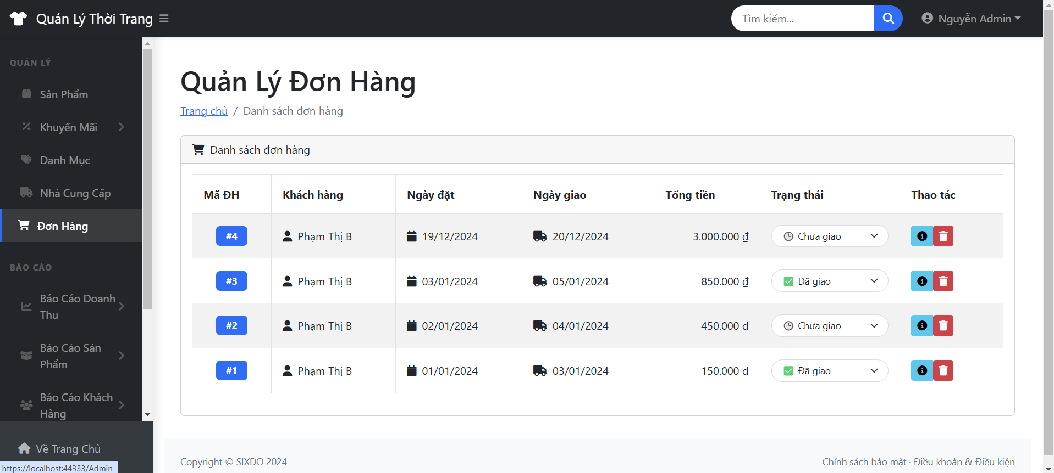
Hình 4.19. Giao diện quản lý đơn hàng

4.1.12 Giao diện Báo cáo doanh thu
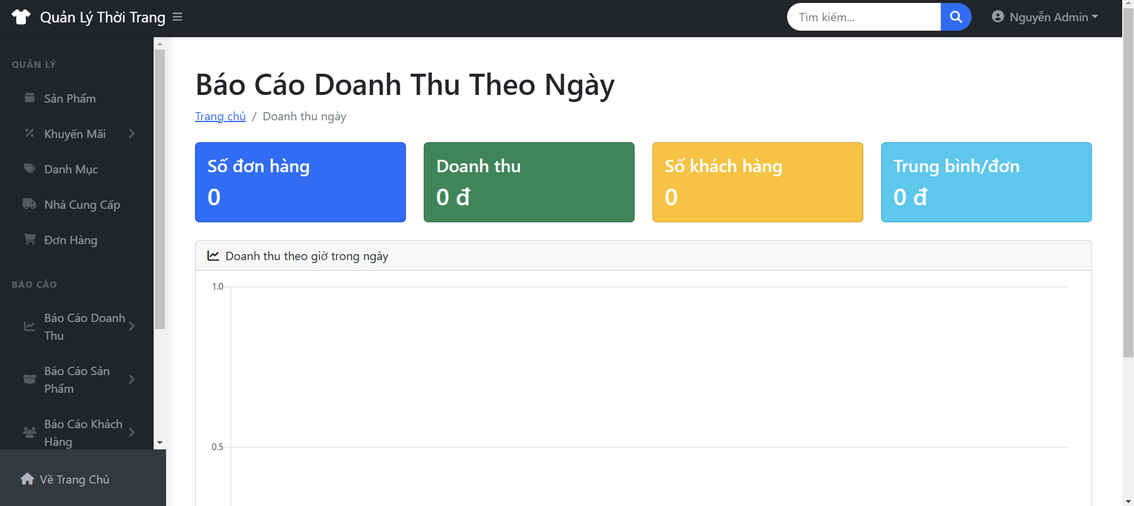
Hình 4.20. Giao diện báo cáo doanh thu theo ngày

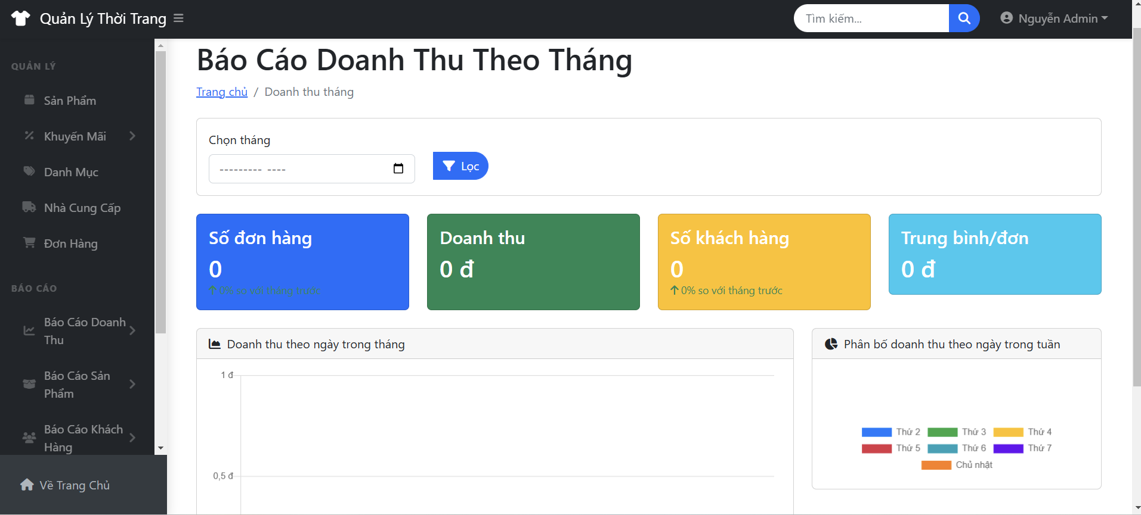
Hình 4.21. Giao diện báo cáo doanh thu theo tháng
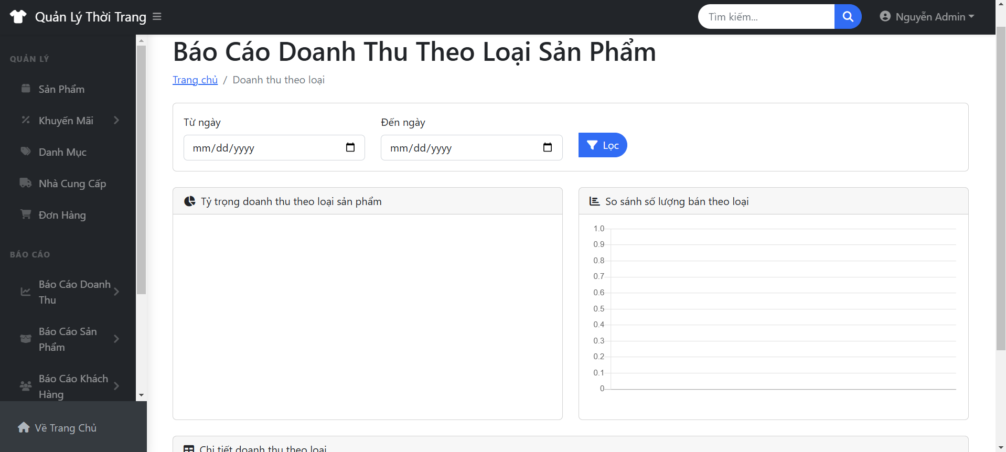
Hình 4.22. Giao diện báo cáo doanh thu theo loại sản phẩm

4.1.13 Giao diện Báo cáo sản phẩm
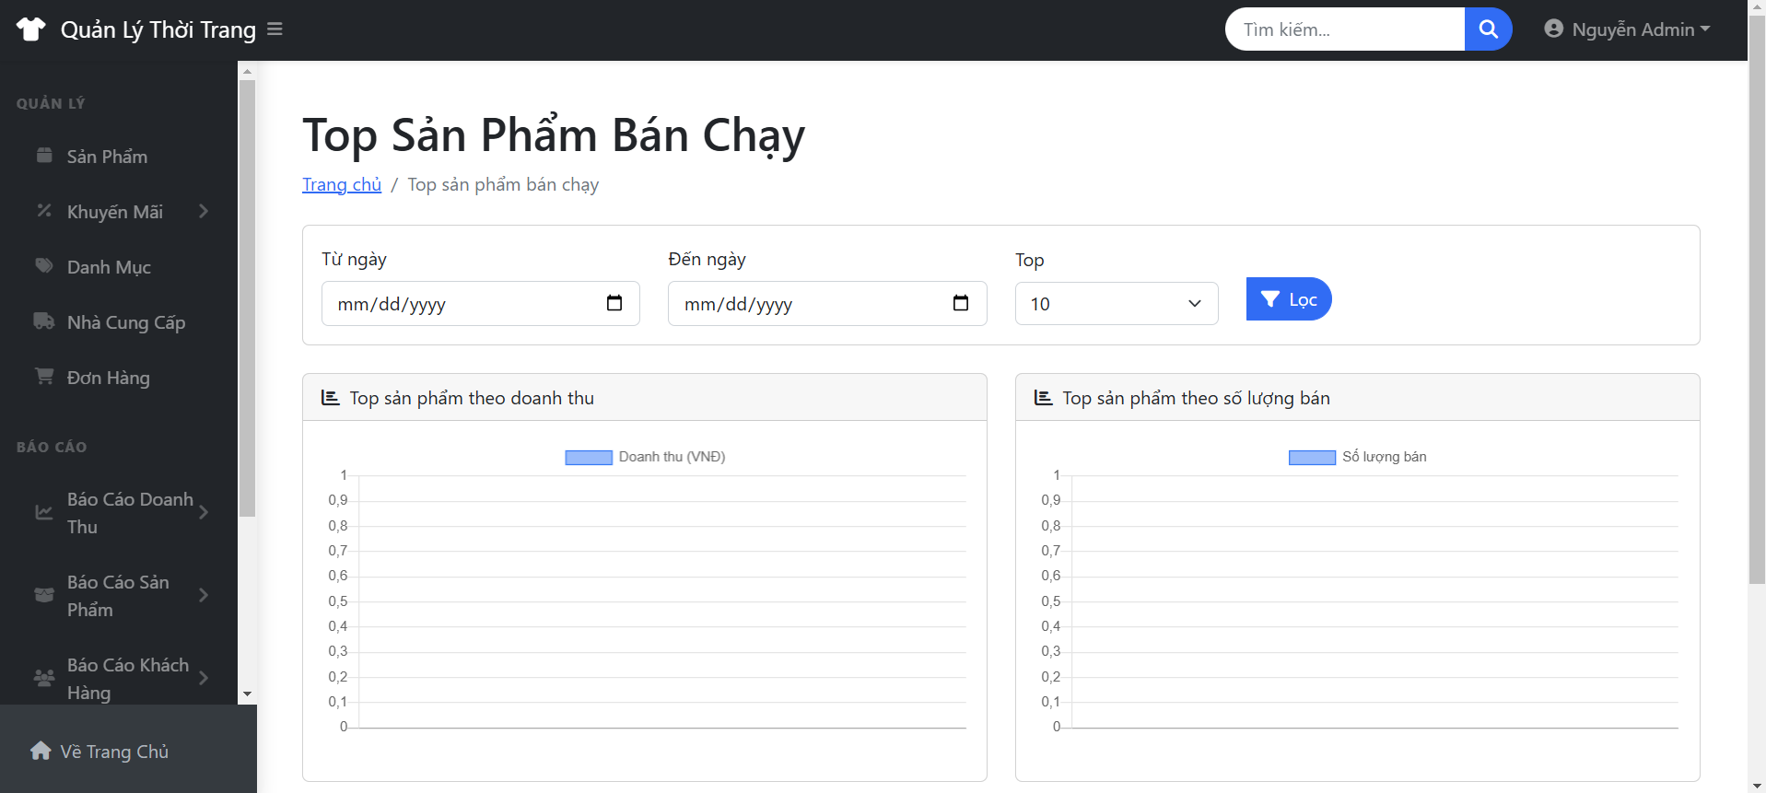
Hình 4.23. Giao diện top sản phẩm bán chạy
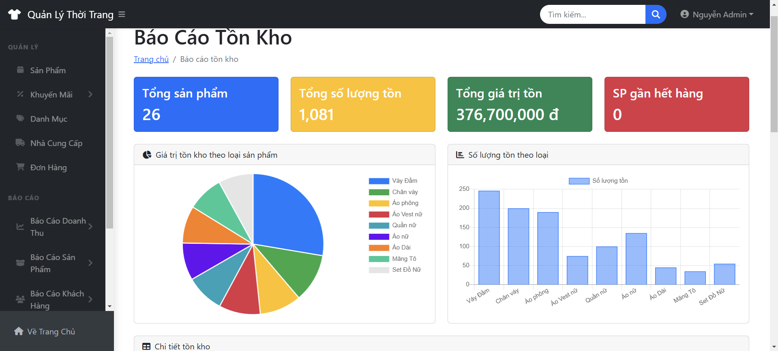
Hình 4.24. Giao diện báo cáo tồn kho
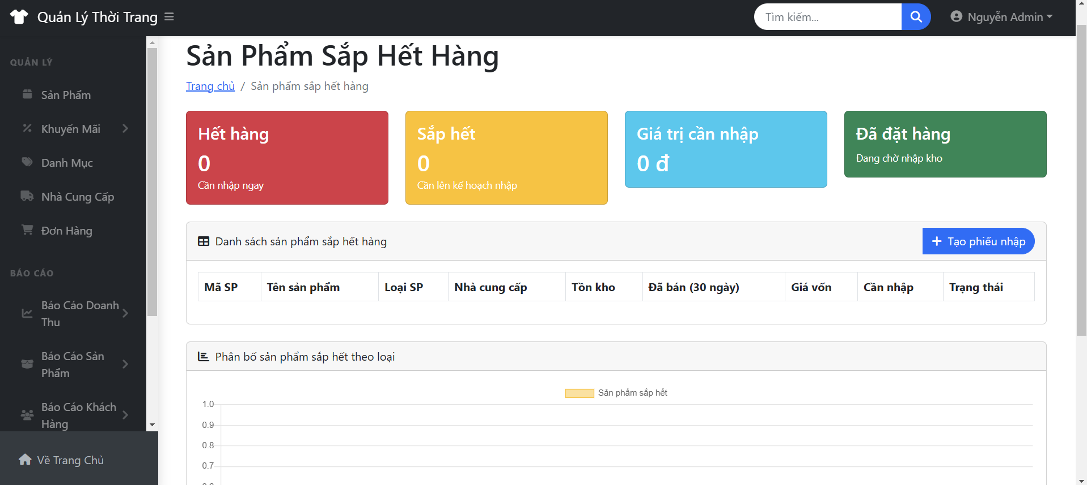
Hình 4.25. Giao diện sản phẩm sắp hết hàng

4.1.14 Giao diện Báo cáo khách hàng
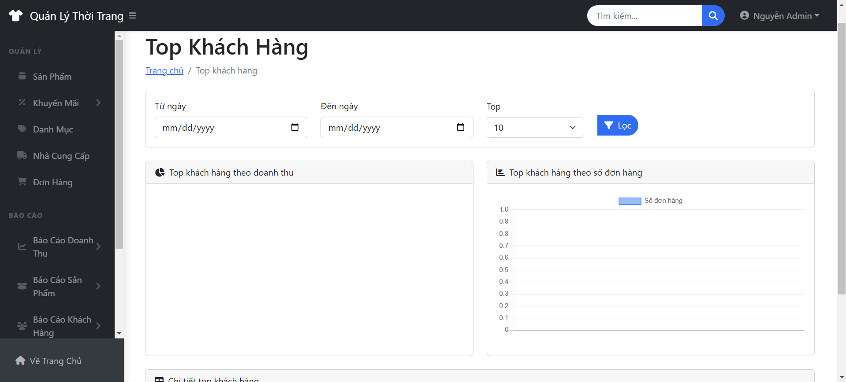
Hình 4.26. Giao diện top khách hàng
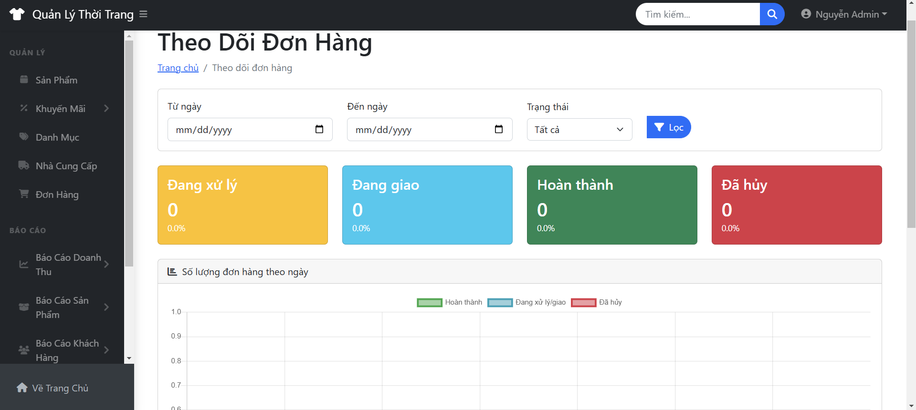
Hình 4.27. Giao diện theo dõi đơn hàng

4.1.15 Giao diện Báo cáo công nợ
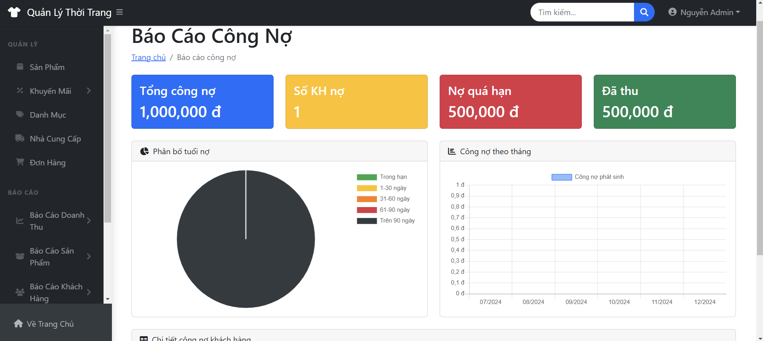
Hình 4.27. Giao diện báo cáo công nợ

4.1.16 Giao diện Nhật ký bán hàng
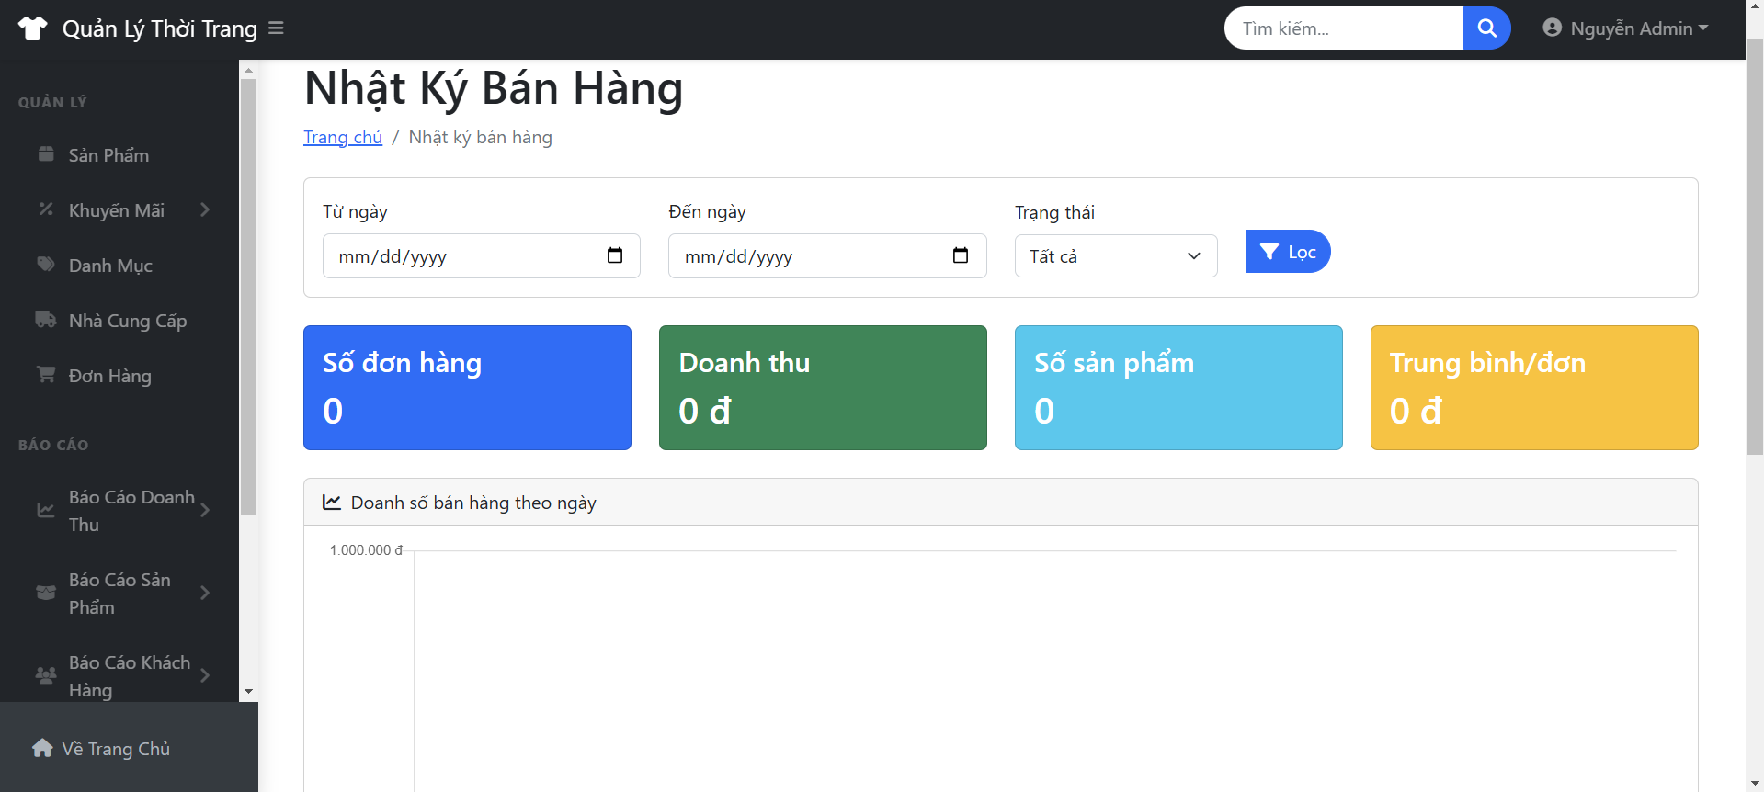
Hình 4.28. Giao diện nhật ký bán hàng

4.1.17 Giao diện Sao lưu và phục hồi dữ liệu
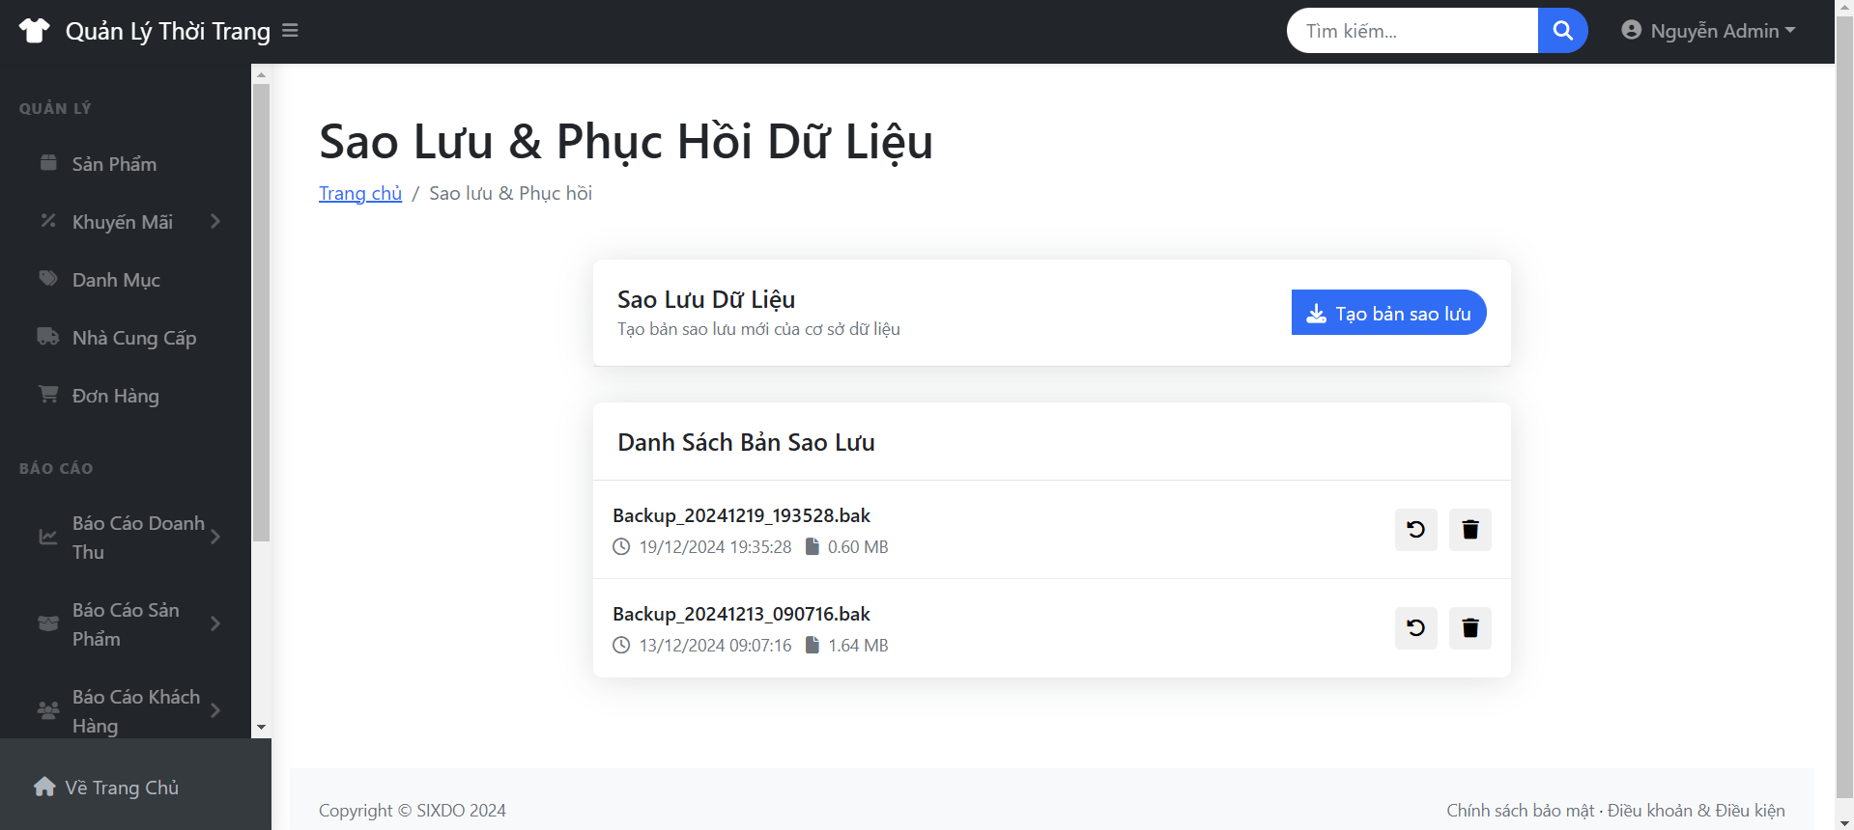
Hình 4.29. Giao diện sao lưu và phục hồi dữ liệu

4.2 Quy trình sử dụng phần mềm

4.1.1 Đăng ký
Sau khi truy cập vào được giao diện chính của trang web SixDo, trên thanh công cụ phía trên cùng của trang chủ nhấn chọn vào biểu tưởng LOGIN.
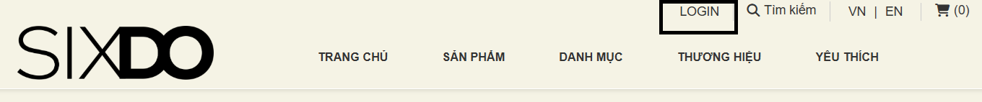
Hình 4.30. Thao tác đăng ký tài khoản
Bấm chọn vào biểu tượng “Đăng ký ngay” để tiến hành tạo tài khoản mới.
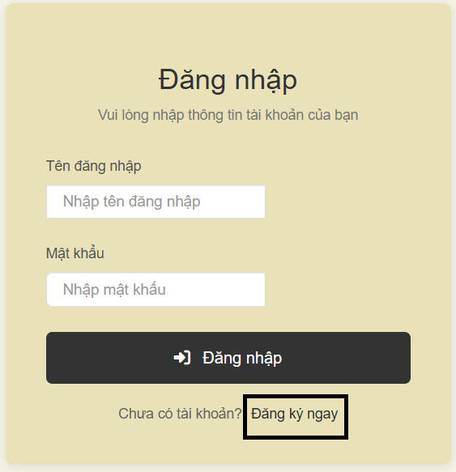
Hình 4.31. Thác tác bấm chọn đăng ký
Nhập đầy đủ thông tin được yêu cầu liên quan đến học tên, mật khẩu, địa chỉ email, số điện thoại đăng ký, địa chỉ nơi ở để thực hiện giao hàng khi có đơn đặt hàng. Sau khi điền xong tất cả thông tin, bấm “Đăng ký” để hoàn tất việc tạo tài khoản. Sau khi đăng ký xong, hệ thống sẽ đưa người dùng trở lại giao diện đăng nhập để tiến hành đăng nhập tài khoản vào sử dụng để đặt hàng.
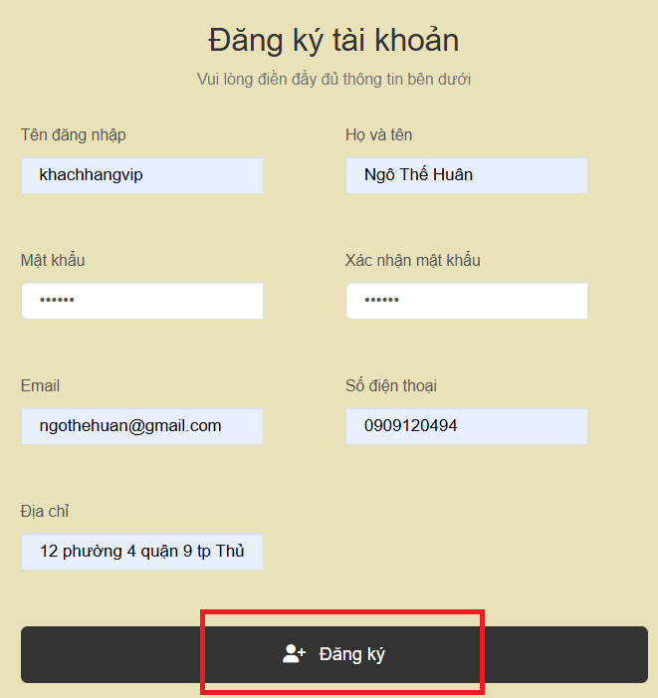
Hình 4.32. Điền thông tin tạo tài khoản

4.1.2 Đăng nhập/Đăng xuất
Cũng tương tự như khi thao tác bước đăng ký tài khoản, người dùng cũng tiến hành bấm chọn “LOGIN”, sau đó màn hình hiển thị giao diện đăng nhập, tiến hành điền tên đăng nhập và mật khẩu đã tạo trước đó. Bấm chọn “Đăng nhập” để hệ thống login vào tài khoản cá nhân của người dùng và tiến hành mua sắm.
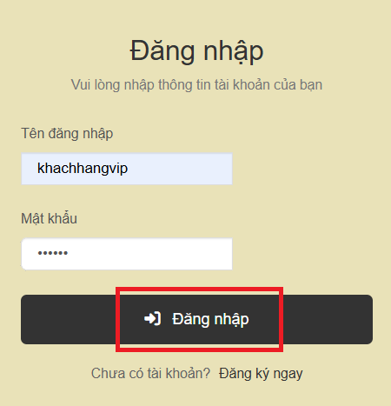
Hình 4.33. Thao tác đăng nhập tài khoản
- Giao diện khách hàng đăng nhập thành công
Sau khi đăng nhập thành công, trên thanh công cụ sẽ hiển thị tên người dùng đăng nhập thành công.
Hình 4.34. Khách hàng đăng nhập thành công
- Giao diện Admin đăng nhập thành công
Sau khi bấm “Đăng nhập” xong, màn hình sẽ chuyển người dùng qua trang quản trị dành riêng cho bộ phận quản lý. Người dùng được phân quyền đăng nhập sẽ tiến hành quản lý tại giao diện này theo sự phân công của cấp trên.
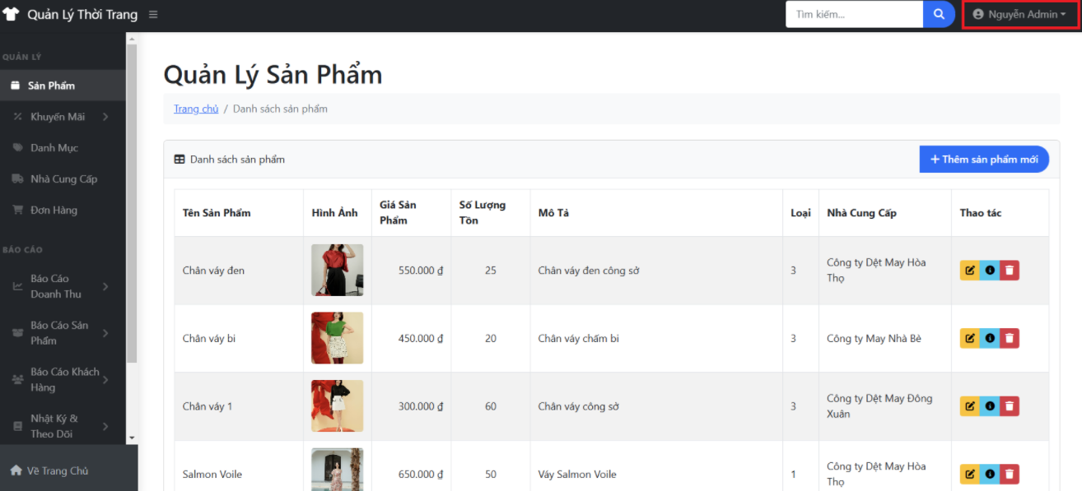
Hình 4.35. Admin đăng nhập thành công

4.1.3 Đổi mật khẩu
- Đổi mật khẩu tài khoản Khách hàng
Muốn đổi mật khẩu tài khoản cá nhân, sau khi đã đăng nhập thành công vào hệ thống, di chuột vào mục tên tài khoản, thanh tab sẽ hiển thị mục “Thông tin cá nhân”, bấm chọn vào đó.
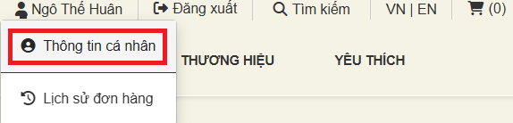
Hình 4.36. Thao tác đổi mật khẩu tài khoản khách hàng
Bấm chọn vào mục “Đổi mật khẩu” để tiến hành đổi mật
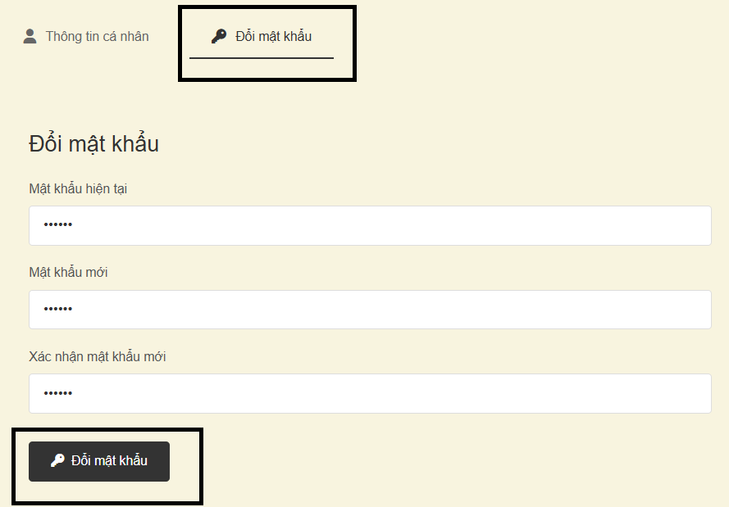
Hình 4.37. Thao tác chọn đổi mật khẩu
Sau khi hoàn thành thao tác thay đổi mật khẩu, màn hình hiển thị dòng thông báo “Đổi mật khẩu thành công” trên màn hình.
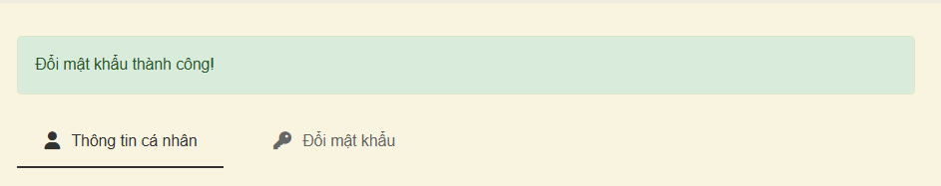
Hình 4.38. Đổi mật khẩu thành công tài khoản khách hàng
- Đổi mật khẩu tài khoản Admin
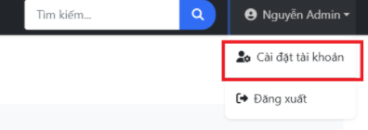
Hình 4.39. Thao tác đổi mật khẩu Admin
Tại giao diện Cài đặt tài khoản, màn hình hiện chọn mục Đổi mật khẩu cho người dùng, điền thông tin liên quan đến mật khẩu cũ và mật khẩu mới. Sau đó bấm chọn biểu tượng “Đổi mật khẩu”, hệ thống sẽ lưu lại mật khẩu mới lên hệ thống.
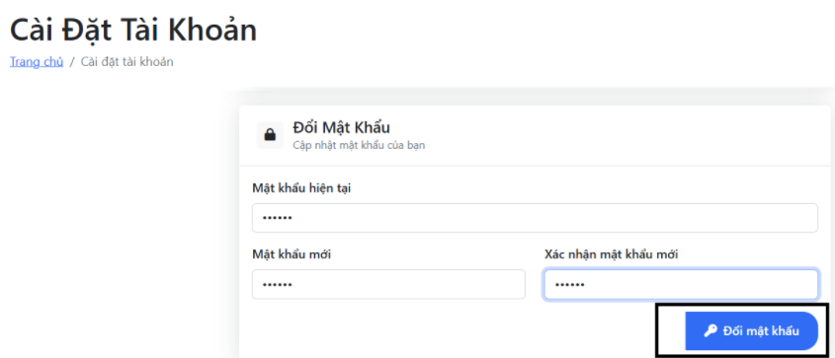
Hình 4.40. Thao tác nhập mật khẩu mới tài khoản Admin
Sau khi đổi mật khẩu thành công, màn hình hiển thị thông báo Đổi mật khẩu thành công. Để đăng nhập cho lần sử dụng tiếp theo, người dùng cần sử dụng mật khẩu mới để tiến hành sử dụng quản lý.
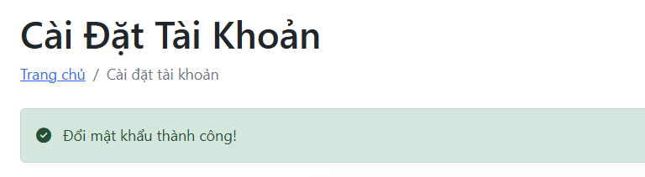
Hình 4.41. Thông báo đổi mật khẩu Admin thành công

4.1.4 Cập nhật thông tin
- Thông tin cá nhân của khách hàng
Cũng tại giao diện của mục Thông tin cá nhân, sau khi bấm chọn hệ thống sẽ chuyển người dùng qua giao diện Thông tin cá nhân, tại đây khách hàng có thể chỉnh sửa lại thông tin cá nhân khi cần thiết. Sau khi sửa thông tin xong, bấm chọn “Cập nhật thông tin”, thông tin mới nhất sẽ được cập nhật thay đổi lên hệ thống.
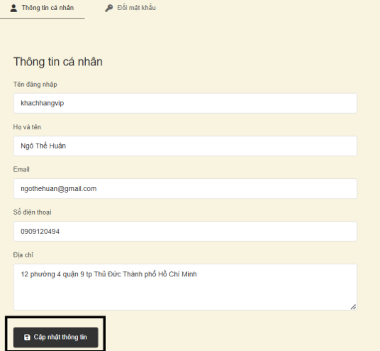
Hình 4.42. Thay đổi thông tin tài khoản khách hàng
Sau khi hệ thống cập nhật thông tin thành công, màn hình sẽ hiển thi thông báo “Cập nhật thông tin thành công!” lên màn hình chính.
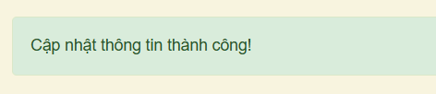
Hình 4.43. Thông báo cập nhật thông tin tài khoản khách hàng thành công
- Thông tin cá nhân của Admin
Người dùng tiến hành đổi thông tin bằng cách bấm chọn mục “Cài đặt tài khoản” sau đó màn hình sẽ hiển thị mục Thông tin cá nhân, người dùng tiến hành thay đổi thông tin cần đổi, sau đó bấm chọn “Lưu thay đổi” để cập nhật thông tin mới.
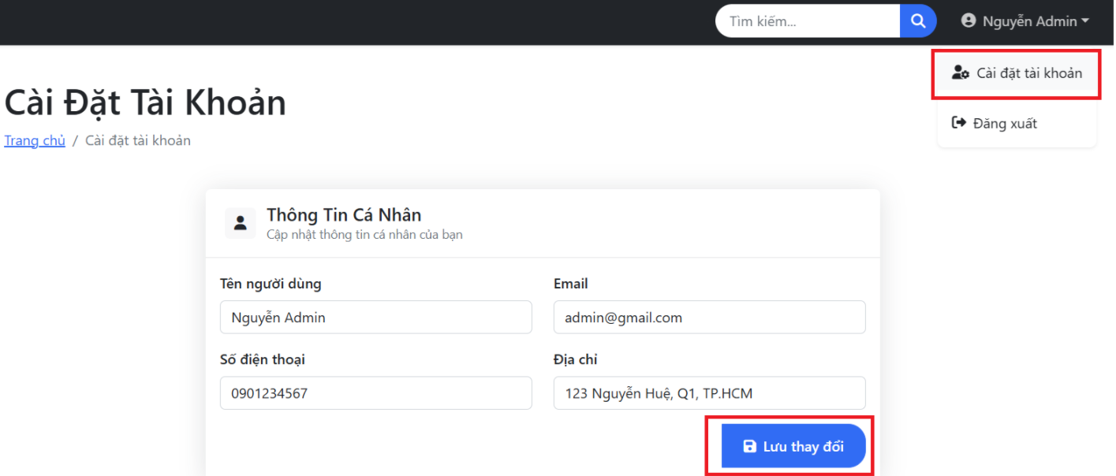
Hình 4.44. Thay đổi thông tin tài khoản Admin
Sau khi đổi thông tin thành công, hệ thống ra thông báo trên màn hình.
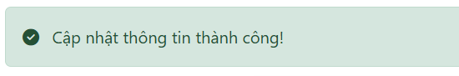
Hình 4.45. Thông báo cập nhật thông tin tài khoản Admin thành công

4.1.5 Đặt hàng
- Thêm sản phẩm yêu thích
Ở phần cuối của mỗi một sản phẩm của trang web SixDo đều có một biểu tượng trái tim phía bên phải, để khách hàng thêm một sản phẩm yêu thích bất kì vào bộ sưu tập yêu thích, chỉ cần bấm chọn vào biểu tượng trái tim.
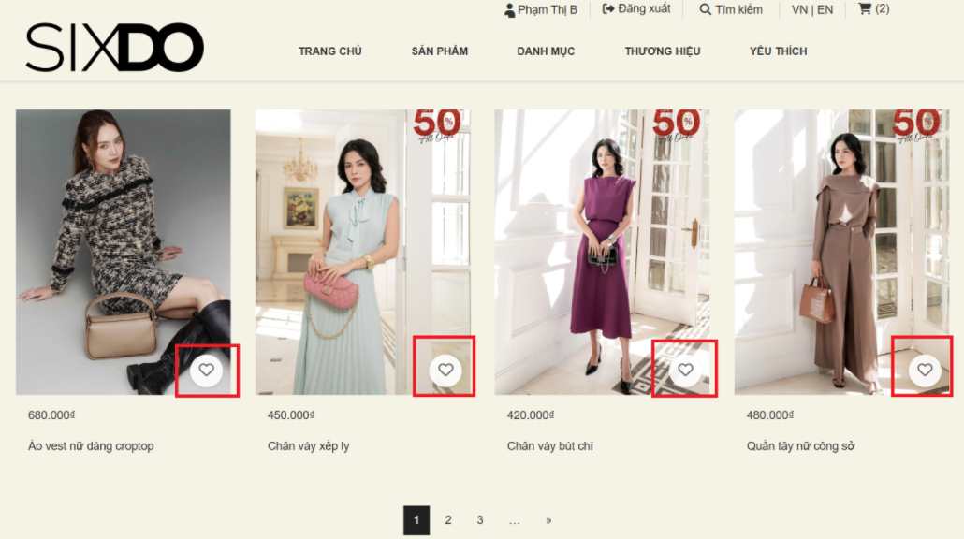
Hình 4.46. Thêm sản phẩm yêu thích
Biểu tượng trái tim chuyển đỏ, thông báo đã thêm sản phẩm yêu thích thành công.
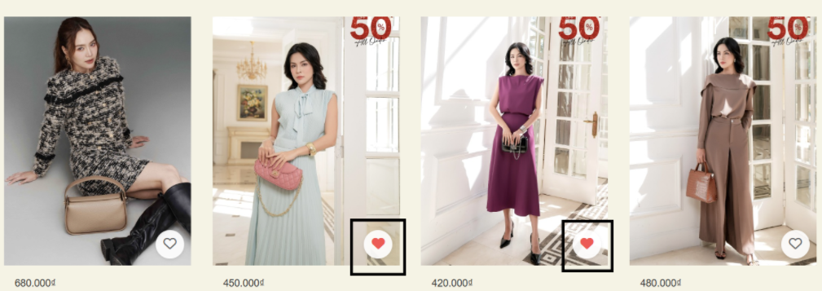
Hình 4.47. Thêm sản phẩm yêu thích thành công
Để xem danh sách sản phẩm yêu thích, bấm chọn mục “Yêu thích” trên thanh công cụ. Tại đây, giao diện sẽ hiển thị danh sác những sản phẩm đã được thêm vào bộ sưu tập Yêu thích của mỗi khách hàng.
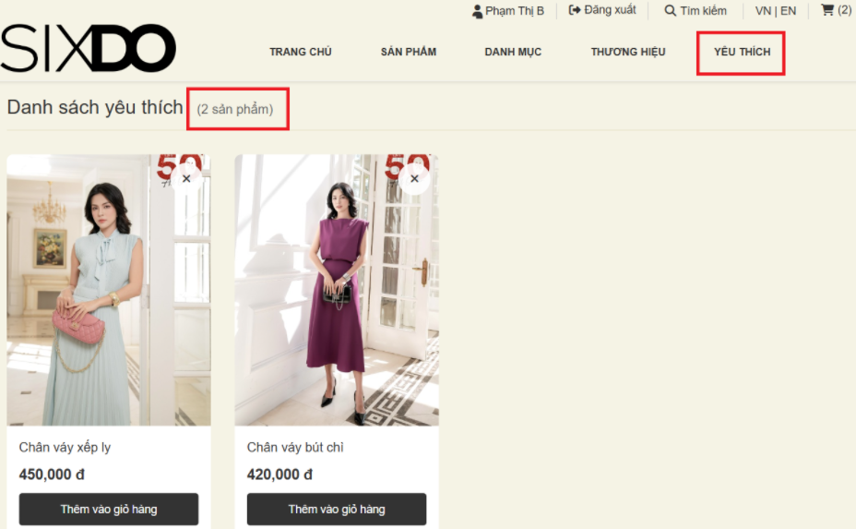
Hình 4.48. Danh sách bộ sưu tập sản phẩm yêu thích
- Thêm sản phẩm vào giỏ hàng
Để tiến hành mua hàng, khách hàng cần thêm sản phẩm vào giỏ hàng. Bấm chọn vào bất kì sản phẩm nào cần mua, sau đó hệ thống hiển thị thông tin sản phẩm, khách hàng bấm chọn “Thêm vào giỏ hàng” để thêm sản phẩm vào giỏ hàng.
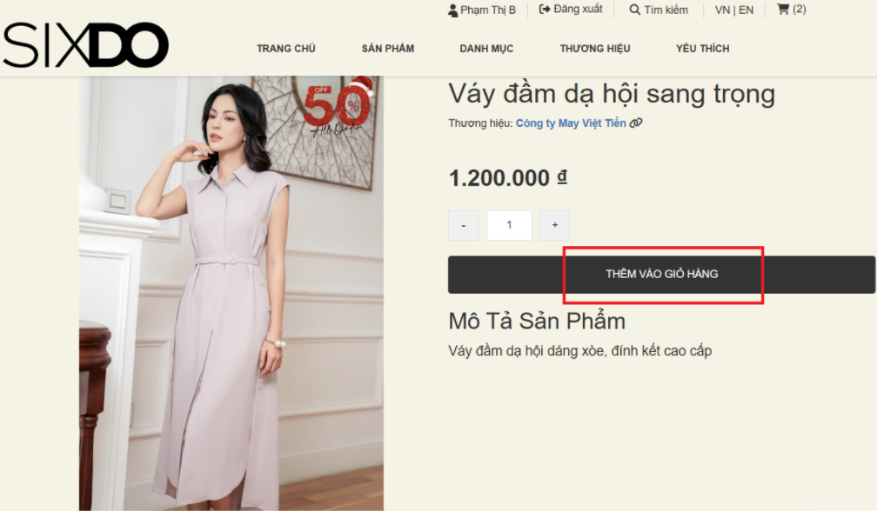
Hình 4.49. Thêm sản phẩm vào giỏ hàng
Sau khi thêm sản phẩm, vào giỏ hàng thành công màn hình hiển thị thông báo “Thêm vào giỏ hàng thành công”.
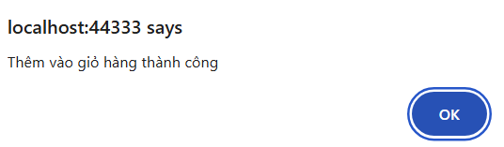
Hình 4.50. Thông báo thêm sản phẩm vào giỏ hàng thành công
Bấm chọn biểu tượng giỏ hàng góc phải màn hình để đặt hàng. Bấm thêm, bớt sản phẩm sau đó bấm chọn “Tiến hành đặt hàng”. Tại giao diện này, màn hình hiển thị thông tin những sản phẩm cần mua, giá tiền từng sản phẩm, số lượng mua.
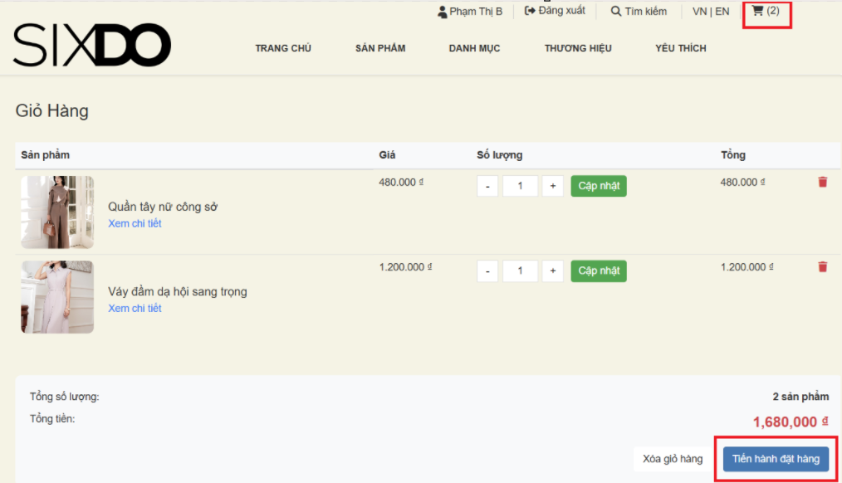
Hình 4.51. Giao diện giỏ hàng sản phẩm
Hệ thống chuyển tiếp khách hàng qua giao diện đặt hàng cuối cùng, tại màn hình này có 3 mục cần quan tâm đó là mục Xác nhận đơn hàng, Thông tin khách hàng và đơn hàng, Tóm tắt đơn hàng. Tại giao diện Xác nhận đơn hàng, màn hình hiển thị thông tin về sản phẩm, đơn giá từng sản phẩm, số lượng đặt cho từng sản phẩm, thành tiền từng mặt hàng, và tổng tiền cần thanh toán.
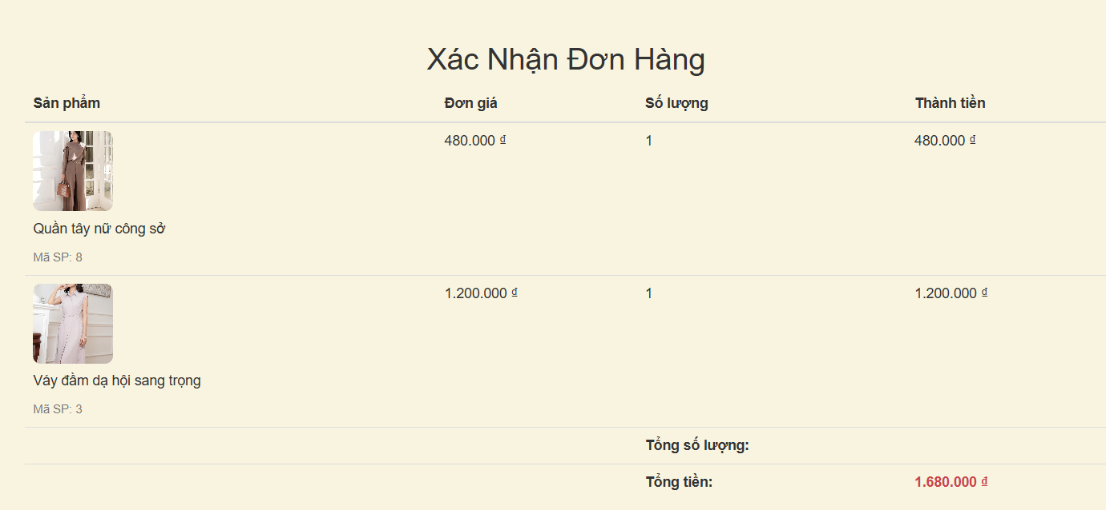
Hình 4.52. Mục xác nhận đơn hàng
Tại mục Thông tin khách hàng, hiển thị những thông tin về họ tên, địa chỉ email, số điện thoại và địa chỉ giao hàng. Mục Thông tin giao hàng, hiển thị những thông tin về ngày đtặ hàng, ngày giao hàng dự kiến. Tại biểu tượng phương thức thanh toán, khách hàng bấm lựa chọn phương thức thanh toán mong muốn.
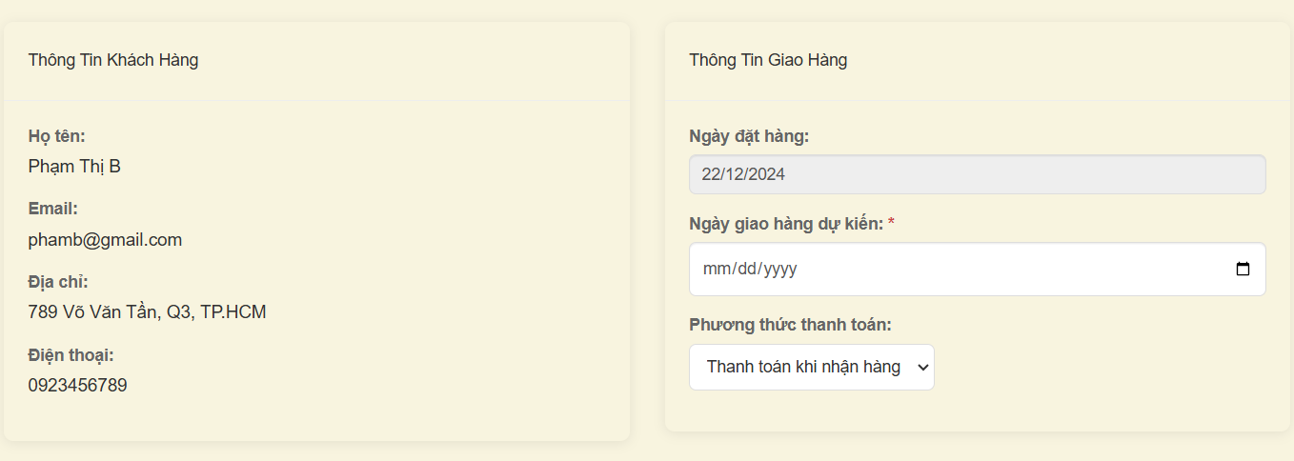
Hình 4.53. Mục Thông tin khách hàng và thông tin giao hàng
Mục Tóm tắt đơn hàng, khách hàng sẽ thấy những phí phát sinh thêm ngoài tiền sản phẩm, các phí như phí vận chuyển sẽ được cộng thêm vào. Tổng tiền cuối cùng sẽ hiện ra cho khách hàng biết để cần thanh toán. Nếu khách hàng có voucher giảm giá có thể nhập vào để được giảm giá cho tổng đơn hàng.

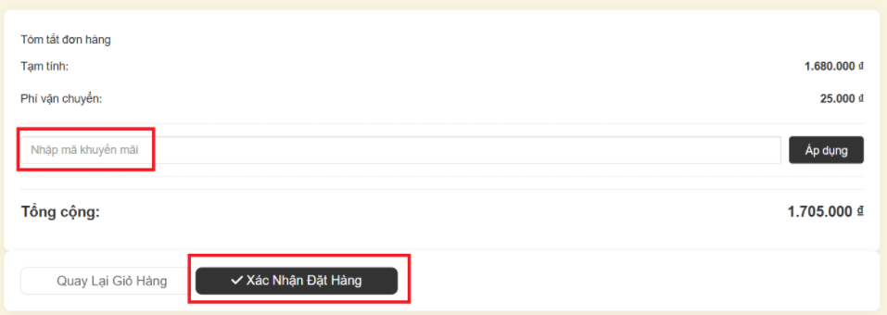
Hình 4.54. Mục tóm tắt đơn hàng
Hệ thống sẽ hiển thị thông báo đặt hàng thành công lên màn hình sau khi dặt hàng thành công.
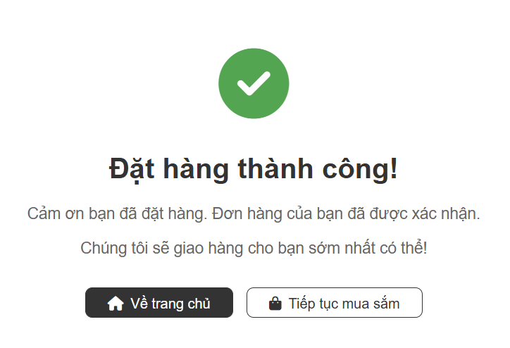
Hình 4.55. Thông báo đặt hàng thành công
Khách hàng có thể xem lại các đơn đặt hàng cũng như lịch sử giao dịch ở mục “Lịch sử đơn hàng”. Tại giao diện này, hệ thống sẽ show ra danh sách những đơn đặt hàng của mỗi khách hàng.
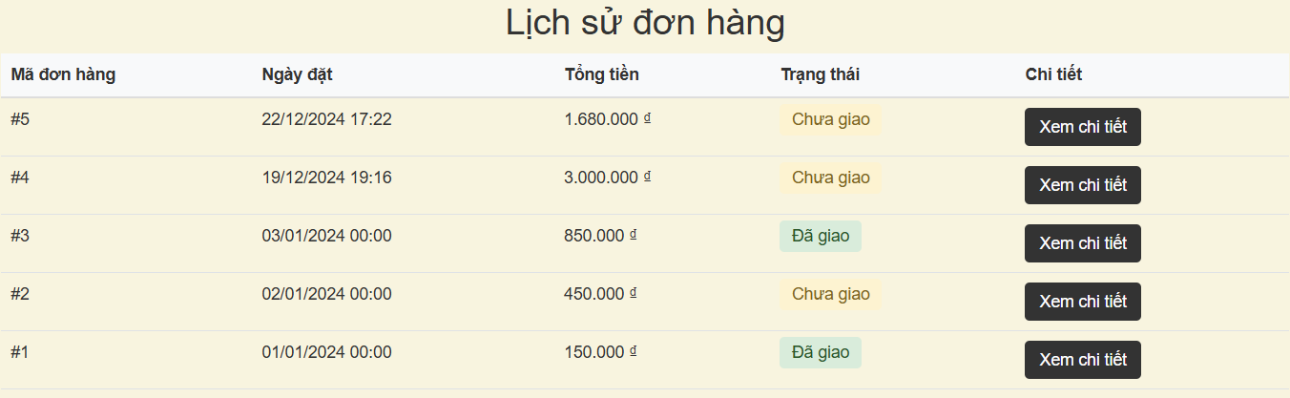
Hình 4.56. Danh sách đơn đặt hàng của khách hàng
Khách hàng muốn xem chi tiết tất cả sản phẩm, bấm chọn vào biểu tượng “Xem chi tiết”. Tại đây sẽ thấy được tất cả thông tin liên quan chi tiết đến đơn hàng đã đặt.
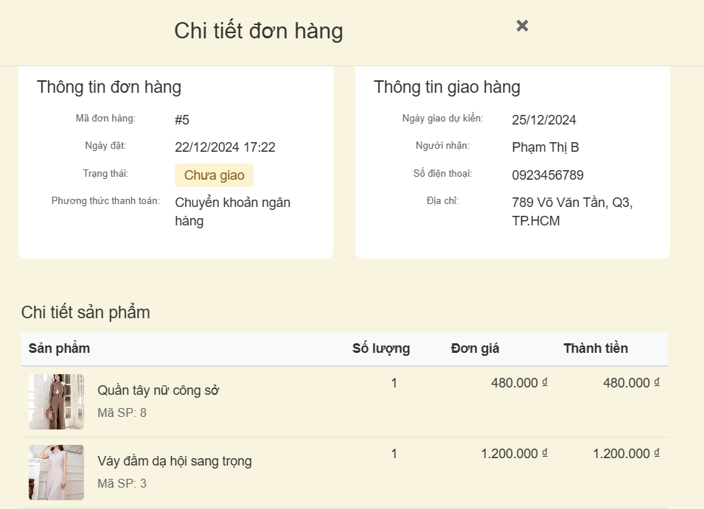
Hình 4.57. Thông tin chi tiết đơn hàng
Đối với những đơn hàng vừa mới đặt, chưa được SixDo đóng gói và giao cho bên đơn vị vận chuyển, khách hàng có quyền yêu cầu hủy đơn hàng bằng cách bấm vào biểu tượng màu đỏ “Hủy đơn hàng” và xác nhận hủy để được xóa đơn hàng.
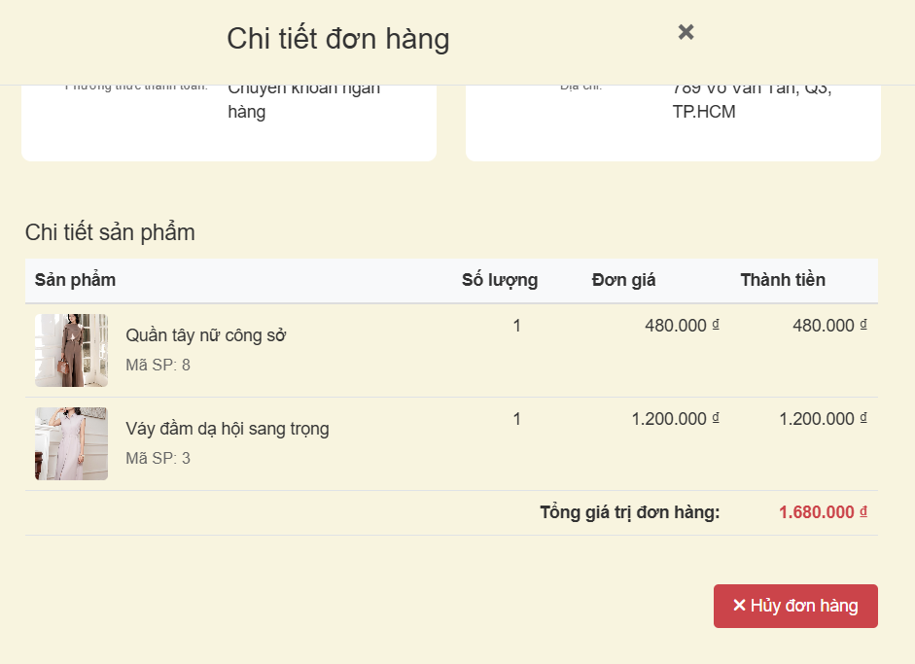
Hình 4.58. Thao tác hủy đơn hàng
Đối với những đơn hàng đã được giao, sau khi nhận hàng khách hàng thấy sản phẩm có vấn đề hay bị lỗi muốn đổi thì chỉ cần bấm vào mục “Trả hàng” và xác nhận để được hoàn đơn.
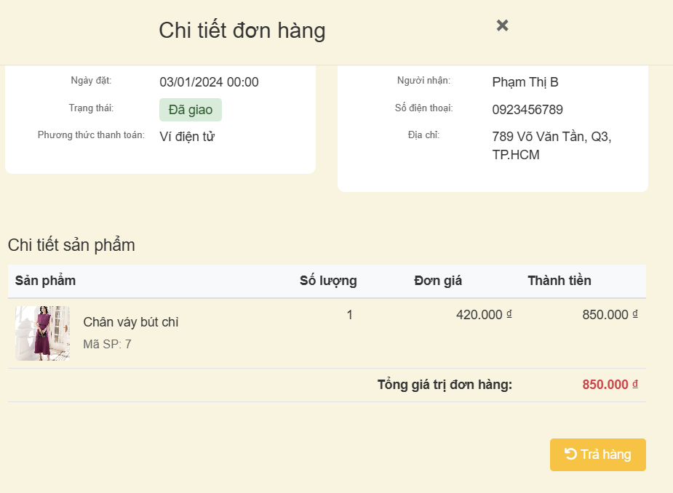
Hình 4.59. Thao tác trả hàng
Hệ thống cập nhật lại tình trạng đơn hàng ở mục Lịch sử đơn hàng.
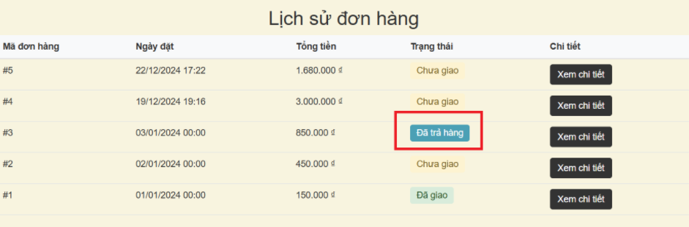Hình 4.60. Cập nhật trạng thái hoàn trả hàng

4.1.6 Thao tác thêm
- Thêm quản lý sản phẩm
Để thêm một sản phẩm mới vào, tiến hành bấm chọn “Thêm sản phẩm mới” ở màn hình quản lý sản phẩm.
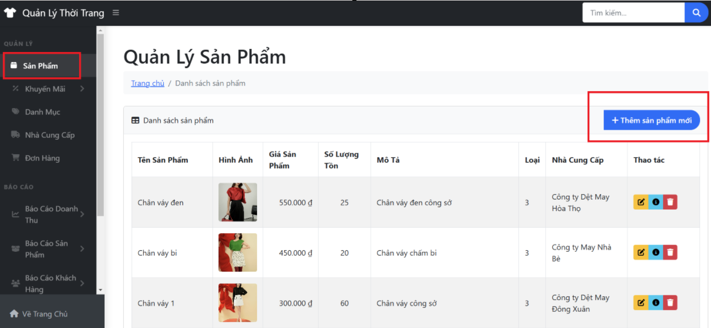
Hình 4.61. Thao tác thêm sản phẩm mới
Hệ thống sẽ hiển thị thông tin cần thêm để có thể thêm mới một sản phẩm nào đó vào. Sau khi nhập xong tất cả thông tin và nhấn chọn hình ảnh, bấm chọn “Thêm mới” để hoàn thành việc thêm mới sản phẩm.
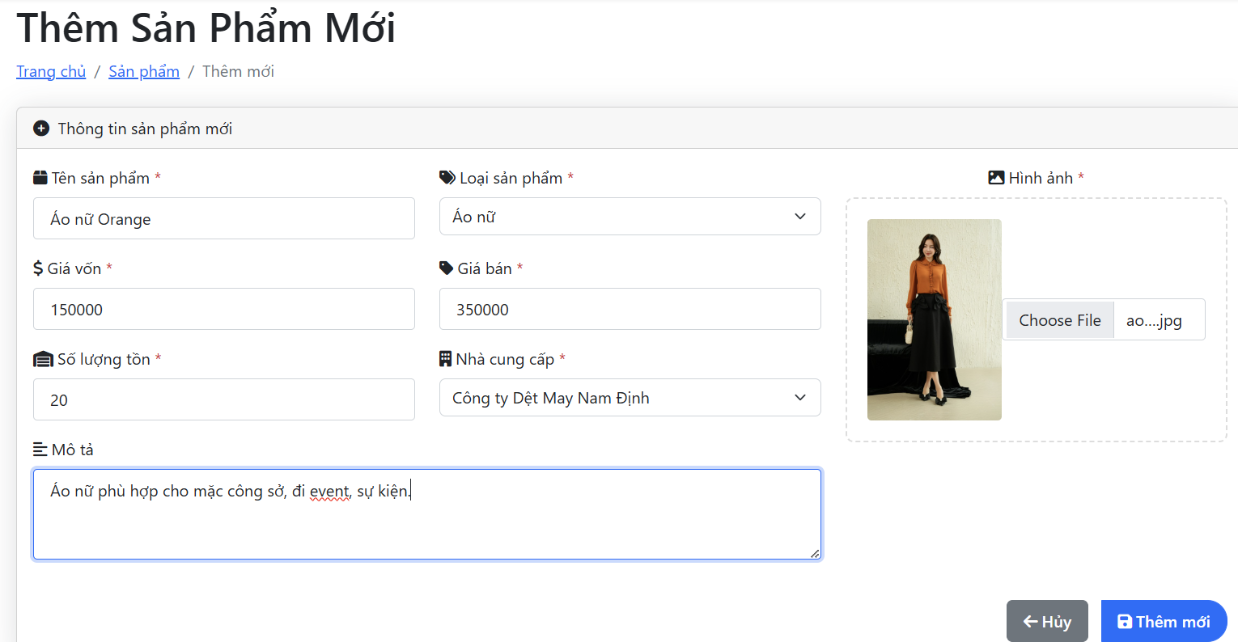
Hình 4.62. Hoàn tất thêm sản phẩm mới
Sau khi thêm sản phẩm vào, ở mục quản lý sản phẩm, sản phẩm mới được thêm vào sẽ hiển thị ở đầu danh sách sản phẩm.
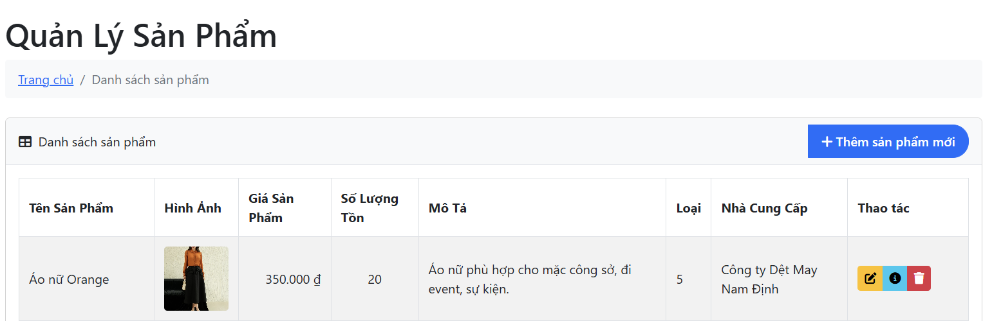
Hình 4.63. Danh sách sản phẩm mới được thêm
- Thêm chương trình khuyến mãi
Tại phần danh mục bảng chọn, trong mục Khuyến mãi bấm chọn “Thêm khuyến mãi mới” để tiến hành thêm chương trình khuyến mãi mới.
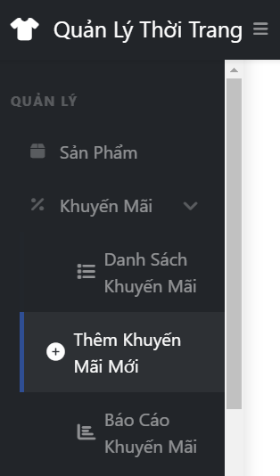
Hình 4.64. Thao tác thêm khuyến mãi mới
Tại giao diện của mục Thêm khuyến mãi mới, người dùng tiến hành điền đầy đủ thông tin về chương trình khuyến mãi sắp tới cần làm, các thông tin về chương trình, phần trăm giảm, ngày bắt đầu và kết thúc, mô tả của chương trình, các sản phẩm ấp dụng chương trình. Sau khi hoàn tất điền thông tin, bấm chọn vào biểu tượng “Lưu” ở cuối màn hình, hệ thống sẽ lưu lại chương trình khuyến mãi và đẩy lên hệ thống, đúng ngày chương trình sale sẽ diễn ra và kết thúc khi hết thời gian.
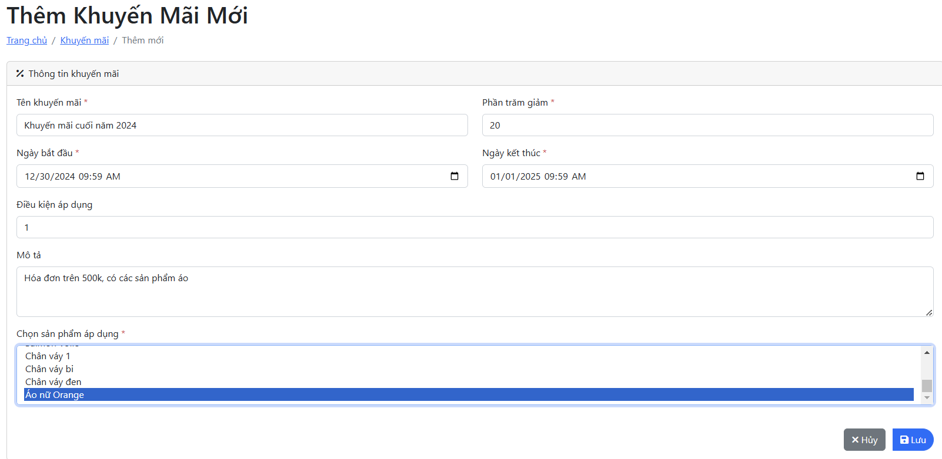
Hình 4.65. Hoàn tất thêm khuyến mãi mới
Sau khi thêm xong, danh sách các chương trình khuyến mãi sẽ được thêm vào và được sắp xếp theo thứ tự từ trên xuống dưới theo thời gian diễn ra chương trình. Đối với các chương trình khuyễn mãi đã diễn ra xong và kết thúc, phần trạng thái sẽ cập nhật “Đã kết thúc”, chương trình đang trong thời gian sẽ cập nhật “Đang diễn ra”, chương trình chưa đến thời gian bắt đầu sẽ cập nhật “Sắp diễn ra”.
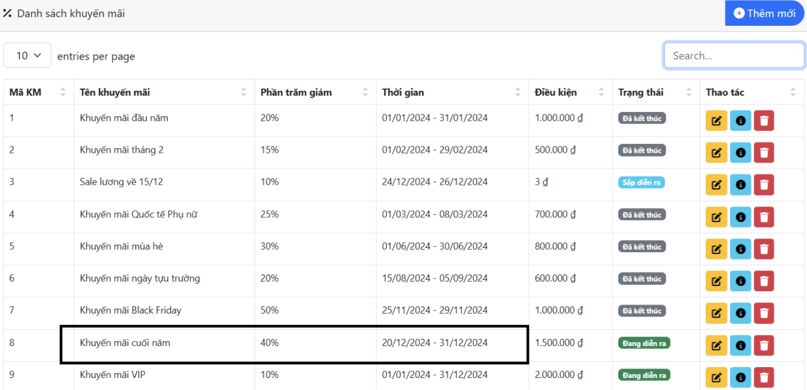
Hình 4.66. Danh sách khuyến mãi được cập nhật
- Thêm loại sản phẩm
Tại phần quản lý, chọn mục “Danh mục”, trong phần Quản lý loại sản phẩm, bấm chọn “Thêm loại mới” để tiến hành thêm phân loại các sản phẩm mới.
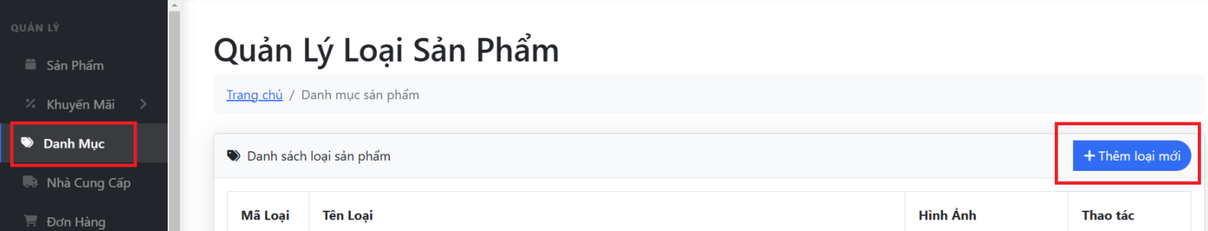
Hình 4.67. Thao tác thêm danh mục mới
Sau đó, giao diện sẽ hiển thị những thông tin cần điền, nhà quản trị cần điền những thông tin còn trống vào sau đó bấm “Thêm mới” để lưu trữ thông tin loại sản phẩm cần thêm vào.
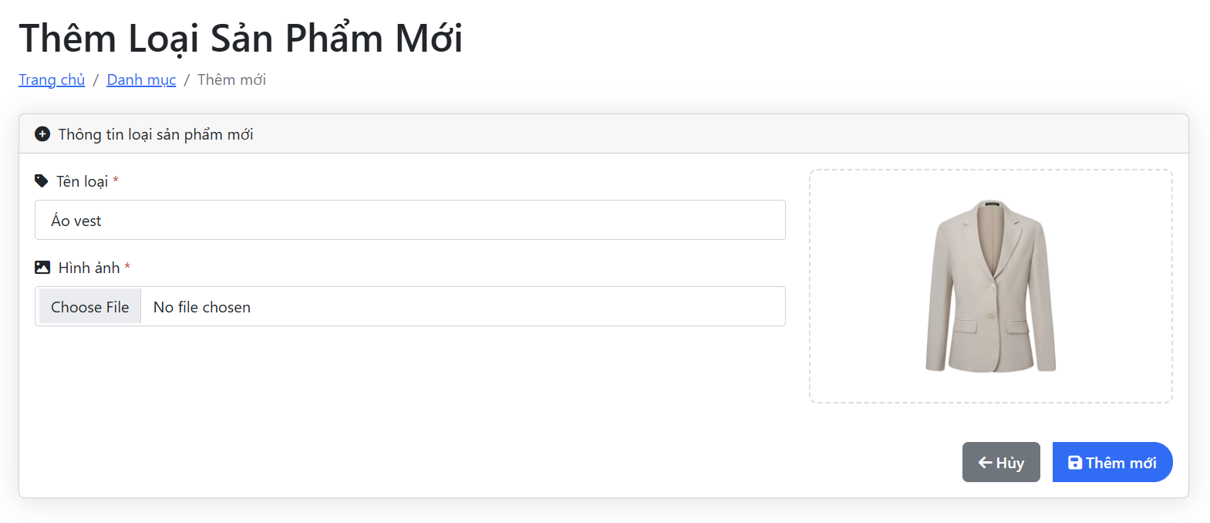
Hình 4.68. Hoàn tất thêm loại sản phẩm mới
- Thêm nhà cung cấp mới
Để thêm một nhà cung cấp mới mà SixDo vừa hợp tác cùng thì trong phần trang quản lý, người dùng di chuột chọn Nhà cung cấp, sau đó bấm chọn biểu tượng “Thêm nhà cung cấp”, tại đây hệ thống sẽ chuyển người dùng sang một trang khác để điền thông tin liên quan.
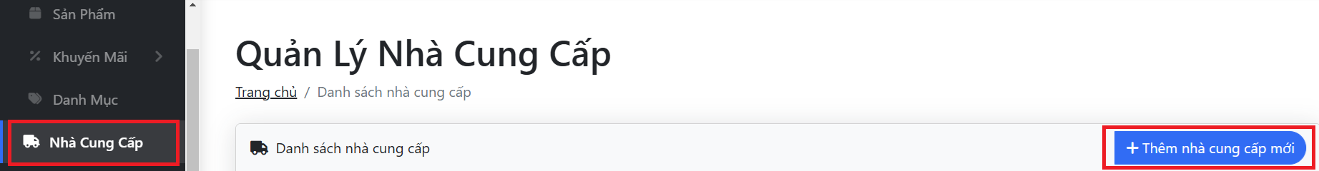
Hình 4.69. Thao tác thêm nhà cung cấp mới
Tiến hành điền các thông tin về nhà cung cấp mới vào, sau khi hoàn thành việc điền thông tin, nhà quản trí lưu lại bằng cách bấm chọn biểu tượng “Lưu nhà cung cấp”. Hệ thống sẽ lưu lại dữ liệu vừa thêm và cập nhật lên hệ thống.

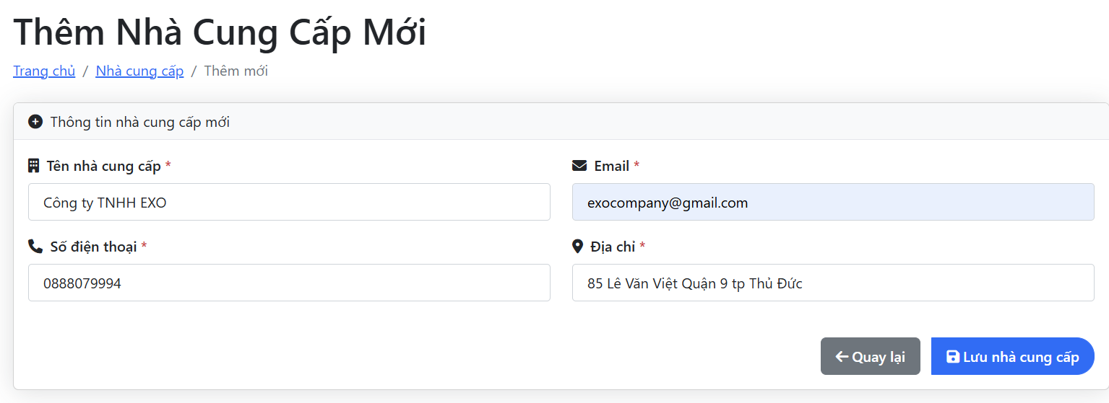
Hình 4.70. Hoàn thành thêm nhà cung cấp mới
Sau khi thêm xong, danh sách sẽ hiển thị nhà cung cấp vừa thêm lên.
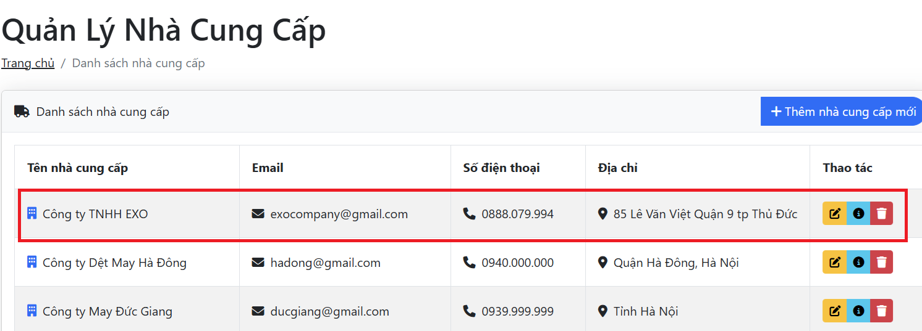
Hình 4.71. Danh sách nhà cung cấp mới

4.1.7 Thao tác xóa

Dưới đây là các thao tác lần lượt từ trái qua phải qua bảng Thao tác, Chỉnh sửa, Chi tiết, Xóa sản phẩm. Để tiến hành thực hiện các thao tác này chỉ cần bấm chọn vào biểu tượng tương ứng. Hệ thống sẽ chuyển sang giao diện tương ứng để thực hiện tiếp các thao tác tiếp theo.
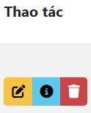
Hình 4.64. Bảng thao tác
Sau khi bấm vào biểu tượng “Chỉnh sửa’ màu vàng, hệ thống sẽ chuyển sang giao diện Chình sửa sản phẩm. Tại đây có thể chỉnh sửa tất cả thông tin liên quan đến sản phẩm. Sau khi chỉnh sửa xong, bấm chọn biểu tượng “Cập nhật” để cập nhật thông tin.
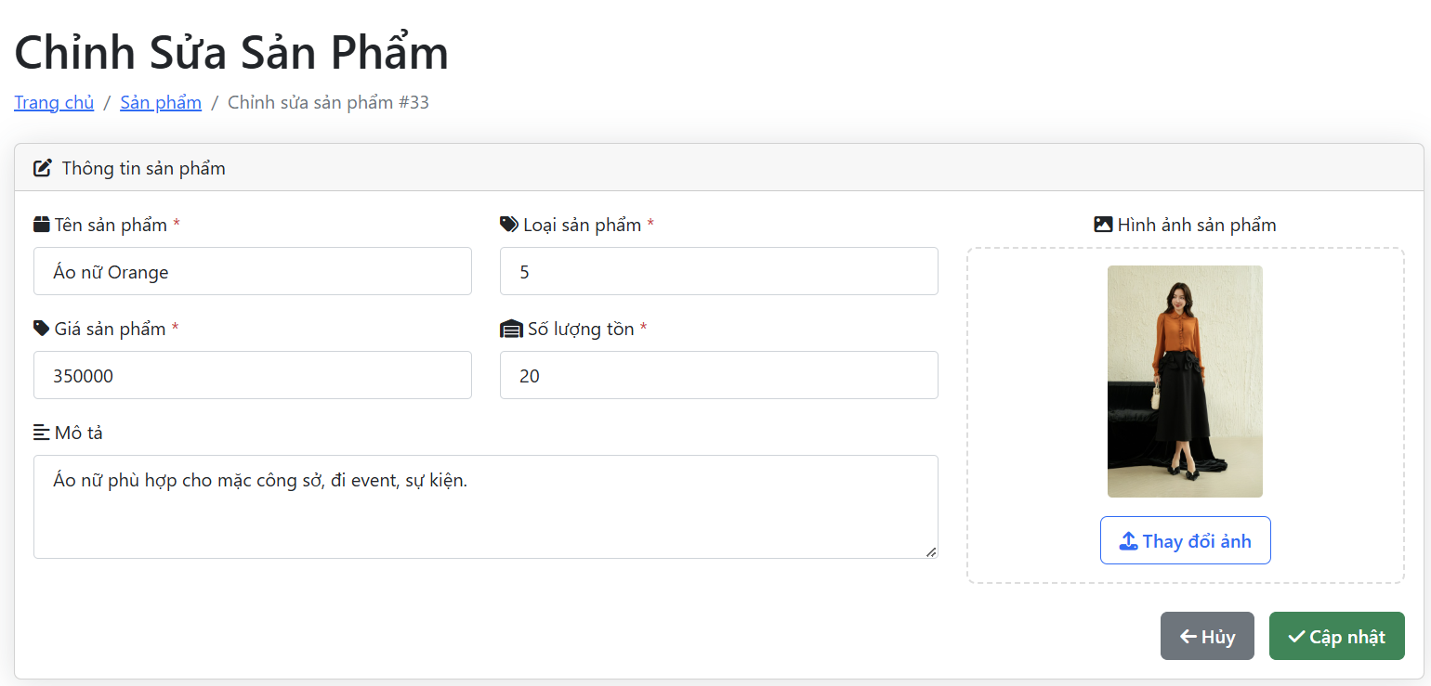
Hình 4.65. Chỉnh sửa sản phẩm

CHƯƠNG 5. KẾT LUẬN VÀ HƯỚNG PHÁT TRIỂN CỦA ĐỀ TÀI

